Załącznik do Uchwały Nr XIII/112/2015
z dnia 29 grudnia 2015 roku

Program Rozwoju Gminy Zelów
Na lata 2014 – 2020

Zelów, grudzień 2015

Spis treści
1. Wprowadzenie. 3
2. Metodologia opracowania dokumentu 3
3. Historia Gminy Zelów 3
3.1. Herb gminy Zelów 3
4. Podstawowa charakterystyka gminy Zelów 3
5. Analiza otoczenia społeczno – gospodarczego 3
5.1. Liczba i struktura ludności 3
5.2. Bezrobocie 3
5.3. Rozwój gospodarczy 3
5.4. Pomoc społeczna 3
5.5. Ochrona zdrowia 3
5.6. Edukacja 3
5.7. Kultura i sport 3
5.8. Turystyka 3
5.9. Wielokulturowość 3
5.10. Środowisko przyrodnicze i zasoby naturalne 3
5.11. Rolnictwo 3
5.12. Infrastruktura 3
5.13. Gospodarka odpadami 3
5.14. Bezpieczeństwo 3
6. Stan finansów Gminy Zelów. 3
7. Konsultacje społeczne 3
7.1. Wyniki badania ankietowego. 3
8. Charakterystyka głównych obszarów problemowych określonych na podstawie specjalizacji regionu. 3
9. Analiza SWOT 3
10. Wizja i Misja Gminy Zelów 3
11. Obszary problemowe, cele strategiczne i kierunki działania 3
12. Wytyczne w nowym okresie budżetowania – aktualne unijne i krajowe dokumenty strategiczne 3
12.1. Strategia Europa 2020 3
12.2. Krajowy Program Reform 3
12.3. Umowa partnerstwa 3
12.4. Strategia Rozwoju Kraju 2020 3
12.5. Krajowa Strategia Rozwoju Regionalnego 2010-2020 3
12.6. Strategia Rozwoju Województwa Łódzkiego 2020 3
12.7. Strategia wojewódzka w zakresie polityki społecznej na lata 2007 – 2020 3
12.8. Regionalna Strategia Innowacji dla Województwa Łódzkiego – „LORIS 2030” 3
12.9. Plan przeciwdziałania depopulacji w województwie łódzkim 3
12.10. Strategia Rozwoju Powiatu Bełchatowskiego 2014-2020 3
12.11. Inne dokumenty strategiczne 3
13. Finansowanie programu rozwoju 3
14. Wdrażanie oraz monitorowanie programu rozwoju 3
15. Spis rysunków, tabel i wykresów 3

Wprowadzenie.

Program Rozwoju Gminy Zelów jest najważniejszym dokumentem programowym gminy, określa obszary priorytetowe i cele, które umożliwią rozwój społeczno – gospodarczy jej obszaru. Cele, jakie stoją przed gminą zostały określone na podstawie analizy stanu obecnego oraz zestawienia silnych
i słabych stron gminy, a także szans, jakie przed nią stoją oraz potencjalnych zagrożeń. Niniejszy program powstał z inicjatywy władz lokalnych, dostrzegających potrzebę kompleksowego rozwoju gminy. Jest odpowiedzią na nieustannie zmieniające się wewnętrzne i zewnętrzne warunki gospodarowania oraz wzrost konkurencyjności otoczenia. Powstały dokument gwarantuje,
że podejmowane działania wpisują się w wizję regionu i są z nią komplementarne, co z kolei ma znaczenie przy aplikowaniu o środki unijne.
Z uwagi na wieloaspektowość i wielopodmiotowość Programu do udziału w jego opracowaniu zaproszono przedstawicieli władz, radnych, pracowników Urzędu Miejskiego w Zelowie, mieszkańców gminy. W trakcie prac nad dokumentem zostały przeprowadzone konsultacje społeczne, które pomogły poznać opinie mieszkańców dotyczące obecnej sytuacji gminy oraz ich zdanie na temat przyszłych działań, jakie gmina powinna podjąć, by umożliwić jak największy rozwój społeczno – gospodarczy. Dzięki przeprowadzonym konsultacjom przyjęta polityka rozwoju gminy będzie zgodna z oczekiwaniami społecznymi. Program powinien przyczynić się do wzrostu atrakcyjności życia społeczno-kulturalnego, zaktywizować społeczność lokalną oraz zwiększyć jej poczucie tożsamości
z miejscem, które zamieszkują.
Najważniejszym celem Programu jest jednak poprawa warunków życia mieszkańców. Opracowanie tego dokumentu pozytywnie wpłynie na planowanie rozwoju gminy, jak również ułatwi codzienną działalność i podejmowanie decyzji przez władze gminy. Program stanowi ponadto cenne źródło informacji dla potencjalnych inwestorów o przyjętych i zakładanych przez gminę ścieżkach rozwoju.
Niniejszy dokument został opracowany na lata 2014-2020, który to czas pokrywa się
z okresem nowej perspektywy finansowej Unii Europejskiej.

Metodologia opracowania dokumentu

Główną i najważniejszą potrzebą opracowania niniejszego dokumentu było stworzenie listy celów strategicznych, które wyznaczą docelowe, długoterminowe kierunki rozwoju gminy Zelów, które będą spójne z dokumentami strategicznymi wyższego szczebla:
Tabela 1. Poziomy planowania strategicznego w procesie tworzenia programu rozwoju
POZIOM EUROPEJSKI
Strategia „Europa 2020”
POZIOM KRAJOWY
Długookresowa Strategia Rozwoju Kraju Polska 2030 | Krajowa Strategia Rozwoju Regionalnego 2010-2020 | Krajowy Program Reform |  | Koncepcja Przestrzennego Zagospodarowania Kraju 2020 | Umowa Partnerstwa
POZIOM REGIONALNY
Strategia Rozwoju Województwa Łódzkiego 2020 |  |  | Plan zagospodarowania Przestrzennego Województwa 2020
POZIOM POWIATU
Strategia Rozwoju Powiatu Bełchatowskiego na lata 2014-2020
POZIOM GMINY
Program Rozwoju Gminy Zelów na lata 2014 -2020
Źródło: opracowanie własne.
„Program Rozwoju Gminy Zelów na lata 2014-2020” pełni następujące funkcje:
- Kierunkową dla władz gminnych, środowisk naukowych i biznesowych, organizacji pozarządowych oraz innych instytucji, jak również dla wszystkich mieszkańców regionu;
- Koordynacyjną dla innych dokumentów programowych i planistycznych na poziomie gminnym;
- Informacyjną dla mieszkańców, inwestorów, partnerów, itp.;
- Promocyjną w kontekście lokalnym, regionalnym, krajowym oraz ponadnarodowym.

Program wyraża długoterminowe cele gminy Zelów, które odpowiadają generalnym kierunkom działania oraz obejmuje:
- Diagnozę obecnej sytuacji społeczno-gospodarczej;
- Identyfikację strategicznych obszarów rozwoju wraz z realizacją analizy SWOT dla każdego z nich;
- Wskazanie spójności strategii z dokumentami z poziomu regionalnego, krajowego oraz unijnego;
- Wskazanie głównych kierunków rozwoju, celów oraz działań niezbędnych do podjęcia.

Diagnozę obecnej sytuacji gminy Zelów przeprowadzono na podstawie:
- Analizy danych zastanych – dane statystyczne, dane udostępnione przez Urząd Miejski
w Zelowie (desk research);
- Badania ankietowego wśród mieszkańców gminy oraz urzędników Urzędu Miejskiego
w Zelowie (kwestionariusz ankiety);
- Wywiadów zogniskowanych z pracownikami Urzędu Miejskiego w Zelowie (FGI);
- Konsultacji społecznych w gminie.

Metody badań dobrane zostały zgodnie z zasadą triangulacji metod i źródeł danych rozumianej jako zwielokrotnienie:
- metod i technik badawczych (triangulacja metodologiczna) polegająca
na kontrolowaniu spójności wniosków formułowanych przy wykorzystaniu różnych technik gromadzenia danych;
- źródeł informacji (triangulacja źródeł informacji) polegająca na zwielokrotnieniu źródeł informacji w ramach tej samej metody ich gromadzenia, uwzględnionych w badaniu perspektyw;
- perspektyw badawczych osób realizujących badanie (triangulacja analityczna) związaną ze zwiększeniem liczby osób analizujących wnioski z badań.

Podejście takie pozwoli na uchwycenie różnych aspektów badanego przedmiotu
(np. udzielenie odpowiedzi na pytania o skalę zjawisk dzięki zastosowaniu metod ilościowych oraz głębsze zrozumienie specyfiki problemów, dzięki zastosowaniu metod jakościowych), pozwoli też wykorzystać mocne strony każdej metody przy wzajemnej neutralizacji ich słabości.
Zestawienie metod i technik zastosowanych przy diagnozie sytuacji powiatu oraz dobór próby ilustruje tabela:
Tabela 2. Zestawienie metod i technik wraz z doborem próby
Technika badawcza | Dobór próby | Realizacja badania
Analiza danych zastanych (desk research) | - Zintegrowane Inwestycje Terytorialne (ZIT),  - Strategia Europa 2020,  - Strategia Rozwoju Kraju 2030,  - Krajowa Strategia Rozwoju Regionalnego 2010-2020,  - Krajowy Program Reform,  - Umowa Partnerstwa 2014-2020,  - Strategia Rozwoju Województwa Łódzkiego 2020,  - Wojewódzka Strategia w Zakresie Polityki Społecznej na lata 2007-2020,  - Regionalna Strategia Innowacji LORIS 2030,  - Plan Przeciwdziałania depopulacji w województwie łódzkim,  - Dokumenty strategiczne i planistyczne szczebla lokalnego i gminnego (Strategia Rozwoju Powiatu Bełchatowskiego na lata 2014-2020),  - Dane dot. gminy dot. sytuacji społeczno-gospodarczej. | Analiza dokumentów zgodnie z poszukiwanymi informacjami, porównywanie danych statystycznych, kontakt z organizacjami, instytucjami dysponującymi danymi.
Zogniskowane wywiady grupowe (FGI) | Przedstawiciele:  - gminy Zelów | Zrealizowano zogniskowane wywiady grupowe.
Badanie ankietowe | - Przedstawiciele: gminy Zelów;  - Przedstawiciele społeczności lokalnej gminy,  - Przedstawiciele przedsiębiorców z gminy. | W badaniu ankietowym możliwość udziału mieli wszyscy mieszkańcy gminy Zelów. Kwestionariusz był dostępny w formie online na oficjalnej stronie internetowej Urzędu Miejskiego w Zelowie, w formie papierowej w Urzędzie Miejskim. Zrealizowano 128 ankiet.
Konsultacje społeczne | - Przedstawiciele: gminy Zelów;  - Przedstawiciele społeczności lokalnej gminy,  - Przedstawiciele przedsiębiorców z gminy. | Zrealizowano spotkanie konsultacyjne w gminie.
Źródło: Opracowanie własne

Historia Gminy Zelów

Początek miastu Zelów dała osada założona w XIII w., która nosiła nazwę Szelyów,
a później Zeliów. Pierwsza wzmianka o osadzie sięga 1402 roku i pochodzi z księgi Jana Łaskiego „Liber Beneficiorum”. Źródła turystyczne podają, iż w 1802r. majątek Zelów został zakupiony przez przybyłych do Polski Czechów. Dali oni początek funkcjonującemu do dziś przemysłowi włókienniczemu.
Przez dłuższy okres czasu „zelowscy” Czesi pełnili w osadzie dominującą rolę, jednak zaczęli oni opuszczać te rejony po zakończeniu I Wojny Światowej. W okresie międzywojennym w Zelowie zaczęli się pojawiać Polacy, Niemcy oraz Żydzi. Jedną z charakterystycznych cech Zelowa, szczególnie w tym okresie, był rozwój różnych wyznań religijnych. Każda z obecnych narodowości praktykowała własną religię, a wśród nich najliczniejszą grupa byli członkowie kościoła ewangelicko – reformowanego. W opisywanym okresie również wzrósł potencjał gospodarczy miasta. Powstało wówczas wiele fabryk włókienniczych.
Po II wojnie światowej społeczność czeska znacznie zmalała, wyjechała również duża część Niemców, a na ich miejsce przybyli z okolicznych wsi Polacy. W okresie powojennym zmieniła się również sytuacja gospodarcza miasta. W 1949 roku utworzono Zelowskie Zakłady Przemysłu Bawełnianego „Fanar”, które stały się największym przedsiębiorstwem produkcyjnym w mieście. Jednak nie sprostały one wymaganiom gospodarki rynkowej i po ogłoszeniu upadłości zostały zlikwidowane.
Do chwili obecnej kultywowane są w Zelowie cztery wyznania: rzymsko - katolickie, ewangelicko - reformowane, chrześcijan baptystów i ewangelicko - augsburskie. Prywatni inwestorzy, którzy przejęli upadły majątek, rozwinęli produkcję tkanin bawełnianych i materiałów opatrunkowych.
W 1954 roku Zelów otrzymał prawa osiedla, a w 1957 prawa miejskie. Natomiast w 1976 roku miasto i gmina zostały połączone w jedną jednostkę administracyjną, a od 1990 roku tworzą jedną wspólnotę samorządową.

Herb gminy Zelów

Herb został uchwalony przez Miejską Radę Narodową w Zelowie Uchwałą Nr XXXXII/74/73 w dniu
21 lipca 1973 roku. Obowiązujący wizerunek herbu został zamieszczony w Statucie Gminy przyjętym Uchwałą Nr XXX/204/96 Rady Miejskiej w Zelowie, w dniu 17 października 1996 roku.
Rysunek 1. Herb gminy Zelów
Źródło: http://www.zelow.pl/pl/strona/herb-i-barwy

Herb przedstawia tarczę dwudzielną w słup ze złotą głowicą, której dolna krawędź jest wycięta
w dwa trójkąty; w polu prawym, czerwonym widnieje pół ukoronowanego orła srebrnego, ze złotym dziobem i szponami; w polu lewym, czerwony mur ceglany (wcięcie w głowicę bez wątku ceglanego), na którym widnieje brązowe czółenko tkackie z końcami stalowymi w słup, w którym umieszczono nawój białych nici na osi czarnej.
Lewe pole herbu oddaje charakter miasta i równocześnie nawiązuje do osadników czeskich, którzy zajmowali się tkactwem.
Herb zaprojektował uczeń miejscowej Zasadniczej Szkoły Mechanizacji Rolnictwa Jerzy Klatkowski (zwycięzca konkursu na herb miasta zorganizowanego w 1972r.). Projekt został dopracowany przez artystę-plastyka Antoniego Białasa.

Podstawowa charakterystyka gminy Zelów

Gmina Zelów położona jest w centralno – południowej części województwa łódzkiego. Przynależy
do Powiatu Bełchatowskiego i zlokalizowana jest w jego północno-zachodniej części. Zelów sąsiaduje z następującymi gminami: Dłutów, Drużbice, Bełchatów, Kluki, Szczerców, Widawa, Sędziejowice oraz Buczek.

Tabela 3. Powierzchnia gmin powiatu bełchatowskiego
Gmina | Powierzchnia (w km²)
Bełchatów | 180
Zelów | 167
Szczerców | 129
Kleszczów | 125
Kluki | 119
Drużbice | 113
Rusiec | 100
Źródło: Bank Danych Lokalnych GUS

Gmina Zelów zajmuje powierzchnię 167 km² i jest zamieszkiwana przez ok. 15 139 mieszkańców (stan wg GUS na koniec 2014r). Pod względem powierzchni jest jedną z większych gmin w województwie łódzkim. Obejmuje 35 sołectw i 63 miejscowości. Teren gminy znajduje się na szlaku drogi międzyregionalnej nr 12, relacji Sieradz – Piotrków Trybunalski – Lublin, drogi wojewódzkiej nr 483 łączącej miasta Łask – Szczerców – Częstochowę oraz na szlaku drogi wojewódzkiej nr 484 relacji Łask – Buczek – Zelów – Bełchatów – Kamieńsk (droga ta przebiega przez centrum miasta Zelowa i łączy się z autostradą A1). Ponadto Gmina posiada dobre połączenie komunikacyjne szczególnie
z pobliskimi miastami:
- Łódź – 50 km,
- Łask – 15 km,
- Bełchatów – 15 km.
Z Łodzi do Zelowa można dojechać autobusem PKS-u, połączenia z Łaskiem zapewnia komunikacja MZK.
Rysunek 2. Położenie gminy Zelów w Powiecie Bełchatowskim
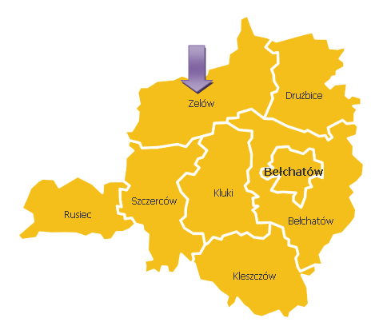
Źródło: www.kupsprzedaj.pl
Rysunek 3. Mapa gminy Zelów
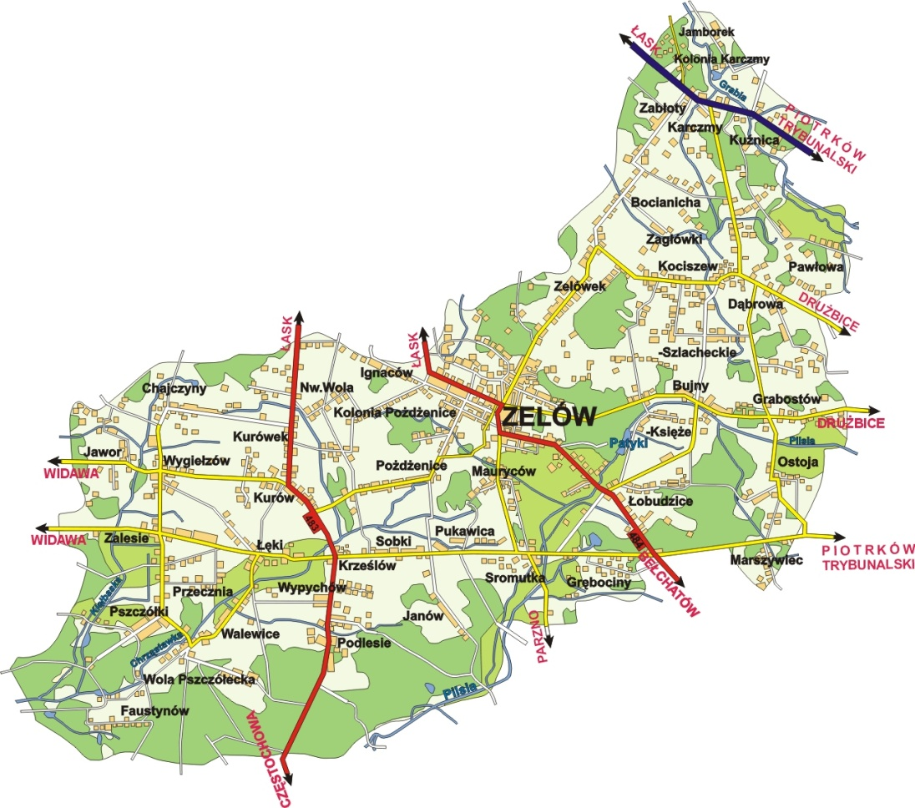
Źródło: www.archiwum.zelow.pl

Analiza otoczenia społeczno – gospodarczego

Liczba i struktura ludności

Gmina Zelów podobnie jak większość jednostek samorządowych w kraju cechuje się spadającą liczbą ludności. Gęstość zaludnienia wynosi 91 osób na 1 km² i jest ona nieco niższa niż analogiczna wartość w powiecie (117 os/km²). Podobnie jak w powiecie i województwie, w strukturze płciowej ludności przeważają kobiety, co wynika głównie z dłuższego okresu życia.
Liczbę ludności w gminie Zelów ilustruje poniższy wykres.

Wykres 1. Stan ludności gminy Zelów na przestrzeni lat 2008-2014
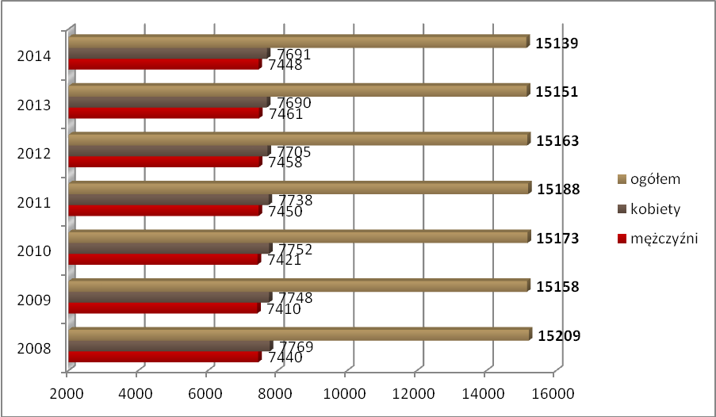
Źródło: opracowanie własne na podstawie Bank Danych Lokalnych

Wykres 2. Struktura ludności gminy Zelów na przestrzeni lat 2008-2014
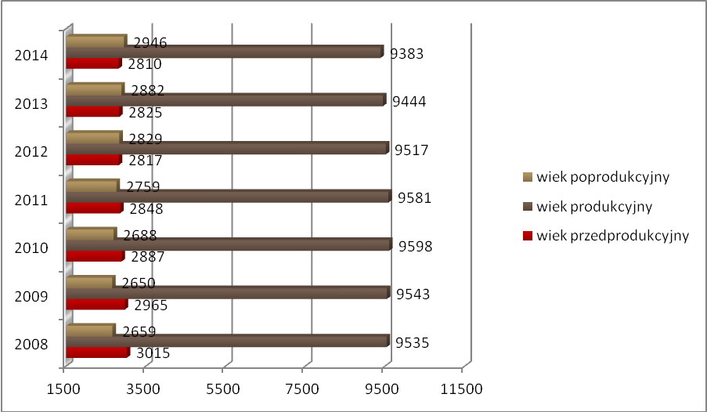
Źródło: opracowanie własne na podstawie Bank Danych Lokalnych

Strukturę ludności gminy Zelów należy uznać za dojrzałą. Podobnie jak w innych regionach Polski, gmina cechuje się dodatnim trendem odnośnie liczby osób w wieku poprodukcyjnym, przy jednoczesnym spadku liczby osób w wieku przedprodukcyjnym.
Na spadek liczby ludności w gminie Zelów wpływa m.in. wielkość przyrostu naturalnego
i wspomniana wyżej struktura społeczeństwa pod względem wieku. Obserwowany przyrost naturalny od dłuższego okresu czasu charakteryzuje się wartością ujemną, co przedstawia wykres poniżej.

Wykres 3. Ruch naturalny ludności w gminie Zelów w latach 2008-2014
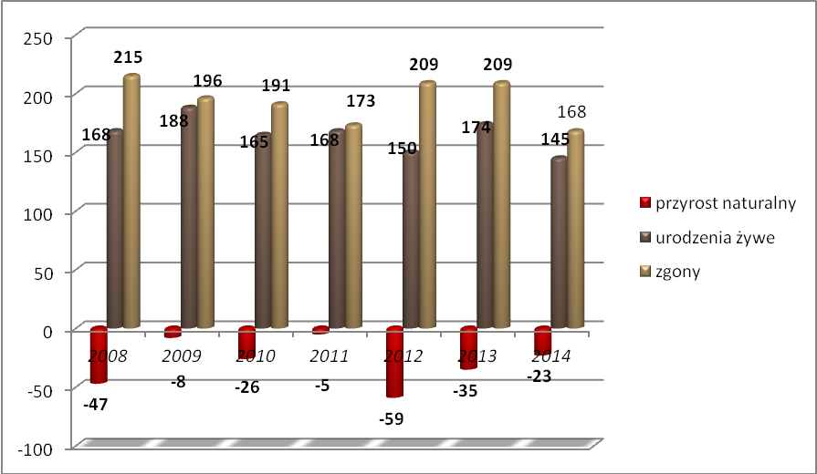
Źródło: opracowanie własne na podstawie Bank Danych Lokalnych
Saldo migracji wewnętrznych w gminie Zelów w ostatnich kilku lat kształtowało się na różnym poziomie, brak jest widocznej tendencji w ruchu wewnętrznym ludności. Tak jak
w większości mniejszych jednostkach samorządowych społeczeństwo wyjeżdża do większych miast
i aglomeracji w celu zarobkowym i kontynuowania nauki.

Wykres 4. Migracje wewnętrzne na pobyt stały w gminie Zelów w latach 2008-2014
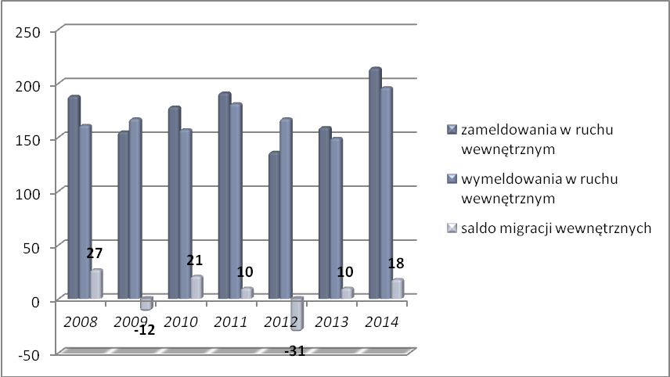
Źródło: opracowanie własne na podstawie Bank Danych Lokalnych
W kształtowaniu się salda migracji zagranicznych od 2009 do 2012 roku widoczny był trend wzrostowy, było to spowodowane m.in. reemigracją, czyli powrotem z emigracji do ojczyzny.
Wykres 5. Migracje zagraniczne na pobyt stały w gminie Zelów w latach 2008-2014
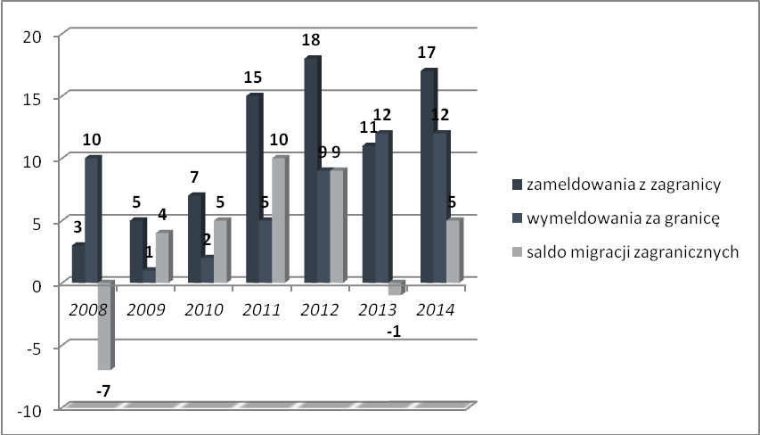
Źródło: opracowanie własne na podstawie Bank Danych Lokalnych

Bezrobocie

Stopa bezrobocia w gminie Zelów w porównaniu z analogicznym wskaźnikiem
w powiecie i województwie kształtuje się na wyższym poziomie. Na koniec maja 2014 roku stopa bezrobocia gminy wyniosła 14,4% (w powiecie 12,2%, w województwie 13,2%).
Poziom bezrobocia w wielkościach absolutnych kształtuje się w gminie następująco:
Wykres 6. Bezrobotni w gminie Zelów w latach 2009-2014
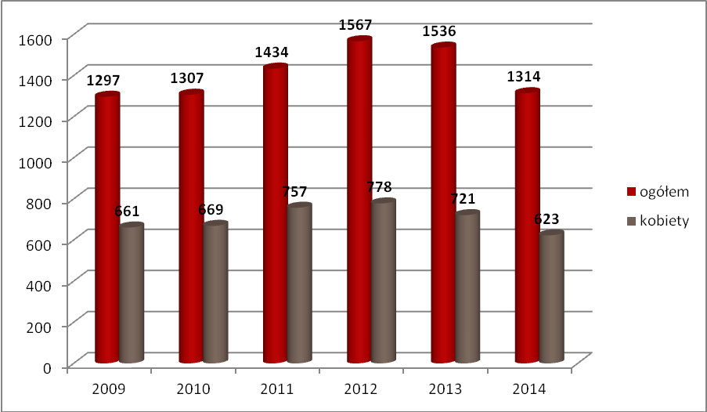
Źródło: opracowanie własne na podstawie PUP Bełchatów
Tabela 4. Poziom bezrobocia w poszczególnych jednostkach samorządowych na koniec III kwartału 2015 roku
Jednostki samorządowe | bezrobotni | w tym:
Jednostki samorządowe | bezrobotni | kobiety |  | z prawem do zasiłku | w wieku 18-44 lata |  | zarejestrowani powyżej 12 miesięcy
Bełchatów (M) | 2455 | 1537 | 388 |  | 1551 | 990
Bełchatów (G) | 387 | 244 | 51 |  | 268 | 165
Drużbice | 197 | 99 | 21 |  | 140 | 87
Kleszczów | 146 | 91 | 29 |  | 117 | 45
Kluki | 180 | 108 | 21 |  | 114 | 90
Rusiec | 172 | 98 | 24 |  | 120 | 74
Szczerców | 365 | 225 | 54 |  | 247 | 156
Zelów (G) i (M) | 1031 | 516 | 104 |  | 688 | 495
Źródło: raport PUB Bełchatów

Dominującymi grupami wiekowymi w strukturze osób bezrobotnych w gminie w ostatnich latach
są przedziały wiekowe: 18 – 24 lat oraz 25 – 34 lat. Najmniej osób bezrobotnych było w wieku 60-64 lat. Dane o liczbie osób pozostających bez pracy z podziałem na ich wiek przedstawia tabela poniżej.
Tabela 5. Bezrobotni wg wieku w gminie Zelów w latach 2010 - 2014
Przedział wiekowy | 2010 | 2011 | 2012 | 2013 | 2014
18 – 24 | 293 | 323 | 313 | 301 | 213
25 – 34 | 383 | 431 | 481 | 432 | 406
35 – 44 | 245 | 261 | 316 | 349 | 275
45 – 54 | 252 | 272 | 287 | 286 | 231
55 – 59 | 105 | 109 | 127 | 110 | 138
60 – 64 | 29 | 38 | 43 | 58 | 51
Źródło: opracowanie własne na podstawie danych PUP Bełchatów

Struktura bezrobocia pod względem wykształcenia w przeciągu ostatnich lat niewiele się zmieniła, była również zgodna z trendem występującym dla całego Powiatu Bełchatowskiego. Wciąż najliczniejszą grupę bezrobotnych tworzą osoby z wykształceniem zasadniczym zawodowym oraz gimnazjalnym i poniżej.
Tabela 6. Bezrobotni wg wykształcenia w gminie Zelów w latach 2010 - 2014
Wykształcenie | 2010 | 2011 | 2012 | 2013 | 2014
wyższe | 77 | 99 | 104 | 86 | 168
policealne i średnie zawodowe | 233 | 243 | 267 | 251 | 289
średnie ogólnokształcące | 144 | 161 | 182 | 171 | 150
zasadnicze zawodowe | 449 | 487 | 530 | 527 | 338
gimnazjalne i poniżej | 404 | 444 | 484 | 501 | 369
Źródło: opracowanie własne na podstawie danych PUP Bełchatów

W ostatnich latach najliczniejszą grupę tworzyły osoby pozostające bez pracy pow. 24 miesięcy oraz od 12 do 24 miesięcy. Najmniej odnotowano osób pozostających bez pracy do 1 miesiąca oraz przez okres od 1 do 3 miesięcy. Największą dynamikę wzrostu liczby osób miał przedział czasowy powyżej 24 miesięcy.

Rozwój gospodarczy

Na terenie gminy najbardziej rozpowszechnioną formą działalności gospodarczej
są mikroprzedsiębiorstwa. Taki rodzaj przedsiębiorstwa cechuje się rodzinnym charakterem oraz tym, że znajduje w nich zatrudnienie coraz większa liczba osób. Zaletą mikroprzedsiębiorstw jest ich elastyczność działania, finansowania i podziału zysku. Natomiast do wad należy zaliczyć ograniczone możliwości gromadzenia środków finansowych przez pojedynczego właściciela. Ograniczone środki finansowe hamują również rozwój tego typu firm. Bliskość bełchatowskiego kompleksu energetycznego stanowi istotną szansę na powstanie oraz rozwój małych i średnich przedsiębiorstw na terenie gminy Zelów. Bardzo ważnym i rozwijającym się elementem lokalnej gospodarki jest przemysł ceramiczny, który na terenie gminy Zelów posiada długie tradycje. Dynamicznie rozwijającym się rynkiem są usługi remontowo – budowlane. Największa liczba podmiotów gospodarczych mieści się w branży budowlanej, handlu i naprawach oraz usługach transportowych.
W strukturze REGON dominuje sektor prywatny. Zarówno liczba firm z sektora publicznego
i jak i z sektora prywatnego w okresie od 2009 do 2013 roku cechowała się trendem wzrostowym, niewielki spadek zanotowano w roku 2014.

Wykres 7. Struktura firm zarejestrowanych w systemie REGON w latach 2008-2014 (wartości liczbowe)
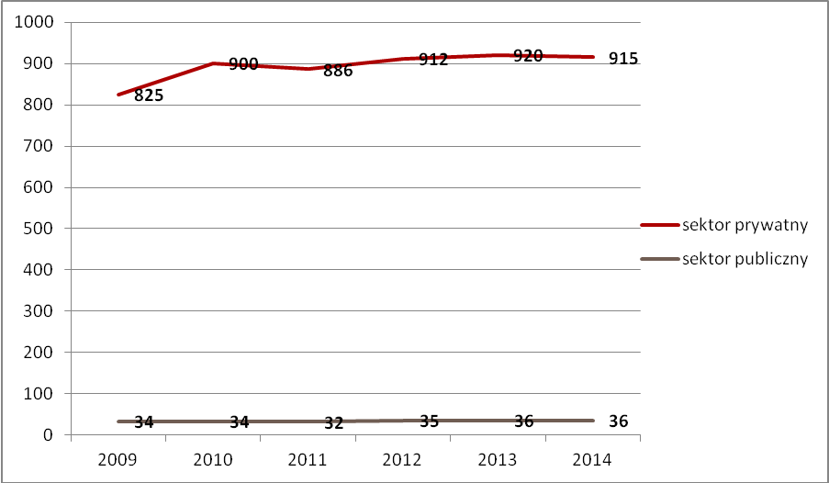
Źródło: opracowanie własne na podstawie danych GUS
W gminie Zelów zgodnie z podziałem według sekcji PKD 2007 najwięcej podmiotów gospodarczych działa w branży związanej z przetwórstwem przemysłowym (111 podmiotów), w branży budowniczej (149 podmiotów), oraz w handlu i usługach – w tym w działalność związana z naprawą pojazdów mechanicznych (297 podmiotów).
Tabela 7. Pomioty gospodarcze wg sekcji PKD
Sekcja | Nazwa sekcji | Ilość podmiotów gospodarczych
Sekcja | Nazwa sekcji | ogółem | osoby fizyczne
A | Rolnictwo, leśnictwo, łowiectwo i rybactwo | 19 | 18
B | Górnictwo i wydobywanie | 1 | 1
C | Przetwórstwo przemysłowe | 111 | 95
D | Wytwarzanie i zaopatrywanie w energię elektryczną, gaz, parę wodną, gorącą wodę i powietrze do układów klimatyzacyjnych | 2 | 0
E | Dostawa wody; gospodarowanie ściekami i odpadami oraz działalność związana z rekultywacją | 9 | 8
F | Budownictwo | 149 | 138
G | Handel hurtowy i detaliczny; naprawa pojazdów mechanicznych, włączając motocykle | 297 | 263
H | Transport i gospodarka magazynowa | 54 | 53
I | Działalność związana z zakwaterowaniem i usługami gastronomicznymi | 11 | 9
J | Informacja i komunikacja | 16 | 16
K | Działalność finansowa i ubezpieczeniowa | 15 | 14
L | Działalność związana z obsługą rynku nieruchomości | 28 | 6
M | Działalność profesjonalna, naukowa i techniczna | 36 | 32
N | Działalność w zakresie usług administrowania i działalność wspierająca | 11 | 11
O | Administracja publiczna i obrona narodowa; obowiązkowe zabezpieczenia społeczne | 18 | 0
P | Edukacja | 33 | 10
Q | Opieka zdrowotna i pomoc społeczna | 31 | 25
R | Działalność związana z kulturą, rozrywką i rekreacją | 22 | 8
S i T | Pozostała działalność usługowa oraz gospodarstwa domowe zatrudniające pracowników; gospodarstwa domowe produkujące wyroby i świadczące usługi na własne potrzeby | 88 | 51
Źródło: Bank Danych Lokalnych (GUS)

Przedsiębiorczość i ogólny rozwój w Gminie wspiera Fundacja Rozwoju Gminy Zelów. Misją tej organizacji jest tworzenie korzystnych warunków do gospodarczego i społecznego rozwoju
w regionie łódzkim.
Wspieranie rozwoju gospodarczego realizowane jest przez wydzielone jednostki organizacyjne:
- Ośrodek Doradczo – Szkoleniowy,
- Zelowski Fundusz Przedsiębiorczości,
- Zelowski Inkubator Przedsiębiorczości
Wspomniane wyżej jednostki świadczą następujące usługi:
- informacyjne,
- doradcze,
- szkoleniowe,
- finansowe (pożyczki),
- wynajem powierzchni na prowadzenie działalności gospodarczej.
Usługi te były i są realizowane m.in. w ramach różnych programów pomocowych finansowanych
ze środków Unii Europejskiej (w tym środki PHARE), Banku Światowego, Ministerstwa Gospodarki
i Pracy oraz innych instytucji.
Specjalna Strefa Ekonomiczna w Zelowie
Specjalne Strefy Ekonomiczne (SSE) to udane połączenie potrzeb inwestorów
z potrzebami poszczególnych regionów, w których zostały utworzone. Każda strefa
to wyodrębniona administracyjnie część terytorium Polski, przeznaczona do prowadzenia działalności gospodarczej na preferencyjnych warunkach. Przedsiębiorca w SSE ma zapewnione ulgi podatkowe,
a dodatkową korzyścią jest fakt, że może rozpocząć działalność na specjalnie przygotowanym, uzbrojonym terenie. SSE zostały stworzone w celu:

• przyspieszenia rozwoju gospodarczego regionów,
• rozwoju i wykorzystania nowych rozwiązań technicznych i technologicznych
w gospodarce narodowej,
• zwiększenie konkurencyjności produktów i usług,
• zagospodarowania majątku poprzemysłowego i infrastruktury,
• tworzenia nowych miejsc pracy.
Na terenie gminy Zelów funkcjonuje podstrefa Łódzkiej Specjalnej Strefy Ekonomicznej. Działanie takiego obszaru stwarza warunki do rozwoju nowych inwestycji, zwłaszcza innowacyjnych, które podnoszą konkurencyjność polskiej gospodarki i tworzą miejsca pracy. Na powstanie Strefy Ekonomicznej w Zelowie wpłynęła aktywność i starania Burmistrza Zelowa oraz współpraca
z kierownictwem Kosmetycznych Wyrobów Bawełnianych Sp. z o.o.. W ramach strefy wspomniana firma do końca 2015 roku rozbudują i zmodernizują istniejące obiekty przemysłowe, co pozwoli
na rozszerzenie asortymentu kosmetyków, opatrunków oraz akcesoriów ortopedycznych. Szacuje się, że nakłady na tą inwestycję wyniosą 20 mln zł i zapewnią zatrudnienie dla co najmniej 30 osób. Zakłady, które będą inwestować w Specjalnej Strefie Ekonomicznej w Zelowie mogą liczyć
na ulgi podatkowe.
Według Global Free Zones of the Year (raport fDi Magazine) Łódzka Specjalna Strefa Ekonomiczna uznana została za najlepszą strefą dla MŚP w Europie w 2014 roku.
Poniżej przedstawiono mapę Łódzkiej Specjalnej Strefy Ekonomicznej, w skład której wchodzi podstrefa Zelów.

Rysunek 4. Mapa terenów inwestycyjnych ŁSSE
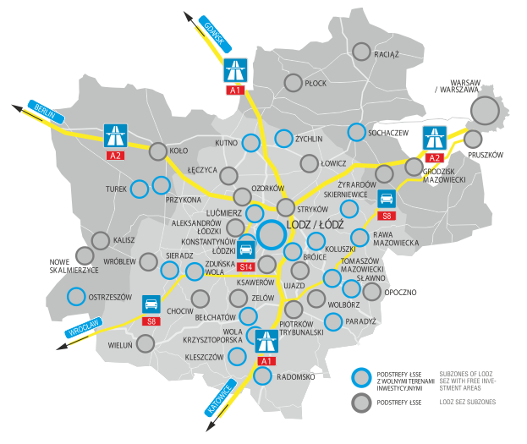

Toruńskie zakłady Materiałów Opatrunkowych Tkalnie Zelów S.A.

W Zelowie funkcjonuje spółka Toruńskie zakłady Materiałów Opatrunkowych Tkalnie Zelów S.A., która wchodzi w skład Grupy Kapitałowej TZMO S.A.
Spółka Toruńskie Zakłady Materiałów Opatrunkowych powstała w 1951 roku, była wtedy przedsiębiorstwem państwowym (przekształcenie w spółkę akcyjną nastąpiło w roku 1991). Jako pierwsza firma w branży medycznej TZMO uzyskały na wyrobach medycznych znak bezpieczeństwa CE.
Firma szybko zaczęła zdobywać zagraniczne rynki, otworzyła zakłady produkcyjne m.in. w Indiach, Rosji i na Ukrainie. Obecnie firma liczy 54 spółki w 17 krajach, kontynuuje inwestycje w Rosji,
na Ukrainie, w Niemczech, na Słowacji, na Węgrzech, w Rumunii, w USA, w Indiach i w Polsce. Zatrudnia 7300 osób, a jej produkty dostępne są w Europie, Azji, Afryce, Ameryce i Australii.
Do marek TZMO należą bella, happy, matopat, seni, dr Max, eva natura, eva sun i kanion.

Pomoc społeczna

Do zadań własnych gminy o charakterze obowiązkowym należy:
- opracowanie i realizacja gminnej strategii rozwiązywania problemów społecznych
ze szczególnym uwzględnieniem programów pomocy społecznej, profilaktyki
i rozwiązywania problemów alkoholowych;
- ocena zasobów pomocy społecznej;
- udzielanie schronienia, zapewnienie posiłku, niezbędnego ubrania osobom tego pozbawionym;
- przyznawanie i wypłacanie zasiłków okresowych;
- przyznawanie i wypłacanie zasiłków celowych;
- przyznawanie i wypłacanie zasiłków celowych na pokrycie wydatków powstałych
w wyniku zdarzenia losowego;
- opłacanie składek na ubezpieczenia emerytalne i rentowe za osobę, która zrezygnuje
z zatrudnienia w związku z koniecznością sprawowania bezpośredniej, osobistej opieki nad długotrwale lub ciężko chorym członkiem rodziny oraz wspólnie niezamieszkującymi matką, ojcem lub rodzeństwem;
- praca socjalna;
- organizowanie i świadczenie usług opiekuńczych;
- prowadzenie i zapewnienie miejsc w mieszkaniach chronionych;
- sprawienie pogrzebu, w tym osobom bezdomnym;
- kierowanie do domu pomocy społecznej i ponoszenie odpłatności za pobyt mieszkańca Gminy w tym domu;
- pomoc osobom mającym trudności w przystosowaniu się do życia po zwolnieniu
z zakładu karnego;
- utworzenie i utrzymywanie ośrodka pomocy społecznej, w tym zapewnienie środków na wynagrodzenia pracowników.

Do innych zadań własnych gminy należy:
- przyznawanie i wypłacanie zasiłków specjalnych celowych;
- przyznawanie i wypłacanie pomocy na ekonomiczne usamodzielnienie w formie zasiłków, pożyczek oraz pomocy w naturze;
- prowadzenie i zapewnienie miejsc w domach pomocy społecznej i ośrodkach wsparcia
o zasięgu gminnym oraz kierowanie do nich osób wymagających opieki;
- podejmowanie innych zadań z zakresu pomocy społecznej wynikających z rozeznanych potrzeb gminy, w tym tworzenie i realizacja programów osłonowych;
- współpraca z powiatowym urzędem pracy w zakresie upowszechniania ofert pracy oraz informacji o wolnych miejscach pracy, upowszechniania informacji o usługach poradnictwa zawodowego i o szkoleniach.

Do zadań zleconych z zakresu administracji rządowej realizowanych przez gminę należy:
- organizowanie i świadczenie specjalistycznych usług opiekuńczych w miejscu zamieszkania dla osób z zaburzeniami psychicznymi;
- przyznawanie i wypłacanie zasiłków celowych na pokrycie wydatków związanych z klęską żywiołową lub ekologiczną;
- prowadzenie i rozwój infrastruktury środowiskowych domów samopomocy dla osób
z zaburzeniami psychicznymi;
- realizacja zadań wynikających z rządowych programów pomocy społecznej, mających na celu ochronę poziomu życia osób, rodzin i grup społecznych oraz rozwój specjalistycznego wsparcia;
- przyznawanie i wypłacanie zasiłków celowych, a także udzielanie schronienia, posiłku oraz niezbędnego ubrania cudzoziemcom;
- przyznawanie i wypłacanie zasiłków celowych, a także udzielanie schronienia, posiłku oraz niezbędnego ubrania cudzoziemcom, którzy uzyskali zgodę na pobyt tolerowany na terytorium Rzeczypospolitej Polskiej;
- wypłacanie wynagrodzenia za sprawowanie opieki.
Jednostką wykonującą zadania z zakresu pomocy społecznej na terenie Gminy Zelów jest Miejsko – Gminny Ośrodek Pomocy Społecznej w Zelowie. Ośrodek ten działa na podstawie Uchwały
Nr XI/53/90 Rady Narodowej Miasta i Gminy w Zelowie z dnia 25 kwietnia 1990 r.
Do jego zadań należy m.in.:
- prowadzenie domów pomocy społecznej, ośrodków wsparcia o zasięgu lokalnym oraz kierowanie do nich osób wymagających opieki,
- przyznawanie i wypłacanie zasiłków celowych i specjalnych dla zaspokajania niezbędnych potrzeb życiowych,
- przyznawanie pomocy rzeczowej,
- przyznawanie pomocy w naturze na ekonomiczne usamodzielnienie,
- przyznawanie i wypłacanie zasiłków pożyczkowych na ekonomiczne usamodzielnienie,
- inne zadania z zakresu pomocy społecznej wynikające z rozeznanych potrzeb gminy
i obowiązujących przepisów.
Liczbę osób korzystających z tego typu pomocy w latach 2007 – 2013 przedstawia poniższa tabela.
Tabela 8. Liczba osób korzystających z pomocy w ramach M-GOPS w Zelowie w latach 2007-2013
Lata | 2007 | 2008 | 2009 | 2010 | 2011 | 2012 | 2013
liczba rodzin korzystających z pomocy | 959 | 839 | 818 | 903 | 842 | 943 | 978
liczba osób korzystających z pomocy w danej rodzinie, na którą wydano decyzje | 990 | 1108 | 1166 | 1282 | 1222 | 1397 | 1477
Źródło: dane Miejsko-Gminnego Ośrodka Pomocy Społecznej w Zelowie
Poniższy wykres obrazuje ile gospodarstw domowych korzysta z pomocy społecznej, oraz liczbę rodziców, którzy otrzymują zasiłki rodzinne na dzieci według danych GUS (stan na koniec roku 2014).
Wykres 8. Korzystający z pomocy społecznej i zasiłków rodzinnych w gminie Zelów w latach 2010-2014
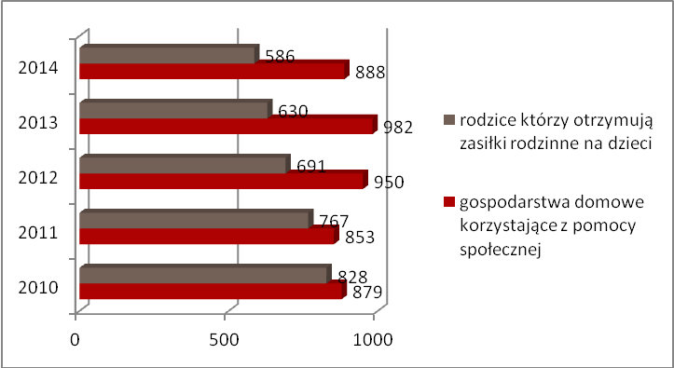
Źródło: Bank Danych Lokalnych (GUS)

Z powyższego wykresu wynika, iż liczba osób korzystających ze świadczeń społecznych sukcesywnie wzrasta. Dopiero w roku 2014 można zauważyć znaczący spadek (około 9%). Jest to związane
ze spadkiem bezrobocia w gminie odnotowanym w roku 2014r. Osoby, które znalazły zatrudnienie polepszyły swoją sytuację materialną i przestały korzystać ze świadczeń społecznych.

Poniższy wykres przedstawia kwoty wypłacanych zasiłków (wraz z dodatkami) oraz zasiłków pielęgnacyjnych. Z wykresu wynika, iż w roku 2014 kwota wypłacanych zasiłków uległa również zmniejszeniu (w stosunku do lat poprzednich). Kwota wypłacanych zasiłków pielęgnacyjnych pozostaje na stałym poziomie, są to bowiem zasiłki wypłacane osobom niepełnosprawnym, bądź tym które ukończyły 75 lat.

Wykres 9. Kwoty wypłacanych świadczeń i zasiłków w gminie Zelów w latach 2010-2014
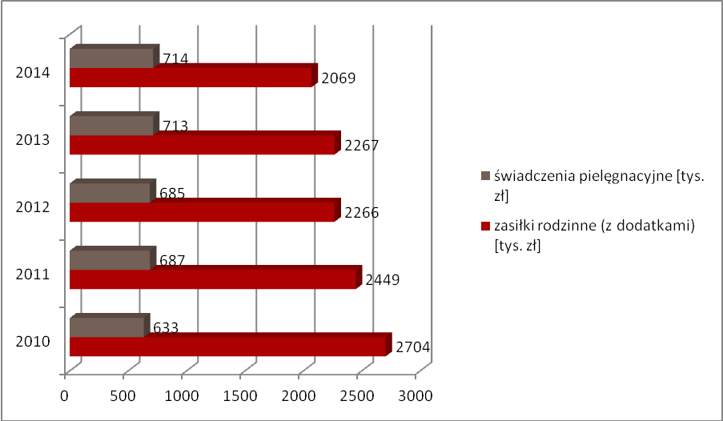
Źródło: Bank Danych Lokalnych (GUS)

W Walewicach funkcjonuje Środowiskowy Dom Pomocy. Został powołany przez Radę Miejską
w Zelowie w dniu 1 listopada 2007r. Podmiot ten realizuje zadania wynikające
z zapisów Ustawy z dnia 12 marca 2004r. o pomocy społecznej oraz Rozporządzenia Ministra Pracy
i Polityki Społecznej z dnia 9 grudnia 2010 r. w sprawie środowiskowych domów pomocy społecznej.
Dom udziela wsparcia społecznego osobom psychicznie chorym, upośledzonym umysłowo oraz wskazującym inne przewlekłe zaburzenia czynności psychicznych.
W latach 2007-2013 podmiot ten udzielił pomocy 152 osobom. Dom jest usytuowany w miejscu zapewniającym bezpieczeństwo i spokój uczestników zajęć, z dala od zgiełku miejskiego. Otoczony jest lasem, a na terenie ośrodka znajduje się dużo zieleni, drzew i krzewów.

Do dyspozycji uczestników są:
- aneks jadalny, kuchnia,
- świetlica, pracownie terapeutyczne,
- sala rehabilitacyjna, siłowania,
- sala rekreacji,
- sala integracyjna,
- fizykoterapia,
- gabinet psychoterapii i pokój wyciszeń,
- gabinet pedagoga,
- gabinet zabiegowy,
- łazienki z natryskami, toalety,
- zagospodarowany teren wokół domu (altanki, ciągi piesze, huśtawki, pergole, ławeczki).
Kształtowanie się liczby osób korzystających z Domu Samopomocy na przestrzeni lat 2007-2013 przedstawia tabela poniżej.

Tabela 9. Liczba osób korzystających z pomocy w ramach ŚDS w Walewicach w latach 2007-2013
Lata | 2007 | 2008 | 2009 | 2010 | 2011 | 2012 | 2013
liczba osób korzystających z pomocy | 20 | 50 | 60 | 82 | 76 | 78 | 79
Źródło: Środowiskowy Dom Samopomocy w Walewicach

Ochrona zdrowia

Opiekę zdrowotną mieszkańcom gminy zapewnia Samodzielny Publiczny Zakład Opieki Zdrowotnej, mieszczący się przy ulicy Żeromskiego 21 w Zelowie. Podlegają mu dwie przychodnie – przy
ul. Żeromskiego 26 i ul. Wygiełzów 29.
Ponadto mieszkańcy gminy mogą korzystać z usług dwóch Niepublicznych Zakładów Opieki Zdrowotnej. Pierwszy z nich NZOZ „Medyk” s.c., mieszczący się przy ul. Wolności 1c, posiada w swojej strukturze m.in.: poradnię okulistyczną, poradnię medycyny szkolnej, poradnię endokrynologiczną, poradnię diagnostyki EKG, poradnię chorób wewnętrznych.
Drugi NZOZ to Przychodnia Lekarska „Siwy” Lekarze, Pielęgniarki, Położne. Spółka Partnerska, działająca przy ulicy Sienkiewicza 14.
Według danych GUS liczba udzielanych porad lekarskich wzrasta z roku na rok.
Wykres 10. Liczba udzielonych porad lekarskich w gminie Zelów w ramach ambulatoryjnej opieki zdrowotnej
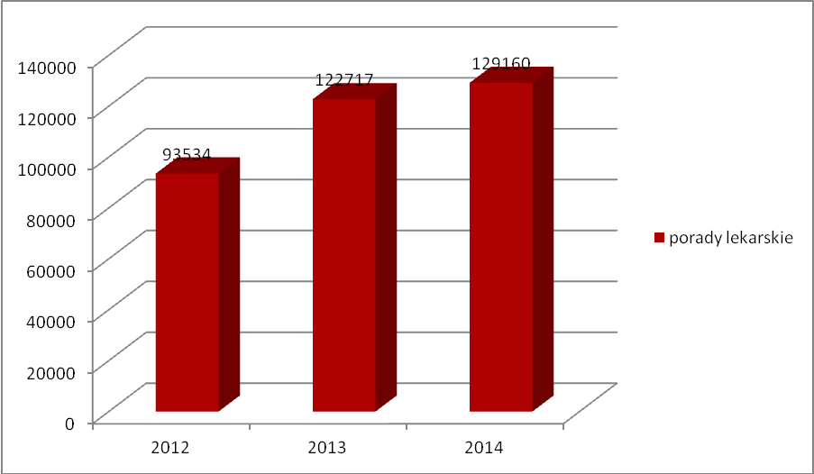
Źródło: Bank Danych Lokalnych (GUS)

Najbliższy szpital oddalony jest od gminy o około 16 km i zlokalizowany jest
w Mieście Bełchatów. Szpital Wojewódzki im. Jana Pawła II w Bełchatowie posiada w swoje strukturze 27 oddziałów, świadczy swoje usługi również w Specjalistycznej Przychodni. Przy realizacji zadań związanych z diagnostyką, przychodnia wykorzystuje szeroko rozbudowane zaplecze diagnostyczne szpitala.

Edukacja

Na terenie Gminy Zelów funkcjonują dwa Przedszkola Samorządowe oraz Przedszkole Edukacyjne przy Parafii Ewangelicko – Reformowanej w Zelowie. Dodatkowo na obszarze Gminy działają trzy punkty przedszkolne - w Wygiełzowie, Kociszewie i Bujnach Szlacheckich. Jeśli chodzi o szkoły podstawowe, to na terenie Miasta i Gminy działa pięć tego typu placówek, w tym dwie w samym mieście.
W Gminie funkcjonują również dwa gimnazja: w Zelowie (wchodzące w skład ZSO) i w Łobudzicach. Ponadto w ramach szkolnictwa ponadgimnazjalnego młodzież uczęszcza do Zespołu Szkół Ponadgimnazjalnych im. Jana Kilińskiego w Zelowie oraz do Liceum Ogólnokształcącego im. Obrońców Praw Człowieka również w Zelowie. W gminnej oświacie zatrudnionych jest łącznie 163 nauczycieli i 64 pracowników administracyjno – obsługowych.
Poniższe tabele przedstawiają jak kształtowała się liczba uczniów w poszczególnych jednostkach na przestrzeni lat 2008 - 2014.

Tabela 10. Liczba uczniów w gminie Zelów w placówkach publicznych w latach 2008-2014
Nazwa placówki/Lata | 2008 | 2009 | 2010 | 2011 | 2012 | 2013 | 2014
Punkty przedszkolne: | 56 | 56 | 56 | 50 | 55 | 49 | 48
PP w Wygiełzowie | 20 | 20 | 20 | 21 | 20 | 20 | 20
PP w Kociszewie | 20 | 20 | 20 | 15 | 20 | 18 | 15
PP w Bujnach Szlacheckich | 16 | 16 | 16 | 14 | 15 | 11 | 13
Przedszkola: | 170 | 167 | 177 | 173 | 174 | 195 | 200
PS Nr 1 w Zelowie | 92 | 94 | 99 | 97 | 97 | 118 | 125
PS Nr 4 w Zelowie | 78 | 73 | 78 | 76 | 77 | 77 | 75
Szkoły podstawowe | 1017 | 994 | 972 | 1013 | 1021 | 1024 | 1049
SP Nr 2 w Zelowie | 266 | 266 | 279 | 277 | 269 | 260 | 278
SP Nr 4 w Zelowie | 367 | 357 | 325 | 372 | 374 | 381 | 399
SP w Wygiełzowie | 145 | 144 | 130 | 136 | 149 | 143 | 143
SP w Kociszewie | 109 | 102 | 102 | 95 | 95 | 101 | 93
SP w Bujnach Szlach. | 130 | 125 | 136 | 133 | 134 | 139 | 136
Gimnazja | 600 | 562 | 541 | 511 | 475 | 430 | 449
Gimnazjum w Łobudzicach | 245 | 243 | 242 | 227 | 189 | 166 | 172
Gimnazjum w Zelowie | 355 | 319 | 299 | 284 | 286 | 264 | 277
Liceum Ogólnokształcące | 187 | 194 | 174 | 172 | 156 | 154 | 161
Źródło: Starostwo Powiatowe w Bełchatowie

Tabela 11. Liczba uczniów w gminie Zelów w placówkach niepublicznych w latach 2008-2014
Nazwa placówki | 2008 | 2009 | 2010 | 2011 | 2012 | 2013 | 2014
Przedszkole edukacyjne | 30 | 33 | 40 | 41 | 45 | 47 | 62
Punkt przedszkolny | 0 | 0 | 0 | 0 | 0 | 0 | 6
Źródło: Starostwo Powiatowe w Bełchatowie
Zmieniająca się liczba uczniów na poszczególnych poziomach edukacji pociąga za sobą, zarówno skutki organizacyjne jak i finansowe. Znaczne zmiany demograficzne powodują zmiany w wysokości subwencji oświatowych.
Prowadzona polityka oświaty w Gminie pozwoliła na utrzymanie wszystkich placówek edukacyjnych w porównaniu do innych gmin w Polsce, które w celu zmniejszania kosztów likwidowało lub łączyło szkoły.
Aby podnieść jakość kształcenia na przestrzeni lat 2010-2014 zrealizowano szereg projektów
i inwestycji. Przykładowe zadania to:
- Projekty „Wyrównajmy szanse”, „Szkoła bez barier”, POKL, działanie
9.1 Wyrównywanie szans edukacyjnych i zapewnienie wysokiej jakości usług edukacyjnych świadczonych w systemie oświaty, wartość projektów: 753 121,54 zł i 133 598,14 zł;
- Program rządowy Ministerstwa Edukacji Narodowej „Bezpieczna i przyjazna szkoła”
w Gimnazjum w Łobudzicach – 34 415,00 zł;
- Realizacja projektów ekologicznych współfinansowanych przez WFOŚiGW w Łodzi: „Żyj z przyrodą w zgodzie” – cztery edycje programu edukacji ekologicznej w PS 4, programy edukacji ekologicznej w SP2 (Szkolny festiwal nauki – Wokół energii, „Recykling drugie życie”) i SP Bujny Szlacheckie („Przygoda z przyrodą”, „Ekologiczny styl życia dla ciała i dla ducha”),
4 ekopracownie ( SP2, SP4, SP Bujny Szlacheckie, ZSO, Gimnazjum w Łobudzicach), Ogródek dydaktyczny w PS1 „Zmysłowy zakątek”, w SP4 „Mini ogród botaniczny”);
- Realizacja programów Ministerstwa Sportu i Turystyki tj. „Doskonalenie umiejętności pływania – 20 000,00 zł, „Multisport” – 18 800,00 zł i „Umiem pływać” – 11 400,00 zł;
Ponadto z budżetu gminy oraz dzięki pozyskanym środkom zewnętrznym dokonano inwestycji oświatowych na łączną kwotę 7 974 163,62 zł z dofinansowaniem na poziomie 5 684 978,95 zł. Lista jednych z większych projektów przedstawia się następująco:
- „Radosna Szkoła”, utworzenie przy SP Nr 4 ogólnodostępnego placu zabaw. Całkowity koszt inwestycji wyniósł 136 187,00 zł, dotacja z Ministerstwa Edukacji Narodowej w kwocie 63 956,00 zł oraz utworzenie ogólnodostępnych placów zabaw przy SP Nr 2
w Zelowie i przy SP w Wygiełzowie. Całkowity koszt realizacji obu zadań wyniósł 299 651,64 zł, kwota dotacji MEN 123 878,95 zł;
- Wiejskie Centrum Rekreacji w Kociszewie, wartość inwestycji to 903 703,21 zł, dofinansowanie z Programu Rozwoju Obszarów Wiejskich wyniosło 500 000,00 zł;
- budowa lokalnej oczyszczalni ścieków dla Szkoły Podstawowej w Kociszewie – inwestycja w całości sfinansowania z budżetu gminy, jej koszt to 117 298,95 zł;
- rozbudowa Zespołu Szkół Ogólnokształcących o obserwatorium astronomiczne, bibliotekę i kompleks pomieszczeń dydaktycznych. Projekt współfinansowany przez UE
ze środków EFRR w ramach Regionalnego Programu Operacyjnego Województwa Łódzkiego na lata 2007 – 2013. Całkowita wartość projektu wyniosła 4 916 693,00 zł, w tym dofinansowanie na poziomie 4 163 810,00 zł;
- budowa ogrodzenia przy SP 2 i SP w Wygiełzowie, całkowity koszt inwestycji to:
SP 2 – 27 368,20 zł, SP w Wygiełzowie – 36 376,00 zł
Pomimo podjętych inwestycji nadal potrzebna jest poprawa bazy sportowej szkół i ich ogólna modernizacja.

Kultura i sport

Kultura i jej upowszechnianie zajmuje ważne miejsce w życiu społecznym miasta. Odpowiedzialne są za to liczne placówki i instytucje kultury. Dom Kultury w Zelowie jest samorządową instytucją kultury utworzoną Uchwałą Rady Miejskiej w Zelowie z dnia 23 listopada 1994 r. Do podstawowych zadań tej jednostki należy:
- edukacja kulturalna i wychowanie przez sztukę;
- tworzenie warunków dla rozwoju amatorskiego ruchu artystycznego i twórczości artystycznej;
- rozbudzanie, kształtowanie i zaspokajanie potrzeb oraz zainteresowań różnymi dziedzinami kultury i sztuki;
- organizacja różnego rodzaju imprez i przedsięwzięć kulturalnych;
- prowadzenie specjalistycznej pomocy metodyczno-instruktażowej dla innych organizatorów działalności kulturalnej;
- współdziałanie z instytucjami, organizacjami i stowarzyszeniami o podobnych celach
i zadaniach, działającymi w kraju i za granicą;
- dokumentacja prowadzonej działalności.
Statutowe działania związane z edukacja i wychowaniem Dom Kultury realizuje m.in. poprzez organizowanie: zespołowego uczestnictwa w kulturze, różnorodnych form edukacji kulturalnej, imprez kulturalnych itp.
Obecny Dom Kultury w Zelowie jest spadkobiercą bogatej tradycji działalności związanej z kulturą, która po II wojnie światowej nabrała znacznego przyśpieszenia i rozwoju.
Dom Kultury prowadzi galerię artystyczną Collage, w której co roku odbywają się liczne wernisaże, wystawy. Prezentowane są prace malarskie, rzeźbiarskie, fotograficzne, tkaniny artystycznej, szkła artystycznego. Ponadto galeria przygotowuje ekspozycje okolicznościowe i edukacyjne. W galerii odbywają się także spotkania w ramach Zelowskiego Salonu Literackiego, gdzie prezentowani
są twórcy i twórczość literacka regionu. Zgodnie z danymi GUS liczba organizowanych imprez sukcesywnie wzrasta i cieszą się one coraz większym zainteresowaniem mieszkańców, przedstawiają to poniższe wykresy:
Wykres 11. Imprezy organizowane na terenie gminy Zelów
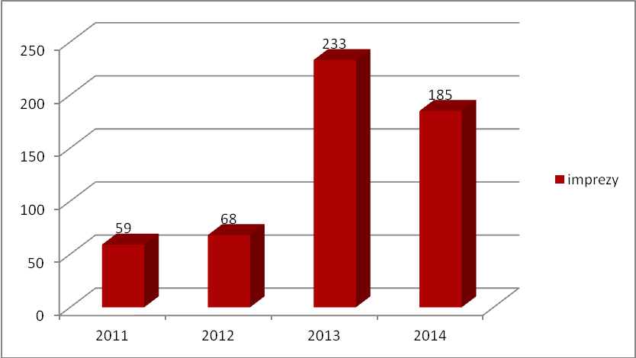
Źródło: Bank Danych Lokalnych (GUS)
Wykres 12. Uczestnicy imprez organizowanych na terenie gminy Zelów
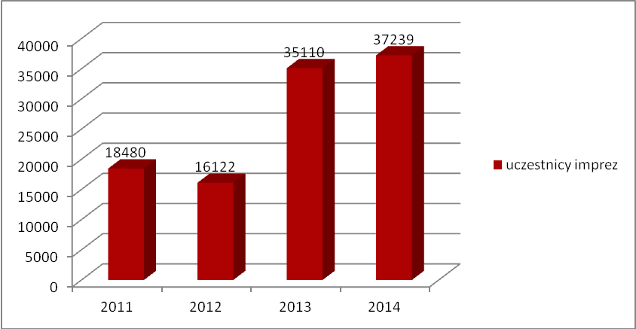
Źródło: Bank Danych Lokalnych (GUS)
Ponadto w Zelowie działa Muzeum – Ośrodek Dokumentacji Dziejów Braci Czeskich. Mieści się on na specjalnie dla potrzeb muzealnych wyremontowanym i przystosowanym poddaszu Kościoła Ewangelicko – Reformowanego w Zelowie, a także w jego zakrystii, która przystosowana została dla potrzeb archiwum, pracowni archiwalnej oraz biblioteki. Muzeum zbiera, konserwuje, przechowuje oraz eksponuje wszelkie ślady kultury duchowej i materialnej oraz zbiera dokumentację do historii dziejów Braci Czeskich. Aktualna działalność muzealna skoncentrowana jest przede wszystkim
na organizacji i utrwaleniu postaw merytorycznych, organizowaniu wystaw okresowych i stałych oraz na publikowaniu dotychczasowych badań. Organizowane są lekcje muzealne dla młodzieży szkolnej, jest to okazja do zapoznania się z ideałami czeskiej i polskiej reformacji.
Na terenie gminy Zelów działa zespół „Zelowskie dzwonki”, który jest dumą całego Zelowa, w całym kraju nie ma bowiem drugiego zespołu grającego na dzwonkach ręcznych. W lutym 1999 roku Parafii Ewangelicko-Reformowanej w Zelowie podarowano trzy oktawy dzwonków ręcznych (czyli łącznie 37 instrumentów). Mając do dyspozycji tak nietypowe instrumenty parafia powołała zespół dzwonkarzy i tak właśnie powstał zespół „Zelowskie dzwonki”. Obecnie zespół posiada ponad 70 instrumentów (m.in. dzwonki rurowe), a ich liczba sukcesywnie wzrasta. Zespół koncertuje w całym kraju
i za granicą (m.in. w Czechach) i jest nominowany do licznych nagród.
Na terenie gminy Zelów funkcjonują 3 biblioteki i filie. Łączna liczba czytelników w bibliotekach publicznych wyniosła 2 121 osób. Na jedną placówkę biblioteczną w Zelowie przypada 5046 osób. Natomiast wskaźnik przedstawiający wypożyczenia księgozbioru na 1 czytelnika w woluminach ukształtował się na poziomie 24,9.
Na terenie gminy działa łącznie 8 klubów sportowych. Głównymi dyscyplinami sportowymi są siatkówka, tenis stołowy, piłka nożna, szachy i warcaby, łucznictwo oraz bieganie. Najważniejszym klubem, posiadającym długą historię jest klub piłkarski ZKS „Włókniarz”. Powierzchnia stadionu drużyny wynosi 2 ha. Mieści on 2 000 miejsc na widowni oraz korty tenisowe o pow. 0,35 ha. Ponadto przy ZKS „Włókniarz” działa hotel z 18 miejscami noclegowymi. W pobliżu klubu znajduje się nieurządzone boisko do piłki nożnej o pow. 1 ha.
Pod koniec 2011 roku przy Szkole Podstawowej nr 4 powstał nowoczesny kompleks boisk sportowych w ramach programu „Moje boisko – Orlik 2012”. W skład kompleksu wchodzą boiska – do piłki nożnej z trawą syntetyczną i wielofunkcyjne z nawierzchnią polimetanową oraz zaplecze socjalne z szatniami.

Turystyka

Obszar gminy Zelów obfituje w interesujące zabytki. Do obiektów wartych zobaczenia należą: Kościół parafialny p.w. św. Teodora Męczennika w Kociszewie, Kościół parafialny p.w. św. Wawrzyńca
i Tomasza w Łobudzicach, Kościół parafialny p.w. św. Kazimierza i św. Barbary w Pożdżenicach, Kościół parafialny p.w. Nawiedzenia NMP w Wygiełzowie, Kościół ewangelicko – reformowany
w Zelowie oraz Dwór w Krześlowie.
Baza noclegowa gminy składa się obecnie z dwóch obiektów: restauracji „Lafayette”
w Zelowie, oferującej ponad 25 miejsc noclegowych, sale bankietowe wraz z obsługą cateringową oraz Ośrodka konferencyjno – szkoleniowego w Patykach, który oferuje ponad 102 miejsca noclegowe, sale bankietowe wraz z obsługą cateringową.
Na terenie gminy znajduje się również trasa rowerowa, na której znajdują się ciekawe zabytki m.in.: młyn parowy, elektrownia i kaszarnia, miejsca pamięci narodowej – pomnik Tadeusza Kościuszki, tablica upamiętniająca miejsce obozu karnego oraz okupację hitlerowską w Zelowie, tablica upamiętniająca wizytę w Zelowie prezydenta Czech Vaclava Havla, zabytkowa szkoła w Kurowie, mogiła lotników WP poległych w 1939r., zabytkowy zespół rezydencjalny w Kolonii Przecznia, zespół podworski we wsi Łęki oraz zespół rezydencjalny w Krześlowie.

Wielokulturowość

Do końca XVIII w. Zelów był typową wsią szlachecką, której mieszkańcy trudnili się rolnictwem
i hodowlą. W końcu 1802 majątek Zelów, będący wówczas własnością Józefa Świdzińskiego herbu Półkozic, został zakupiony przez przybyłych kolonistów czeskich. Byli to ewangelicy – członkowie kościoła braci czeskich. Pierwszymi starszymi zboru, czyli religijnymi przywódcami osadników zostali w czerwcu 1803 Maciej Lukaszek z Sacken, Fryderyk Prowaznik z Taboru Wielkiego i Jan Weselowski
z Bachowic.
Osadnicy czescy rozwinęli na tym terenie przemysł tkacki, przynieśli ze sobą nową religię, ciekawe zwyczaje, własne, inne tradycje budowlane, a nawet kulinarne (knedle kudłate, buchty domowe, staroczeskie ciasto z marchwią). Wiele z nich funkcjonuje w Zelowie do dnia dzisiejszego. Przez ponad 100 lat zelowscy Czesi dominowali w osadzie, jednak od II połowy XIX w. zaczęli pojawiać się
w Zelowie też liczniej Polacy, Niemcy oraz Żydzi. Po zakończeniu I wojny światowej i utworzeniu Czechosłowacji pierwsi zelowscy Czesi zaczęli opuszczać Polskę i wracać do ojczyzny.
Jedną z charakterystycznych cech ówczesnego Zelowa był rozwój różnych wyznań religijnych. Oprócz dominującego Kościoła ewangelicko-reformowanego, w początkach XX w. funkcjonowali również ewangelicy augsburscy (luteranie), baptyści, katolicy oraz wyznawcy religii mojżeszowej. Okres okupacji niemieckiej przyniósł konflikty na tle narodowościowym, wymordowanie całej lokalnej społeczności żydowskiej, represje wobec Polaków i napływ nowych osadników niemieckich. 1943 Niemcy wprowadzili dla miasta okupacyjną nazwę Sellau. Po wojnie do wyjazdu zmuszono społeczność niemiecką, liczba represjonowanych Czechów także znacznie zmalała. Na ich miejsce osiedlili się Polacy z okolicznych wsi. Do dziś, mimo dawnych konfliktów na tle narodowym
i religijnym oraz postępującej polonizacji, Zelów nie stracił swego dawnego charakteru. Pozostaje najsilniejszym ośrodkiem mniejszości czeskiej w środkowej Polsce oraz centrum prężenie działającego kościoła ewangelicko-reformowanego. Sławne są m.in. Zelowskie Dzwonki – jedyny w Polsce zespół grający na dzwonach, kierowany do 2010 przez dyrygenta-założyciela, żonę ówczesnego miejscowego pastora ks. Mirosława Jelinka – ks. Wierę (pierwsza w Polsce kobieta-ksiądz KE-R) oraz Światowe Zjazdy Zelowian. Prawdopodobnie w Zelowie spoczywają prochy Mykoły Liwickiego (ojca prezydenta Ukraińskiej Republiki Ludowej) oraz jego dziadka.

Środowisko przyrodnicze i zasoby naturalne

Jednym z atutów obszaru gminy Zelów są walory środowiskowe, które umożliwiają działalność wypoczynkową i rekreacyjną. Do najważniejszych z nich należą lasy, które pokrywają ok. 26,2% terenu. Szczególnie duże kompleksy leśne znajdują się w sąsiedztwie wsi Karczmy, Wygoda, Sromutka i Wola Pszczółecka. Powierzchnia lasów ogółem wynosi 4413,57 ha, z czego powierzchnia lasów publicznych wynosi 2324 ha, natomiast lasów należących do gminy Zelów 72 ha. Ponadto duża atrakcyjność krajobrazowa znajduje się na północnych i południowych rejonach Gminy. Tam też znajduje się dolina Grabi oraz duże i zwarte kompleksy leśne, porastające w dolinach rzeki Pilsi
i Chrząstawki. Wchodzą one w obręb obszarów chronionego krajobrazu. Na terenach leśnych zachowały się torfowiska i obszary źródliskowe. Lasy nie tylko na terenie Gminy Zelów, ale na terenie całego powiatu bełchatowskiego tworzą strefę buforową, ograniczającą wpływ Kopalni i Elektrowni "Bełchatów" na sąsiednie tereny.
Na terenie Zelowa atrakcyjnym krajobrazowo jest również rejon zbiornika wodnego „Patyki”
na rzece Pilsi.
Teren gminy leży w całości w zlewni Widawki i odwadniany jest przez jej bezpośrednie dopływy: Grabię, Pilsię i Chrząstawkę oraz ich dopływy. Rzeka Grabia - płynie przez północno-wschodni skraj Gminy i na niej opiera się granica administracyjna. Na terenie gminy znajduje się tylko jej niewielki, około 8-kilometrowy odcinek. W rejonie Pawłowej przyjmuje niewielkie dopływy. W tym miejscu dolina jest szeroka (ok. 1 km). Poniżej, dolina się zwęża, a rzeka ma charakter meandrujący.
Według „Raportu o stanie środowiska naturalnego województwa łódzkiego” jakość powietrza
na obszarze gminy jest dobra. Badania poziomu stężeń podstawowych zanieczyszczeń wskazują
na systematyczną poprawę jakości powietrza.
Na obszarze gminy najliczniej występują złoża kruszywa naturalnego (pospółka piaszczysto żwirowa
i krzemienna, tłucznie, klińce i grysy granitowe, wapienne, kwarcytowe i z gruzu betonowego), glin zwałowych i kaolinu. Złoża surowców ceramiki budowlanej są eksploatowane w zharmonizowany sposób na potrzeby zakładów je przetwarzających. Ponadto na terenie gminy występuje piasek naturalny o dużej czystości. Żwiry i piaski ze żwirami są surowcami często występującymi
i eksploatowanymi w dość dużych ilościach. Ich znaczenie jest lokalne, wykorzystywane są głównie na potrzeby budownictwa przemysłowego i drogowego.

Rolnictwo

Lesistość w gminie kształtuje się na poziomie 26,2%, podczas gdy analogiczny wskaźnik dla powiatu wynosi 28,5%. Ogólna powierzchnia gruntów leśnych jest równa 4413,57 ha.
Na terenie gminy znajduje się 10 225 ha użytków rolnych. Na wartość tą składają się następujące obszary:
- grunty orne – 7 731 ha,
- sady – 60 ha,
- łąki – 1 098 ha,
- pastwiska – 907 ha,
- pozostałe grunty i nieużytki – 459 ha

Na obszarze gminy najwięcej gruntów ornych zajmują gleby IV klasy bonitacyjnej. Gleby I i II klasy stanowią znikomy odsetek powierzchni. Natomiast gleby należące do III klasy zajmują tereny gruntów ornych w południowej części gminy. Pozostałe, czyli gleby o niskiej klasie bonitacyjnej V i VI
w większości przeznaczone pod uprawy leśne.
Poniższa tabela pokazuje ilość gospodarstw rolnych w gminie podzieloną według rodzajów zasiewów:

Tabela 12. Ilość gospodarstw rolnych w Zelowie wg rodzajów zasiewów
 | Gospodarstwa rolne ogółem
ZELÓW | zboża | ziemniaki | uprawy przemysłowe | rzepak i rzepik | warzywa gruntowe | buraki cukrowe
ZELÓW | 939 | 508 | 22 | 18 | 13 | 4
Źródło: Bank Danych Lokalnych (GUS)

Infrastruktura

Na terenie Gminy Zelów znajduje się ok. 180 km dróg (w tym: drogi krajowe, wojewódzkie, powiatowe i gminne). Na koniec roku długość dróg gminnych wyniosła 151,644 km. Szczegółowe dane przedstawia poniższa tabela.
Tabela 13. Długość dróg gminnych według rodzaju nawierzchni
Rodzaj nawierzchni | Długość w km (stan na koniec 12.2013r.)
Twarda ulepszona bitumiczna | 56,631
Gruntowa naturalna | 32,171
Twarda nieulepszona brukowa | 0,465
Gruntowa wzmocniona żwirem, żużlem itp. | 36,611
Twarda nieulepszona żwirowa | 0,27
Twarda ulepszona kostka | 2,985
RAZEM | 151,644
Źródło: opracowane na podstawie danych Urzędu Miejskiego w Zelowie
Działalnością w zakresie zbiorowego zaopatrzenia w wodę oraz odprowadzania
i oczyszczania ścieków zajmuje się Przedsiębiorstwo Wodociągów i Kanalizacji w Zelowie Sp. z.o.o.
z siedzibą w Maurycowie. Podmiot ten zobowiązany jest do zapewnienia ciągłości dostaw wody
o odpowiedniej jakości oraz niezawodnego odprowadzania ścieków, mając na uwadze m.in. wymagania ochrony środowiska.
W Zelowie działa oczyszczalnia ścieków przy ulicy Mauryców 1a. Przepustowość oczyszczalni wynosi 1500 mᶾ/dobę (zgodnie ze sprawozdaniem KPOŚK 2012). Z usług oczyszczali korzysta 6938 osób (dane GUS na koniec 2014 roku).
Obecna sieć wodociągowa w Gminie Zelów ma długość 171,4 km (z czego w mieście znajduje się 27,7 km). Ilość przyłączy prowadzących do budynków mieszkalnych wynosi 2 563 szt. (w tym 1 036 szt.
w mieście). W 2014 roku zużyto 286,2 damᶾ wody, z czego 10 damᶾ wykorzystano dla przemysłu. Zużycie wody na jednego mieszkańca gminy wyniosło 18,9 damᶾ. W 2014 roku z sieci wodociągowej w gminie korzystało 9 681 osób.
Natomiast sieć kanalizacyjna ma długość 32,00 km (w mieście 27,7 km), a ilość przyłączy
do budynków mieszkalnych wynosi 1 175,00 (w mieście 1 081). Ilość ścieków odprowadzana siecią kanalizacji wyniosła na koniec 2014 roku 157 damᶾ. W 2014 roku z sieci kanalizacyjnej korzystało 5 948 osób.
Na terenie gminy brak jest rozwiniętej sieci gazowej.
Zasoby mieszkaniowe wyniosły w 2014 roku 5 794 (w stosunku do roku 2012 nastąpił wzrost
o 26 mieszkań), przeciętna powierzchnia użytkowania 1 mieszkania była równa 71,1 m². Średnia liczba osób przypadająca na jedno mieszkanie 2,61. Ponadto w analizowanym roku wypłacono 870 dodatków mieszkaniowych w łącznej kwocie 161.036,00 zł.
Poniższe wykresy pokazują ile w gminie jest budynków mieszkalnych, oraz przedstawiają standard mieszkań – znaczna większość (ponad 80% ) wyposażona jest w wodociąg, 75% w ustęp spłukiwany, 71% posiada łazienkę, a 64% centralne ogrzewanie (dane na rok 2014).

Wykres 13. Budynki mieszkalne w gminie Zelów w latach 2009-2013
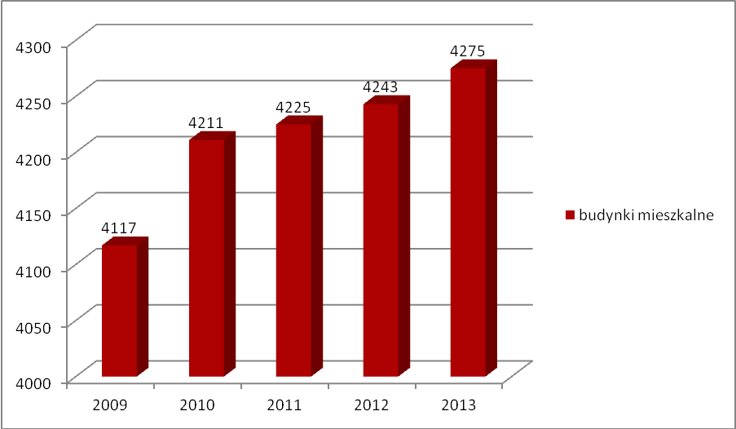
Źródło: Bank Danych Lokalnych (GUS)

Wykres 14. Mieszkania wyposażone w instalacje techniczno-sanitarne
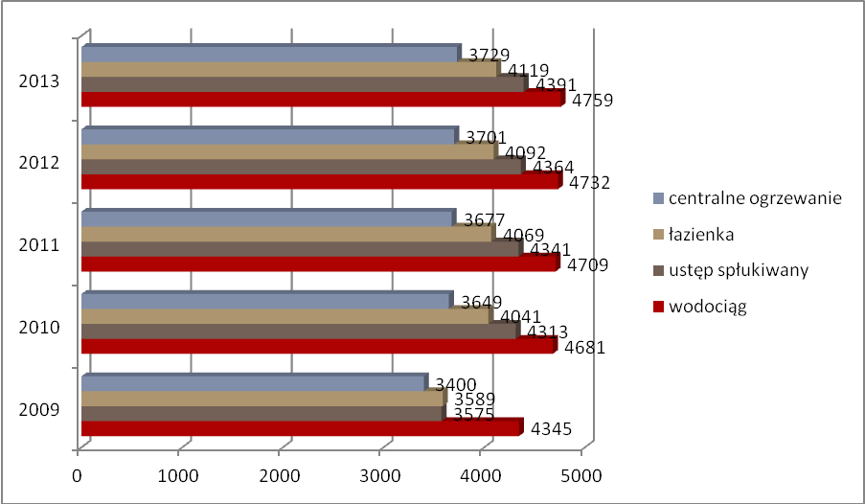
Źródło: Bank Danych Lokalnych (GUS)

W ostatnich latach na terenie Gminy Zelów dokonano licznych inwestycji
w infrastrukturę. Projekty te były finansowane z różnych źródeł, w dużej mierze z funduszy strukturalnych Unii Europejskiej. Lista przeprowadzonych inwestycji przedstawia się następująco:
- Projekt pt.” Rekreacyjne zagospodarowanie terenów przy zbiorniku Patyki”
Projekt współfinansowany przez UE ze środków Europejskiego Funduszu Rolnego na rzecz Rozwoju Obszarów Wiejskich w ramach działania 413 Wdrażanie lokalnych strategii rozwoju w zakresie „Odnowa i rozwój wsi”, objętego Programem Rozwoju Obszarów Wiejskich na lata 2007-2013.
Całkowita wartość projektu wyniosła 1 084 962,04 PLN, a kwota dofinansowania 500 000,00 PLN. Projekt był realizowany od czerwca 2011r. do grudnia 2011r.
- Projekt pt.: ”Budowa sieci wodociągowej we wsiach Jawor, Chajczyny, Ignaców w gminie Zelów”
Projekt współfinansowany przez UE ze środków Europejskiego Funduszu Rozwoju Obszarów Wiejskich w ramach Osi 3: Jakość życia na obszarach wiejskich i różnicowanie gospodarki wiejskiej, działanie 321: Podstawowych Usług Gospodarki i Ludności Wiejskiej, objętego PROW na lata 2007-2013.
Całkowita wartość przedsięwzięcia wyniosła 2 438 009,61 PLN, a kwota dofinansowania była równa
1 465 579 PLN. Realizację zadania rozpoczęto w listopadzie 2009r., a zakończono we wrześniu 2011r.
- Projekt pt.: „Budowa Wiejskiego Centrum Rekreacji w Kociszewie”
Projekt współfinansowany przez UE ze środków Europejskiego Funduszu Rozwoju Obszarów Wiejskich w ramach działania: 313 Odnowa i rozwój wsi, objętego Programem Rozwoju Obszarów Wiejskich na lata 2007-2013.
Łączna wartość projektu wyniosła 993 991,16 PLN, natomiast dofinansowanie oscylowało
na poziomie 500 000,00 PLN.
Realizacja przedsięwzięcia przypadła na okres od września 2009r. do grudnia 2010r.
- Projekt pt.: ”Budowa sieci wodociągowej we wsiach Pszczółki, Wola pszczółeczka
i Walewice”
Projekt współfinansowany przez UE ze środków Europejskiego Funduszu Rozwoju Obszarów Wiejskich w ramach działania 321: Podstawowe usługi dla gospodarki
i ludności wiejskiej, objętego PROW na lata 2007-2013.
Całkowita wartość przedsięwzięcia wyniosła 1 436 800,00 PLN. Prace zakończono
w sierpniu 2014r.
- Projekt pt.: „Rozbudowa systemów wodno-kanalizacyjnych w Zelowie
i Łobudzicach w gminie Zelów”
Projekt współfinansowany przez UE ze środków Europejskiego Funduszu Rozwoju Regionalnego,
w ramach II Osi Priorytetowe: Ochrona środowiska, zapobieganie zagrożeniom i energetyka, działanie II.1. Gospodarka wodno-ściekowa.
Całkowita wartość projektu wyniosła 42 861 075,47 PLN, a kwota dofinansowania była równa 33 800 177,86 PLN. Czas trwania projektu przypadł na lata 2011 – 2013.
- Projekt pt.: „Przeciwdziałanie wykluczeniu cyfrowemu w Gminie Zelów – inwestujemy
w przyszłość”
Projekt współfinansowany przez UE ze środków Europejskiego Funduszu Spójności
w ramach działania 8.3 Przeciwdziałanie wykluczeniu cyfrowemu – eInclusion”.
Wartość projektu była równa 634 450,00 PLN, realizację zadania rozpoczęto w październiku 2013r.,
a planowane zakończenie datowane jest na czerwiec 2015r.

Gospodarka odpadami

Na terenie gminy Zelów od dawna odbiór odpadów komunalnych prowadzony jest
w sposób zorganizowany. Przed rokiem 2013 mieszkańcy mieli zawarte umowy na odbiór
z nieruchomości odpadów komunalnych i gromadzili je w sposób selektywny.
Od 1 lipca 2013r. zaczął obowiązywać nowy system gospodarki odpadami komunalnymi. Nieruchomości zamieszkałe obsługiwane są przez firmę, która jest wyłaniana w ramach zorganizowanego przez gminę przetargu, mieszkańcy natomiast wnoszą na rzecz gminy opłatę
za odbiór i zagospodarowanie odpadów komunalnych. W ramach przetargu nieograniczonego wybrano firmę EKO-REGION Sp. z o.o. z Bełchatowa.
Na terenie gminy Zelów obowiązują określone zasady segregacji odpadów. Mieszkańcy oddzielnie zbierają: papier, plastik i metale oraz szkło. Znaczna większość mieszkańców posiada na swoich nieruchomościach przydomowe kompostowniki, w których gromadzi odpady biodegradowalne.
Na terenie gminy Zelów już w latach poprzednich działał punkt zbierania odpadów selektywnych
i wielkogabarytowych, który obecnie pełni rolę Gminnego Punktu Selektywnego Zbierania Odpadów Komunalnych. Jest on na mocy umowy zawartej w 2013 r. prowadzony przez firmę obsługującą odbiór i zagospodarowanie odpadów komunalnych. Do GPSZOK mieszkańcy mogą dostarczać takie odpady jak: przeterminowane leki i chemikalia, zużyte baterie i akumulatory, zużyty sprzęt elektryczny i elektroniczny, meble i inne odpady wielkogabarytowe, zużyte opony, odpady zielone oraz odpady budowlane i rozbiórkowe stanowiące odpady komunalne. Ponadto organizowane
są zbiórki bezpośrednio spod nieruchomości zużytego sprzętu elektrycznego i elektronicznego oraz mebli i innych odpadów wielkogabarytowych.
Zgodnie z Analizą stanu gospodarki odpadami komunalnymi w gminie Zelów za okres lipiec 2013 – czerwiec 2014 ilość nieruchomości zamieszkałych deklarujących:
- nieselektywne zbieranie wynosiła 280 (ok.7%);
- selektywne zbieranie wynosiła 3718 (ok. 93%);
- zbieranie bioodpadów (na terenie Zelowa) wynosiła ok. 400.
Źródłem powstawania odpadów komunalnych na terenie gminy Zelów jest sektor komunalny, którego skład stanowią:
- gospodarstwa domowe;
- obiekty infrastruktury: handel, usługi, szkolnictwo, obiekty turystyczne.

Zgodnie z danymi wykazanymi w Analizie stanu gospodarki odpadami komunalnymi w gminie Zelów za okres lipiec 2013 – czerwiec 2014, skład morfologiczny odpadów komunalnych wytworzonych
na terenie gminy przedstawia się następująco:

Wykres 15. Skład morfologiczny odpadów komunalnych wytworzonych w gminie Zelów w okresie lipiec 2013 – czerwiec 2014
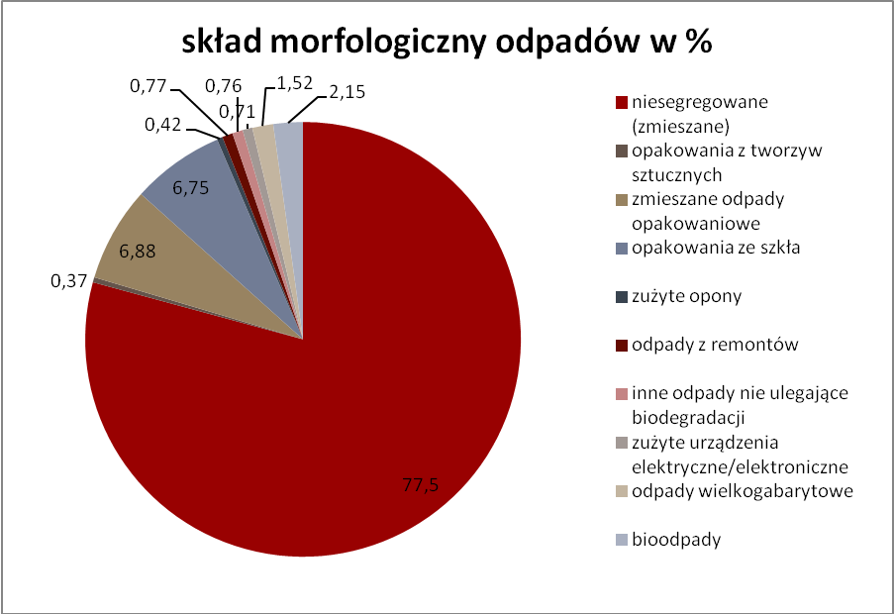
Źródło: opracowanie własne na podstawie Analizy stanu gospodarki odpadami komunalnymi w gminie Zelów za okres lipiec 2013 – czerwiec 2014
Zmieszane odpady komunalne to odpady zebrane w ciągu roku bez odpadów zebranych selektywnie i wyselekcjonowanych z frakcji suchej. Poniższa tabela określa ile odpadów zebrano na terenie gminy Zelów latach 2007 – 2013:
Tabela 14. Ilość odpadów zebranych w gminie Zelów
Jednostka terytorialna | Ogółem
Jednostka terytorialna | 2008 | 2009 | 2010 | 2011 | 2012 | 2013 | 2014
Jednostka terytorialna | [t] | [t] | [t] | [t] | [t] | [t] | [t]
Zelów | 2035,92 | 2026,16 | 2643,66 | 2600,39 | 1994,22 | 3398,28 | 2698,28
Źródło: Bank Danych Lokalnych (GUS)

Tabela 15. Ilość odpadów zebranych w gminie Zelów z gospodarstw domowych
Jednostka terytorialna | Z gospodarstw domowych
Jednostka terytorialna | 2008 | 2009 | 2010 | 2011 | 2012 | 2013 | 2014
Jednostka terytorialna | [t] | [t] | [t] | [t] | [t] | [t] | [t]
Zelów | 1514,19 | 1774,29 | 1875,74 | 2026,02 | 1637,84 | 2981,68 | 2318,99
Źródło: Bank Danych Lokalnych (GUS)
Tabela 16. Ilość odpadów zebranych w gminie Zelów ogółem na 1 mieszkańca
Jednostka terytorialna | Ogółem na 1 mieszkańca
Jednostka terytorialna | 2008 | 2009 | 2010 | 2011 | 2012 | 2013 | 2014
Jednostka terytorialna | [kg] | [kg] | [kg] | [kg] | [kg] | [kg] | [kg]
Zelów | 133,9 | 133,3 | 174,1 | 171,2 | 131,4 | 224,5 | 178,4
Źródło: Bank Danych Lokalnych (GUS)
Osiągnięty w 2014 roku poziom ograniczenia masy odpadów komunalnych ulegających biodegradacji przekazywanych do składowania wynosi 34%. Poziom recyklingu, przygotowania do ponownego użycia i odzysku innymi metodami następujących frakcji odpadów komunalnych: papieru, metali, tworzyw sztucznych i szkła wynosi 24%.

Bezpieczeństwo

Podmiotem, który zapewnia bezpieczeństwo mieszkańcom gminy Zelów jest zlokalizowany
na terenie miasta Komisariat Policji. Dwie jednostki (z pośród 17 istniejących jednostek) Ochotniczej Straży Pożarnej włączone są do krajowego systemu ratownictwa gaśniczego (OSP Zelów, OSP Łobudzice), razem z Policją tworzą system zapewniający bezpieczeństwo publiczne mieszkańcom.
Poniższe dane przedstawiają ilość zdarzeń na drogach do jakich doszło na terenie gminy Zelów
w okresie od 2008 do 2013 roku.
Tabela 17. Liczba zdarzeń na terenie gminy Zelów w lach 2008-2013
Jednostka samorządowa | Wypadki | Zabici | Ranni | Kolizje | Ogółem
Zelów – obszar miejski | 41 | 2 | 56 | 171 | 212
Zelów – obszar wiejski | 48 | 5 | 60 | 172 | 220
Źródło: dane Komendy Powiatowej Policji w Bełchatowie
Nad bezpieczeństwem mieszkańców gminy oprócz Policji czuwa Ochotnicza Straż Pożarna w Zelowie, z siedzibą przy ulicy Dzielnej 6. Swoją działalność rozpoczęła w 1909 roku. Ponadto OSP działają
w pozostałych jednostkach samorządowych w gminie.
Poniżej zaprezentowano liczbę zdarzeń (tj. pożarów i miejscowych zagrożeń) na terenie gminy Zelów w latach 2007-2013.

Tabela 18. Zestawienie ilości zdarzeń (pożary, miejscowe zagrożenia) na terenie gminy Zelów w latach 2007-2013
 | 2007 | 2008 | 2009 | 2010 | 2011 | 2012 | 2013
ilość zdarzeń | 125 | 184 | 158 | 296 | 274 | 179 | 223
straty w tys. | 76 | 241 | 235 | 364 | 133 | 2 669 | 848
Źródło: dane Urzędu Stanu Cywilnego i Referatu Spraw Obywatelskich

Tabela 19. Udział jednostek w zdarzeniach na terenie gminy Zelów w latach 2007 - 2013
Jednostki | 2007 | 2008 | 2009 | 2010 | 2011 | 2012 | 2013
OSP Zelów | 125 | 184 | 158 | 158 | 166 | 136 | 166
Kurów | 5 | 12 | 8 | 19 | 24 | 11 | 29
Kociszew | 8 | 6 | 4 | 26 | 15 | 25 | 15
Łobudzice | 17 | 24 | 18 | 60 | 45 | 44 | 29
Wygiełzów | - | 2 | 1 | 1 | 3 | 1 | 14
Sobki | - | 1 | - | - | - | - | -
Bocianicha | - | - | - | 2 | - | - | -
Karczmy | 6 | 15 | 12 | 10 | 15 | 11 | 14
Wypychów | - | - | - | - | - | - | 1
Chajczyny | - | 2 | - | 2 | - | - | 1
Sromutka | - | - | 2 | 1 | 2 | 2 | 1
Pożdżenice | - | - | - | 17 | 4 | 17 | 33
Źródło: dane Urzędu Stanu Cywilnego i Referatu Spraw Obywatelskich
W zakresie Zarządzania Kryzysowego, co roku organizowane są na terenie Gminy Zelów szkolenia obronne.

Stan finansów Gminy Zelów.

Zgodnie z ustawą o dochodach jednostek samorządu terytorialnego, dochodami gminy są:
- dochody własne,
- udziały w podatkach stanowiących dochód budżetu państwa,
- subwencja ogólna,
- dochody uzyskiwane przez jednostki budżetowe powiatu oraz wpłaty do zakładów budżetowych i gospodarstw pomocniczych jednostek budżetowych powiatu,
- dotacje celowe z budżetu państwa na zadania z zakresu administracji rządowej zlecone powiatowi oraz inne zadania zlecone ustawami,
- odsetki od środków finansowych powiatu, gromadzonych na rachunkach bankowych,
- dochody z majątku powiatu.
Zgodnie z art. 7 ustawy o samorządzie gminnym z dnia 8 marca 1990 r., gmina wykonuje zadania , które obejmują sprawy:
- ładu przestrzennego, gospodarki nieruchomościami, ochrony środowiska i przyrody oraz gospodarki wodnej;
- gminnych dróg, ulic, mostów, placów oraz organizacji ruchu drogowego;
- wodociągów i zaopatrzenia w wodę, kanalizacji, usuwania i oczyszczania ścieków komunalnych, utrzymania czystości i porządku oraz urządzeń sanitarnych, wysypisk
i unieszkodliwiania odpadów komunalnych, zaopatrzenia w energię elektryczną i cieplną oraz gaz;
- działalność w zakresie telekomunikacji;
- lokalnego transportu;
- ochrony zdrowia;
- pomocy społecznej, w tym ośrodków i zakładów opiekuńczych;
- wspierania rodziny i systemu pieczy zastępczej;
- gminnego budownictwa mieszkaniowego;
- edukacji publicznej;
- kultury, w tym bibliotek gminnych i innych instytucji kultury oraz ochrony zabytków i opieki nad zabytkami;
- kultury fizycznej i turystyki, w tym terenów rekreacyjnych i urządzeń sportowych;
- targowisk i hal targowych;
- zieleni gminnej i zadrzewień;
- cmentarzy gminnych;
- porządku publicznego i bezpieczeństwa obywateli oraz ochrony przeciwpożarowej
i przeciwpowodziowej, w tym wyposażenia i utrzymania gminnego magazynu przeciwpowodziowego;
- utrzymania gminnych obiektów i urządzeń użyteczności publicznej oraz obiektów administracyjnych;
- polityki prorodzinnej, w tym zapewnienia kobietom w ciąży opieki socjalnej, medycznej
i prawnej;
- wspierania i upowszechniania idei samorządowej, w tym tworzenia warunków do działania
i rozwoju jednostek pomocniczych i wdrażania programów pobudzania aktywności obywatelskiej;
- promocji gminy;
- współpracy i działalności na rzecz organizacji pozarządowych oraz podmiotów wymienionych w art.3 ust.3 ustawy z dnia 24 kwietnia 2003r. o działalności pożytku publicznego
i o wolontariacie (DZ. U. z 2010 r. Nr 234, poz. 1536, z późń. zm.);
- współpracy ze społecznościami lokalnymi i regionalnymi innych państw.
Do realizacja dużej części ze zdefiniowanych celów strategicznych potrzebne są nakłady pieniężne.
Do aktywnego działania finansowego służy przede wszystkim nadwyżka operacyjna, czyli różnica pomiędzy dochodami, a wydatkami gminy.
Tabela 20. Zmiany dochodów i wydatków gminy Zelów w latach 2008-2014
 | 2008 | 2009 | 2010 | 2011 | 2012 | 2013 | 2014
Dochody | 35 993 303,47 | 35 385 220,54 | 39 206 065,22 | 46 474 156,23 | 53 820 994,63 | 55 858 198,05 | 46 260 498,87
Wydatki | 35 231 293,75 | 34 832 238,78 | 42 051 631,08 | 46 120 223,91 | 58 028 374,31 | 58 979 512,41 | 43 107 054,54
Wynik | 762 009,72 | 552 981,76 | - 2 845 565,86 | 353 932,32 | - 4 207 379,68 | - 3 121 314,36 | 3 153 444,33
Źródło: opracowanie własne na podstawie Bank Danych Lokalnych

Wykres 16. Zmiany dochodów i wydatków gminy Zelów w latach 2008-2014 (w PLN)
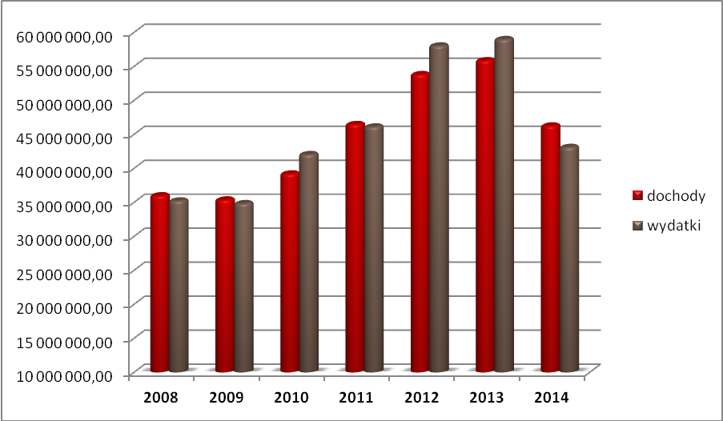
Źródło: opracowanie własne na podstawie Bank Danych Lokalnych

W ostatnich siedmiu latach w gminie Zelów udało się wykazać nadwyżkę operacyjną cztery razy –
w 2008, 2009, 2011 i 2014 roku. Deficyt w budżecie gminy wystąpił także w trzech analizowanych latach, najbardziej poziom wydatków przewyższył wartość przychodów w 2012 roku. Tabele poniżej przedstawiają zestawienie dochodów i wydatków w budżecie gminy z podziałem na kategorie.
Tabela 21. Dochody gminy Zelów wg kategorii w latach 2008-2014
Kategoria | 2008 | 2009 | 2010 | 2011 | 2012 | 2013 | 2014
Rolnictwo i łowiectwo | 214 183,19 | 468 489,42 | 804 411,59 | 360 396,52 | 1 736 022,30 | 311 078,36 | 1 624 403,14
Wytwarzanie i zaopatrywanie w energię elektryczną, gaz i wodę | brak pozycji | brak pozycji | brak pozycji | brak pozycji | 4 137,46 | 6 944,17 | 8 850,04
Transport i łączność | 126 000,00 | brak pozycji | 230 525,85 | - | 362 003,29 | 75 800,00 | 28 890,00
Gospodarka mieszkaniowa | 1 124 209,31 | 631 947,90 | 662 461,21 | 924 934,29 | 626 345,49 | 959 758,29 | 1 241 227,22
Administracja publiczna | 300 923,98 | 174 705,95 | 201 515,37 | 199 390,96 | 149 122,65 | 189 556,95 | 162 070,63
Urzędy naczelnych organów władzy państwowej, kontroli ochrony prawa oraz sądownictwa | 2 434,34 | 27 279,95 | 69 013,24 | 29 185,10 | 2 609,00 | 2 613,00 | 106 014,00
Bezpieczeństwo publiczne i ochrona p/pożarowa | 523 000,00 | 2 500,00 | 102 500,00 | 7 250,85 | 1 500,00 | 1 500,00 | 1 500,00
Dochody od osób prawnych, osób fizycznych i od innych jednostek nie posiadających osobowości prawnej | 10 077 714,59 | 10 312 368,31 | 10 449 324,23 | 11 207 774,19 | 12 199 646,06 | 12 651 380,52 | 14 768 180,64
Różne rozliczenia | 14 070 203,59 | 15 399 435,87 | 15 553 950,05 | 15 602 768,22 | 16 860 125,47 | 16 990 017,12 | 17 062 178,77
Oświata i wychowanie | 987 657,21 | 1 335 142,07 | 3 190 926,94 | 3 244 515,93 | 884 144,15 | 873 557,61 | 1 318 621,20
Ochrona zdrowia | 165 646,12 | 168 817,71 | 172 212,70 | 184 982,46 | 197 883,33 | 206 308,59 | 220 440,01
Pomoc społeczna | 7 060 589,36 | 6 382 170,89 | 7 147 067,39 | 6 971 414,33 | 7 154 562,99 | 7 379 351,51 | 8 338 533,81
Edukacyjna opieka wychowawcza | 481 066,36 | 436 911,89 | 439 309,26 | 396 487,46 | 322 308,98 | 418 200,94 | 472 828,29
Gospodarka komunalna i ochrona środowiska | 859 131,42 | 108 981,14 | 182 847,39 | 6 511 721,82 | 12 820 583,46 | 15 702 124,67 | 906 761,12
Kultura fizyczna i sport | brak pozycji | brak pozycji | - | 833 334,00 | brak pozycji | brak pozycji | Brak pozycji
RAZEM | 35 992 759,47 | 35 448 751,10 | 39 206 065,22 | 46 474 156,23 | 53 820 994,63 | 55 768 191,73 | 46 260 498,87
Źródło: opracowanie własne na podstawie danych BIP gminy Zelów

Tabela 22. Wydatki gminy Zelów wg kategorii w latach 2008-2014
Kategoria | 2008 | 2009 | 2010 | 2011 | 2012 | 2013 | 2014
Rolnictwo i łowiectwo | 437 451,99 | 571 654,08 | 2 642 114,57 | 1 961 463,16 | 903 136,59 | 1 089 608,79 | 1 564 814,34
Transport i łączność | 2 900 864,56 | 1 577 046,52 | 2 043 652,80 | 1 837 351,61 | 2 228 075,46 | 1 751 140,29 | 1 365 783,78
Gospodarka mieszkaniowa | 301 777,71 | 335 321,59 | 325 519,63 | 201 601,12 | 177 039,06 | 79 819,28 | 202 117,89
Działalność usługowa | 60 489,62 | 78 181,04 | 171 831,16 | 4 800,00 | 3 931,66 | 34 315,37 | 78 029,46
Administracja publiczna | 4 996 535,61 | 5 477 280,36 | 4 478 090,80 | 4 460 757,91 | 4 530 932,92 | 4 667 915,69 | 4 843 647,61
Urzędy naczelnych organów władzy państwowej, kontroli ochrony prawa oraz sądownictwa | 2 434,34 | 27 279,95 | 69 013,24 | 29 185,10 | 2 609,00 | 2 613,00 | 106 014,00
Bezpieczeństwo publiczne i ochrona p/pożarowa | 1 083 578,90 | 458 488,73 | 807 280,27 | 456 831,55 | 554 992,62 | 525 204,47 | 547 208,47
Obsługa długu publicznego | 638 808,58 | 427 528,29 | 470 545,24 | 681 790,21 | 984 713,59 | 794 728,38 | 751 630,83
Różne rozliczenia |  | brak pozycji | brak pozycji | - | 321 655,00 | 22 727,07 | 36 300,00
Wydatki związane z poborem | 59 241,84 | 92 323,75 | 70 012,37 | brak pozycji | brak pozycji | brak pozycji | Brak pozycji
Oświata i wychowanie | 12 002 938,43 | 13 439 426,82 | 16 140 192,88 | 16 585 583,80 | 149 662 276,52 | 15 419 725,16 | 15 277 088,00
Ochrona zdrowia | 159 886,03 | 171 684,08 | 124 002,08 | 121 546,58 | 155 740,16 | 115 376,62 | 381 718,57
Opieka społeczna | 8 832 040,09 | 8 246 149,06 | 8 976 259,23 | 9 043 592,90 | 9 492 751,64 | 10 097 494,91 | 11 258 242,04
Edukacyjna opieka wychowawcza | 701 227,26 | 640 697,96 | 709 844,60 | 689 369,23 | 599 027,02 | 778 117,63 | 821 476,68
Gospodarka komunalna i ochrona środowiska | 1 982 393,20 | 2 088 160,61 | 2 661 953,57 | 7 371 407,52 | 22 153 055,71 | 22 345 996,71 | 4 583 056,38
Kultura i ochrona dziedzictwa narodowego | 832 812,00 | 802 000,00 | 847 892,05 | 932 594,39 | 964 397,00 | 959 640,20 | 993 308,22
Kultura fizyczna i sport | 238 813,59 | 399 015,94 | 1 513 426,59 | 1 742 348,83 | 311 695,36 | 295 088,84 | 296 618,27
RAZEM | 35 231 293,75 | 34 832 238,78 | 42 051 631,08 | 46 120 223,91 | 58 028 374,31 | 58 979 512,41 | 43 107 054,54
Źródło: opracowanie własne na podstawie danych BIP gminy Zelów

Konsultacje społeczne

Wyniki badania ankietowego.

Konsultacje społeczne w Gminie Zelów przeprowadzone były w formie ankiet, które zawierały szereg pytań dotyczących stanu obecnego i szans rozwojowych gminy. Ankiety były dostępne w siedzibie Urzędu Miejskiego oraz na stronie internetowej Urzędu Miejskiego. Badanie ankietowe przeprowadzono również na Targowisku Miejskim na ulicy Poznańskiej.
Otrzymano następujące wyniki:
- Warunki życia w gminie:

Najgorzej oceniono:
- Lokalny rynek pracy - 84% stanowiły odpowiedzi źle, b. źle;
- Stan nawierzchni dróg (głównie wiejskich, brak chodników, oznakowania) - 51% stanowiły odpowiedzi źle, b. źle;
- Transport publiczny (brak połączenia Zelów-Łódź, Zelów-Bełchatów) - 51% stanowiły odpowiedzi źle, b. źle;
- Ofertę turystyczną gminy - 51% stanowiły odpowiedzi źle, b. źle;
- Warunki prowadzenia działalności gospodarczej tj. ulgi dla przedsiębiorców – 44% stanowiły odpowiedzi źle, b. źle;
- Atrakcyjność dla inwestorów - 44% stanowiły odpowiedzi źle, b. źle.

Najlepiej oceniono:
- Dostępność placówek szkolnych – 70% stanowiły odpowiedzi b. dobrze, dobrze;
- Sieć energetyczną - 70% stanowiły odpowiedzi b. dobrze, dobrze;
- Sieć telekomunikacyjną – 63% stanowiły odpowiedzi b. dobrze, dobrze;
- Dostępność punktów handlowo – usługowych - 60% stanowiły odpowiedzi b. dobrze, dobrze;
- System segregacji odpadów na terenie gminy - 60% stanowiły odpowiedzi b. dobrze, dobrze;
- Sieć wodociągową - 59% stanowiły odpowiedzi b. dobrze, dobrze;
- Dostęp do internetu – 52% stanowiły odpowiedzi b. dobrze, dobrze;
- Warunki mieszkaniowe, sieć kanalizacyjną, czystość i porządek na terenie gminy, stan środowiska naturalnego, estetyka i wizerunek gminy, bezpieczeństwo publiczne mieszkańców – od 48% do 41% odpowiedzi b. dobrze i dobrze.
Ocenę neutralną „ani dobrze, ani źle” otrzymały:
    - Baza noclegowa i gastronomiczna dla 44% badanych;
    - Opieka społeczna (jakość/dostęp) dla 39% badanych;
    - Promocja gminy dla 34% badanych;
    - Oferta sportowo – rekreacyjna (jakość/dostęp) dla 33% badanych;
    - Opieka kulturalna (jakość/dostęp) dla 26% badanych;
    - Opieka zdrowotna (jakość/dostęp) dla 28% badanych.

- Proponowane według ankietowanych kierunki działań, jakie gmina powinna podjąć:

- Rozwój infrastruktury drogowej;
- Wsparcie aktywności gospodarczej i zawodowej mieszkańców poprzez tworzenie warunków dla rozwoju przedsiębiorczości i inwestowania kapitału spoza gminy;
- Poprawa jakości obsługi medycznej;
- Dalsza rozbudowa sieci kanalizacyjnej;
- Szersze wspieranie działań kulturalnych, artystycznych;
- Uporządkowanie przestrzeni;
- Poprawa bezpieczeństwa;
- Poprawa oferty edukacyjnej;
- Rozwój turystyki.

- Podstawa do wykonania analizy SWOT:

Wskazane przez ankietowanych atuty gminy:
- Walory krajobrazowe i przyrodnicze;
- Korzystne położenie geograficzne;
- Wielokulturowość;
- Zbiornik wodny „Patyki”
- Czyste środowisko naturalne;
- Dostęp do usług medycznych;
- Niskie ceny surowców mineralnych i energii:
- Duża ilość sklepów;
- Zadbane szkoły.

Wskazane przez ankietowanych słabe strony gminy:
- Wysoki stopień bezrobocia;
- Zły stan nawierzchni dróg;
- Niewystarczająca ilość inwestycji;
- Konieczność modernizacji istniejącej infrastruktury technologicznej;
- Niewystarczająca oferta edukacyjna;
- Uzależnienie rynku pracy od sektora wydobywczego i energetycznego;
- Słaba organizacja czasu wolnego dla dzieci i młodzieży;
- Brak chodników;
- Brak ścieżek rowerowych (Kolonia Łobudzice)
- Niewystarczająca oferta sportowo – rekreacyjna (m.in. brak basenu, lodowiska).

Wskazane przez ankietowanych szanse:
- Możliwość wykorzystania wsparcia finansowego UE;
- Rozwój małej przedsiębiorczości;
- Przeznaczenie obszarów pod inwestycje w miejscowym planie zagospodarowania przestrzennego;
- Zwiększenie nakładów na służbę zdrowia;
- Rozbudowa istniejącej bazy gospodarczej.

Wskazane przez ankietowanych zagrożenia:
- Wzrost bezrobocia, frustracji społecznych, ubożenie społeczeństwa;
- Zmniejszająca się liczba urodzeń, starzenie się społeczeństwa;
- Przepływ ludności do dużych miast i aglomeracji;
- Sztywny układ budżetu gminy, brak wolnych zasobów finansowych;
- Nietrafione inwestycje;
- Nieuregulowane sprawy własnościowe blokujące część inwestycji;
- Silna konkurencja inwestycyjna w rejonie (Łódź, Częstochowa, Radomsko).

- zadania do zrealizowania w przyszłości:

- Budowa, remont dróg oraz chodników;
- Rozbudowa sieci kanalizacyjnej i wodociągowej oraz przydomowych oczyszczalni;
- Budowa sieci gazowej;
- Inwestycje w OZE, fotowoltaika, kolektory słoneczne;
- Modernizacja źródeł grzewczych, sieci ciepłowniczych;
- Stworzenie korzystnych warunków dla inwestorów/ułatwienia dla inwestorów; stworzenie strefy dla inwestorów; pozyskanie inwestorów spoza gminy;
- Rozwój bazy turystycznej na terenie gminy;
- Rozwój rynku pracy, aktywizacja gospodarcza i zawodowa mieszkańców;
- Stworzenie zaplecza kulturalnego dla dzieci i młodzieży, rozwój instytucji kulturalno-oświatowych;
- Rozwój sektora sportowo-rekreacyjnego i rozrywki;
- Inwestycje w ochronę środowiska – utworzenie nowych terenów zielonych, termomodernizacje, ograniczenie szkodliwej emisji;
- Rozwój szkolnictwa- poprzez wyposażenie obiektów, cyfryzację, poszerzenie oferty zajęć również pozalekcyjnych;
- Poprawa standardu opieki zdrowotnej, monitorowanie działalności obecnych zakładów służby zdrowia;
- Internet szerokopasmowy;
- Poprawa świadomości ekologicznej mieszkańców, oraz podniesienie świadomości
i wrażliwości w zakresie dziedzictwa kulturowego;
- Polepszenie poziomu bezpieczeństwa mieszkańców;
- Promowanie gminy, jako atrakcji regionalnej, poprzez cykliczne imprezy.

W badaniu ankietowym możliwość udziału mieli wszyscy mieszkańcy gminy Zelów. Konsultacje takie są niezwykle istotne w procesie przygotowywania strategii rozwoju, określaniu misji i wizji danego regionu. Pozwalają poznać opinię mieszkańców dotyczącą obecnej sytuacji w gminie, określić szanse i kierunki rozwoju, wskazać słabe strony. Wyniki badania pozwalają określić działania, jakie należy podjąć by poprawić warunki bytowe mieszkańców.
W badaniu udział wzięły 82 osoby w różnym wieku oraz z różnym wykształceniem. Kobiety stanowiły 59%, a mężczyźni 22%. Poniższe wykresy charakteryzują badaną grupę ankietowanych:

Wykres 17. Ankietowani według wieku.
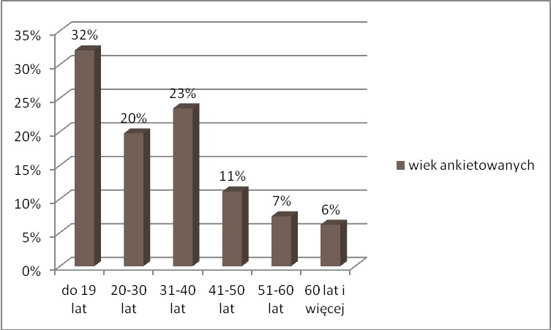
Źródło: opracowanie własne.

Z powyższego wykresu wynika, że najliczniejszą grupę badanych stanowiły osoby
w wieku do 19 roku życia (32% badanych), osoby w wieku 31-40 lat stanowiły 18% badanych, osoby
w wieku 20-30 lat 20%, 41-50 lat 11%, osoby wieku 51-60 lat stanowiły 7% badanych, najmniej liczną grupę stanowiły osoby w wieku powyżej 60 roku życia – 6%.

Wykres 18. Ankietowani według wykształcenia.
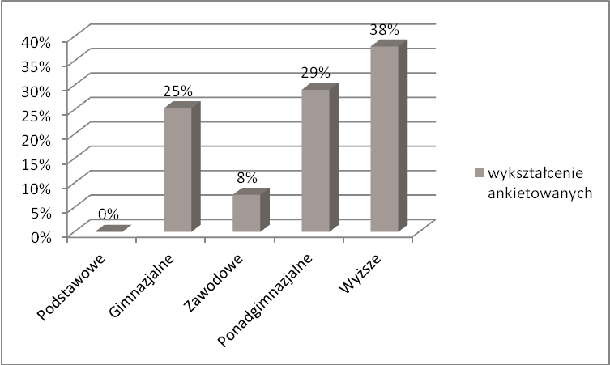
Źródło: opracowanie własne.

Z powyższego wykresu wynika, iż największa liczba ankietowanych posiada wykształcenie wyższe
i ponadgimnazjalne – kolejno 38% i 29% badanych, gimnazjalne – 25% badanych,
w badaniu najmniej liczną grupę stanowiły osoby z wykształceniem zawodowym – 8% badanych, żadna z osób biorących udział w badaniu nie posiadała wykształcenia podstawowego.
Wykres 19. Ankietowani według zatrudnienia.
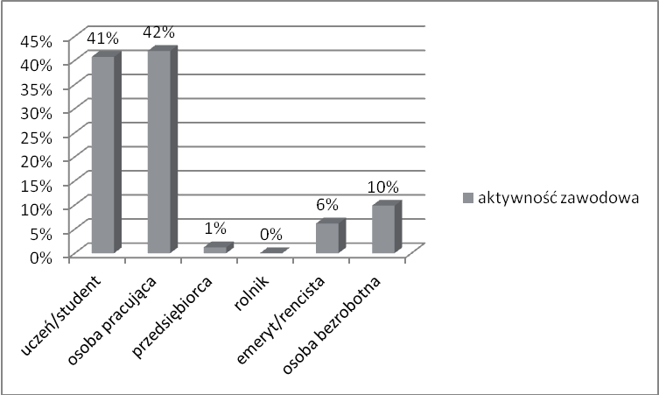
Źródło: opracowanie własne.

W badaniu ankietowym wzięło udział najwięcej osób aktywnych zawodowo/pracujących - 42% badanych, oraz uczniów/studentów – 41% badanych, osoby bezrobotne stanowiły – 10% ogółu badanych, grupa emerytów i rencistów stanowiła 6%, najmniej liczną grupę stanowiły osoby będące przedsiębiorcami – 1% badanych, w badaniu ankietowym udziału nie wziął żaden rolnik.
Wykres 20. Związek ankietowanych z gminą Zelów.
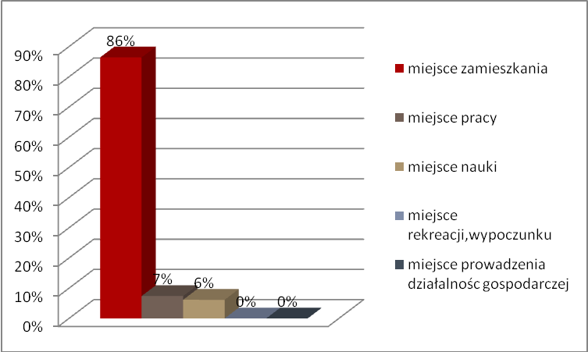
Źródło: opracowanie własne.

Ze względu na powiązanie z gminą Zelów, najwięcej ankietowanych wskazało Zelów, jako miejsce zamieszkania – 86% badanych, pozostałe osoby określiły gminę, jako swoje miejsce pracy – 7% badanych, a także miejsce nauki – 6%.
W pytaniu 1. poproszono respondentów o ocenę warunków życia w gminie. Wymieniono 26 elementów mających istotny wpływ na poziom życia mieszkańców Zelowa. Respondenci oceniając daną pozycję mieli do wyboru 4 stopniową skalę ocen: „bardzo dobrze”, „dobrze”, „źle” oraz „bardzo źle”. Uzyskane wyniki przedstawiają się następująco:

Tabela 23. Wyniki oceny warunków życia w gminie Zelów.
Wyszczególnienie / Ocena |  | Bardzo dobrze | Dobrze | Ani dobrze, ani źle | Źle | Bardzo źle
Warunki mieszkaniowe |  | 11% | 38% | 31% | 15% | 5%
Bezpieczeństwo publiczne mieszkańców |  | 5% | 37% | 43% | 9% | 6%
Dostępność placówek szkolnych |  | 14% | 58% | 23% | 5% | 1%
Dostępność punktów usługowo-handlowych |  | 14% | 47% | 16% | 17% | 6%
Stan nawierzchni dróg |  | 1% | 21% | 27% | 24% | 27%
Sieć wodociągowa |  | 6% | 54% | 29% | 10% | 1%
Sieć kanalizacyjna |  | 4% | 44% | 33% | 12% | 6%
Sieć energetyczna |  | 11% | 59% | 19% | 10% | 1%
Sieć telekomunikacyjna |  | 5% | 60% | 26% | 5% | 4%
Baza noclegowa i gastronomiczna |  | 3% | 18% | 46% | 25% | 9%
Transport publiczny (komunikacja zbiorowa) |  | 0 | 19% | 28% | 29% | 24%
Stan środowiska naturalnego |  | 7% | 40% | 32% | 19% | 2%
System segregacji odpadów na terenie gminy |  | 15% | 46% | 21% | 13% | 5%
Czystość i porządek na terenie gminy |  | 8% | 42% | 25% | 19% | 6%
Opieka zdrowotna | Jakość | 2% | 35% | 23% | 31% | 9%
Opieka zdrowotna | Dostępność | 2% | 37% | 27% | 28% | 6%
Opieka społeczna | Jakość | 5% | 28% | 43% | 20% | 4%
Opieka społeczna | Dostępność | 6% | 32% | 35% | 25% | 2%
Oferta kulturalna | Jakość | 5% | 40% | 30% | 16% | 10%
Oferta kulturalna | Dostępność | 6% | 36% | 26% | 21% | 11%
Oferta sportowo-rekreacyjna | Jakość | 5% | 32% | 34% | 20% | 9%
Oferta sportowo-rekreacyjna | Dostępność | 5% | 31% | 33% | 19% | 13%
Organizacja przestrzeni publicznej |  | 4% | 41% | 28% | 18% | 10%
(parki, place zabaw)
Dostęp do Internetu |  | 6% | 46% | 28% | 15% | 5%
Atrakcyjność dla inwestorów |  | 1% | 19% | 32% | 38% | 9%
Lokalny rynek pracy, czyli możliwość znalezienia pracy na terenie gminy |  | 0% | 0% | 15% | 26% | 59%
Warunki prowadzenia działalności gospodarczej, tj. udogodnienia i ulgi dla przedsiębiorców, dostęp do informacji na temat zakładania działalności |  | 0% | 19% | 36% | 36% | 9%
Oferta turystyczna gminy |  | 1% | 14% | 33% | 37% | 15%
Estetyka i wizerunek gminy |  | 9% | 34% | 35% | 20% | 2%
Promocja gminy |  | 2% | 42% | 42% | 3% | 11%
Inne (Jakie?):……………………………….….......
Źródło: opracowanie własne
Najgorzej oceniono lokalny rynek pracy 84% stanowiły odpowiedzi źle i bardzo źle, również źle został oceniony stan nawierzchni dróg (głównie wiejskich, wskazano również brak chodników), 51% stanowiły odpowiedzi źle i bardzo źle. Podobnie oceniony został transport publiczny – głównie
za brak dogodnych połączeń na trasie Zelów – Łódź, Zelów – Bełchatów 51% stanowiły odpowiedzi źle
i bardzo źle. Mieszkańcy nie są również zadowoleni z oferty turystycznej gminy (51% odpowiedzi źle
i bardzo źle), słabe oceny uzyskały warunki prowadzenia działalności gospodarczej tj. brak ulg i zachęt dla przedsiębiorców, oraz dla osób podejmujących działalność gospodarczą – 44% odpowiedzi źle
i bardzo źle. Atrakcyjność gminy dla inwestorów jest na niewystarczającym poziomie liczba zaznaczonych odpowiedzi źle i bardzo źle stanowiła 44% wszystkich wskazań.
Najlepiej natomiast została oceniona dostępność placówek szkolnych oraz sieć energetyczna – 70 % stanowiły odpowiedzi dobrze i bardzo dobrze. Mieszkańcy gminy ocenili pozytywnie także sieć telekomunikacyjną (63% dobrze i bardzo dobrze) i dostępność punktów handlowo - usługowych - ich udział we wskazaniach odpowiedzi dobrze i bardzo dobrze nie schodził poniżej 60%. Podobnie oceniono system segregacji odpadów na terenie gminy (60%) oraz sieć wodociągową (59%), mieszkańcy gminy są również zadowoleni z dostępu do internetu – 52% ogółu stanowiły odpowiedzi dobrze i bardzo dobrze. Pozytywne wskazania uzyskały również warunki mieszkaniowe, czystość
i porządek na terenie gminy, bezpieczeństwo publiczne (powyżej 40% odpowiedzi dobrze i bardzo dobrze).
Osoby wypełniające ankietę zostały poproszone o wskazanie które z wymienionych elementów stanowią największy atut gminy. Otrzymano następujące odpowiedzi:

Tabela 24. Atuty gminy Zelów
ATUTY GMINY: | %
Walory krajobrazowe i przyrodnicze | 38%
Korzystne położenie | 26%
Niezanieczyszczone środowisko | 15%
Dobrze funkcjonująca gospodarka | 2%
Rozbudowana infrastruktura turystyczno-sportowa | 2%
Niskie ceny surowców mineralnych i energii | 3%
Dostęp do usług medycznych | 13%
Inne (jakie?) | 0%
Źródło: opracowanie własne.
Najwięcej osób wskazało walory krajobrazowe i przyrodnicze oraz korzystne położenie gminy.
W opinii mieszkańców atut stanowi również niezanieczyszczone środowisko oraz dobry dostęp
do usług medycznych.
W kolejnym pytaniu respondenci zostali poproszeni o wskazanie 3 największych szans rozwoju jakie stoją przed gminą Zelów. Uzyskane wyniki prezentuje poniższa tabela:
Tabela 25. Największe szanse rozwojowe gminy
SZANSE ROZWOJOWE | %
Absorpcja środków z Unii Europejskiej | 29%
Przeznaczenie obszarów pod inwestycje w miejscowym  planie zagospodarowania przestrzennego | 21%
Rozwój małej przedsiębiorczości | 21%
Rozbudowa istniejącej bazy gospodarczej | 13%
Zwiększenie nakładów na służbę zdrowia | 15%
Inne: | 0%
- Sport | 1%
- Tor pojazdów terenowych | 1%
- Stworzenie bazy turystycznej | 1%
Źródło: opracowanie własne
Zdaniem mieszkańców gminy ogromną szansą będzie możliwość pozyskania środków pomocowych
z Unii Europejskiej, wiele osób jako szansę wskazało również rozwój małej przedsiębiorczości oraz przeznaczenie obszarów pod inwestycje w miejscowym planie zagospodarowania przestrzennego. Respondenci wskazali również zwiększenie nakładów na służbę zdrowia i rozbudowę istniejącej bazy gospodarczej. Niewielka ilość osób wskazała, iż szansą na rozwój dla Zelowa byłoby stworzenie bazy turystycznej, budowa toru pojazdów terenowych oraz inwestycje w sport.
W pytaniu nr 4 mieszkańcy zostali poproszeni o zaznaczenie obszarów, które są najpilniejsze
do realizacji w gminie Zelów w najbliższych latach. Odpowiedzi kształtowały się następująco:
Tabela 26. Obszary wymagające rozwoju w najbliższych latach
Obszary wymagające rozwoju | %
Poprawa infrastruktury drogowej (chodników, dróg) | 16%
Rozwój turystyki | 5%
Rozbudowa sieci kanalizacyjnej | 7%
Poprawa warunków do rozwoju przedsiębiorczości | 10%
Inwestycje gospodarcze | 7%
Uporządkowanie przestrzeni, plany zagospodarowania przestrzennego | 6%
Rozwój rolnictwa | 2%
Promocja | 3%
Ochrona środowiska | 5%
Poprawa jakości obsługi medycznej | 11%
Poprawa oferty edukacyjnej | 5%
Poprawa bezpieczeństwa publicznego | 6%
Szersze wspieranie działań kulturalnych, artystycznych | 7%
Wsparcie aktywności gospodarczej i zawodowej mieszkańców | 12%
Inne:  - miejsca wypoczynku dla młodzieży,  - organizowanie kolonii i zimowisk dla dzieci | 1%
Źródło: opracowanie własne
Największa ilość mieszkańców wskazała, że poprawa infrastruktury drogowej (remonty
i budowa dróg oraz chodników) jest najważniejszym działaniem do wykonania
w perspektywie najbliższych lat. Mieszkańcy wskazali również, że ważne jest również wsparcie aktywności zawodowej i gospodarczej mieszkańców, poprawa jakości obsługi medycznej, poprawa warunków do rozwoju przedsiębiorczości. Dla respondentów ważna również była dalsza rozbudowa sieci kanalizacyjnej, oraz szersze wspieranie działań kulturalnych i artystycznych.
Biorąc pod uwagę wyniki przedstawione w tabeli poniżej można stwierdzić, iż mieszkańcy gminy
są zadowoleni z inwestycji przeprowadzanych na jej terenie, jednak największa ilość respondentów wskazała, iż inwestycje te nie są wystarczające. Jedynie 2% badanych stwierdziło,
iż inwestycje nie są przydatne, a 15% że są mało przydatne. Wskazuje to na fakt, iż dla mieszkańców duże znaczenie mają działania podejmowane przez gminę, które mają na celu jej rozwój i polepszanie warunków życia.
Tabela 27. Potrzeba inwestycji w gminie Zelów
 |  |  |  |  | %
Inwestycje są wystarczające |  |  |  |  | 5%
Inwestycje są przydatne, ale niewystarczające |  |  |  |  | 73%
Inwestycje są mało przydatne |  |  |  |  | 19%
Inwestycje nie są przydatne |  |  |  |  | 3%
Źródło: opracowanie własne
W kolejnym pytaniu respondenci zostali poproszeni o określenie jak często (czy w ogóle) uczestniczą w wydarzeniach kulturalnych oraz sportowo – rekreacyjnych organizowanych na terenie gminy. Odpowiedzi kształtują się następująco:
Tabela 28. Udział mieszkańców gminy w wydarzeniach kulturalnych oraz sportowo - rekreacyjnych.
 |  | %
Bardzo często |  | 4%
Często |  | 29%
Rzadko |  | 63%
Nigdy |  | 4%
Źródło: opracowanie własne
Z udzielonych odpowiedzi wynika, iż duża część respondentów tj. 63% rzadko bierze udział
w wydarzeniach organizowanych przez gminę. Jednocześnie z tabeli 15 wynika, iż obszar ten zdaniem mieszkańców wymaga rozwoju, być może rzadkie uczestnictwo w w/w wydarzeniach wynika
z niewystarczająco atrakcyjnej oferty turystyczno – rekreacyjnej. Z kolei 29% badanych wskazało
iż często bierze udział w eventach sportowych oraz kulturalnych – z pewnością dalsze inwestycje
w ten obszar zwiększą zainteresowanie mieszkańców.
Następnie poproszono respondentów o wskazanie, jakich wydarzeń brakuje w gminie. Wyniki poniżej:
- Występów artystycznych – reprezentujących muzykę alternatywną;
- Festynów rodzinnych;
- Meczów integracyjnych;
- Koncertów;
- Przedstawień teatralnych;
- Pikników integracyjnych;
- Basenu;
- Lodowiska;
- Siłowni;
- Kina;
- Imprez biegowych;
- Spotkań z ludźmi kultury;
- Czytania publicznego.
Gmina Zelów posiada duży potencjał wielokulturowy, w następnym pytaniu poproszono respondentów o ocenę, czy potencjał ten jest prawidłowo wykorzystywany. Poniższa tabela ilustruje odpowiedzi mieszkańców:

Tabela 29. Wykorzystanie potencjału kulturowego.
 |  |  |  | %
Działania związane z promocją wielokulturowości oraz organizowane wydarzenia kulturalne są wystarczające |  |  |  | 29%
Promocja wydarzeń związanych z kultywowaniem tradycji i zwyczajów nie jest wystarczająca |  |  |  | 48%
Brak działań edukacyjnych podnoszących świadomość mieszkańców w tym obszarze |  |  |  | 23%
Źródło: opracowanie własne
Prawie połowa mieszkańców gminy (48%), którzy wzięli udział w badaniu ankietowym jest zdania,
iż działania promocyjne związane z kultywowaniem tradycji i zwyczajów nie jest wystarczająca. Pozostali ankietowani są zdania, że działania promujące wielokulturowość są wystarczające (29% badanych), natomiast 23% badanych udzieliło odpowiedzi, iż we wskazanej dziedzinie gmina nie podejmuje działań. Biorąc pod uwagę udzielone odpowiedzi, gmina powinna podjąć działania mające na celu promocję lokalnego potencjału kulturowego i podnoszenie świadomości mieszkańców w tym zakresie.
W pytaniu numer 9 poproszono mieszkańców o wypisanie ich zdaniem największych atutów gminy, pojawiły się następujące odpowiedzi:

- Korzystne/malownicze położenie;
- Historia;
- Wielokulturowość;
- Różnorodność religijna;
- Bogactwo przyrodnicze;
- Czyste środowisko naturalne/czyste powietrze;
- Niedalekie położenie kopalni Bełchatów;
- Duża lesistość terenu;
- Zbiornik wodny „Patyki”;
- Parki i place zabawa;
- Dostępność punktów handlowo – usługowych;
- Dobra oferta edukacyjna;
- Zadbane szkoły;
- Obserwatorium astronomiczne;
- Dostęp do aptek/służby zdrowia;
- Umiejętne wykorzystywanie środków unijnych;
- Powstanie orlika.

Następnie ankietowani zostali poproszeni o wskazanie słabych stron gminy Zelów, wśród odpowiedzi znalazły się:

- Wysoka stopa bezrobocia – 35% ankietowanych;
- Zły stan nawierzchni dróg – 22% ankietowanych;
- Niewystarczająca liczba inwestycji – 17% ankietowanych;
- Konieczność modernizacji istniejącej infrastruktury technologicznej – 9% ankietowanych;
- Niewystarczająca oferta edukacyjna – 9% ankietowanych;
- Uzależenienie rynku pracy od sektora wydobywczego i energetycznego – 5% ankietowanych;
- Brak infrastruktury okołodrogowej – chodników, oznakowania, ścieżek rowerowych – 5% ankietowanych;
- Brak autobusów PKS/dogodnych połączeń na trasie Zelów - Bełchatów, Zelów – Łódź 5% ankietowanych.

Z wymienionych wyżej odpowiedzi wynika, iż w najbliższych latach gmina powinna zająć się inwestycjami mającymi na celu poprawę sytuacji na lokalnym rynku pracy, oraz polepszenie stanu dróg i chodników, a także budowanie nowych.
Mieszkańcy gminy zostali również poproszeni o wybranie największych zagrożeń dla dalszego rozwoju gminy Zelów. Odpowiedzi kształtowały się następująco:

Tabela 30. Zagrożenia dla rozwoju gminy Zelów.
 | %
Nietrafione inwestycje | 8%
Silna konkurencja inwestycyjna w regionie (Łódź, Częstochowa, Radomsko) | 3%
Przepływ ludności do dużych miast i aglomeracji | 19%
Wzrost znaczenia odnawialnych źródeł energii alternatywnych dla dominującego w gminie węgla | 0%
Wzrost bezrobocia, frustracji społecznych, ubożenie społeczeństwa | 33%
Zmniejszająca się liczba urodzeń, starzenie się społeczeństwa | 20%
Nieuregulowane sprawy własnościowe blokujące część inwestycji | 6%
Sztywny układ budżetu gminy, brak wolnych zasobów finansowych | 10%
Źródło: opracowanie własne

Jako największe zagrożenie dla dalszego rozwoju gminy mieszkańcy wskazali wzrost bezrobocia, frustracji społecznych i związane z tym postępujące ubożenie społeczeństwa (33% badanych). Wiele osób zagrożenie widzi również w zmniejszającej się liczbie urodzeń, starzeniem się społeczeństwa (20% badanych) oraz w migracjach ludności do dużych miast (19% badanych) – co jest nierozerwalnie związane z wzrostem bezrobocia i poszukiwaniem lepszych warunków do pracy
i życia. W zagrożeniach wskazano również sztywny układ budżetu gminy i brak wolnych zasobów finansowych na realizację niezbędnych inwestycji (10% badanych).
Ostatnie dwa pytania ankiety dotyczyły komunikacji i pracy Urzędu Miejskiego w Zelowie. Celem pytania było zbadanie, z jakich źródeł informacji najczęściej korzystają mieszkańcy gminy oraz jak oceniają funkcjonowanie urzędu. Medium cieszącym się największym zainteresowaniem jest strona internetowa, która uzyskała 31% wskazań. Kolejnym źródłem informacji jest lokalna prasa (23% wskazań), a plakaty i ulotki (17 % wskazań). Szczegółowe dane obrazuje poniższa tabela:

Tabela 31. Źródła informacji nt wydarzeń w gminie Zelów.
 |  |  |  |  | %
strona internetowa |  |  |  |  | 31%
Facebook |  |  |  |  | 10%
Prasa lokalna |  |  |  |  | 23%
Plakaty, ulotki |  |  |  |  | 17%
Spotkania społeczności lokalnych |  |  |  |  | 6%
Inne strony internetowe |  |  |  |  | 2%
Tablice ogłoszeń |  |  |  |  | 8%
Pracownicy Urzędu Miejskiego w Zelowie i innych instytucji |  |  |  |  | 4%
Inne(jakie?) |  |  |  |  | 0%
Źródło: opracowanie własne

Podsumowując ocenę pracy urzędników można z całą pewnością stwierdzić, że mieszkańcy są zadowoleni z funkcjonowania tej jednostki, odpowiedź „dobrze” uzyskała 54% wskazań, natomiast „bardzo dobrze” 19%. Niezadowolonych z pracy Urzędu było 28% uczestniczących w ankiecie (odpowiedzi „źle” i „bardzo źle” kolejno uzyskały 18% i 10% wskazań).
Ankietowani, którzy zdecydowali się odpowiedzieć na kilka pytań dotyczących gminy Zelów,
to w większości kobiety (73%). Wiekowo przeważały osoby do 19 roku życia (32%), a pod względem wykształcenia, najwięcej ankietowanych posiadało wykształcenie wyższe i ponadgimnazjalne. Wśród osób, które zdecydowały się na wzięcie udziału w ankiecie, przeważały osoby pracujące (42%), studenci/uczniowie (41%) osoby bezrobotne stanowiły 10% badanych. Jeśli chodzi o związek
z terenem Gminy Zelów to przeważająca część osób ankietowanych to mieszkańcy gminy (86%) oraz osoby pracujące i uczące się na tym terenie (kolejno 7% i 6%).

Charakterystyka głównych obszarów problemowych określonych na podstawie specjalizacji regionu.

Główne obszary problemowe, jakie można zaobserwować na terenie miny Zelów to:
Bezrobocie

W powiecie bełchatowskim stopa bezrobocia jest niższa niż notowana stopa bezrobocia
w województwie łódzkim i w Polsce. Na terenie gminy Zelów stopa bezrobocia wzrasta, mimo,
iż po upadku Zelowskich Zakładów Przemysłu Bawełnianego „Fanar” podjęto szereg działań zapobiegawczych i rozwijano instrumenty wspierających rozwój przedsiębiorczości. Poziom bezrobocia z roku na rok nieznacznie wzrasta, nie odbiega jednak znacząco od średniej stopy bezrobocia występującego na terenie powiatu bełchatowskiego. Zagrożenie bezrobociem stanowi poważny problem dla mieszkańców gminy Zelów, co potwierdzają przeprowadzone badania opinii publicznej. Ankietowani widzą bowiem duże i średnie zagrożenie problemem. Lokalny rynek pracy źle i bardzo źle oceniło 84% ogółu badanych.

STOPA BEZROBOCIA W 2014 R
POLSKA | WOJ.  ŁÓDZKIE | POWIAT  BEŁCHATOWSKI | ZELÓW -14,4 % - W STOSUNKU DO
POLSKA | WOJ.  ŁÓDZKIE | POWIAT  BEŁCHATOWSKI | KRAJ | WOJ. | POWIAT
12,5 % | 13,2 % | 12,2 %
Źródło: dane GUS
Ubóstwo
Wysoki poziom ubóstwa oraz niska zasobność społeczeństwa, nadal zbyt mała aktywność gospodarcza i chęć poszukiwania nowych źródeł dochodów. Wyniki przeprowadzonej ankiety ukazują pesymistyczne oceny mieszkańców odnośnie biedy.
Ponad 33% ankietowanych wskazało, że wzrost bezrobocia, frustracji społecznych, ubożenie społeczeństwa stanowi duże zagrożenie dla gminy Zelów.

ŚWIADCZENIA POMOCY SPOŁECZNEJ
ŚWIADCZENIA POMOCY SPOŁECZNEJ |  | POLSKA | WOJ.  ŁÓDZKIE | POW.  BEŁCHATOWSKI | MIASTO I GMINA ZELÓW
LICZBA OSÓB KORZYSTAJĄCYCH Z POMOCY SPOŁECZNEJ | osoby | 2 953  964 | 190 935 | 10 202 | 2 106
LICZBA OSÓB KORZYSTAJĄCYCH Z POMOCY SPOŁECZNEJ | % | 7,6 % | 7,6% | 9% | 13,9%
Źródło: Bank Danych Lokalnych

Dane statystyczne za rok 2013 wskazują, że 978 rodzin z gminy Zelów korzysta z opieki społecznej.
Lepiej wygląda sytuacja na rynku mieszkań. I tak na terenie gminy Zelów ilość mieszkań
w przeliczeniu na 1000 mieszkańców w 2014 roku wyniosła 385, lepszy wskaźnik ma województwo łódzkie: 398,4, natomiast ilość mieszkań w przeliczeniu na 1000 mieszkańców w powiecie bełchatowskim wynosi 353,4. Przeciętna powierzchnia użytkowa 1 mieszkania była równa 70,1 m². Wypłacane są również dodatki mieszkaniowe (870 w roku 2014).

Zanieczyszczenie środowiska, negatywny wpływ kopalni w Bełchatowie

Mimo obserwowanej od lat poprawy środowisko jest nadal zanieczyszczone. Zwiększająca się ilość odpadów stałych oraz zanieczyszczenie powietrza wymagają uruchomienia programu racjonalnej gospodarki odpadami, konieczna jest budowa kolejnych oczyszczalni ścieków i rozwiązanie problemu unieszkodliwienia osadów ściekowych.
Poziom zwierciadła wód podziemnych na terenie powiatu bełchatowskiego ulega zaburzeniu w jego południowo - zachodniej części, znajdującej się pod wpływem oddziaływania leja depresyjnego powstałego w skutek odwadniania odkrywki Bełchatów KWB „Bełchatów”. Umowną granicą leja depresyjnego jest obszar kopalni, jednak jego faktyczny zasięg jest większy. Rozmiary leja oraz jego zmiany monitorowane są kwartalnie przez służbę geologiczną kopalni. Ze względu na prace odwadniające odkrywkę Szczerców, zasięg leja rozwija się sukcesywnie w kierunku zachodnim.
Skutkiem oddziaływania leja jest:
- zanik przypowierzchniowych poziomów wodonośnych,
- obniżenie zwierciadła wód podziemnych,
- częściowy lub całkowity zanik wody w studniach kopanych,
- ograniczenie poboru wód z płytkich studni wierconych,
- wzrost infiltracji opadów,
- okresowe zaniki drobnych cieków,
- zmniejszenie przepływu w rzekach.

Na dużych obszarach powiatu stwierdzono występowanie wysokiego stopnia zagrożenia wód podziemnych w rejonach gdzie brak jest izolacji grubymi warstwami glin zwałowych, a przeważają utwory piaszczyste. Dotyczy to gminy Zelów, Kluki, Szczerców.
Istnieje również możliwość wystąpienia różnego rodzaju zagrożeń, zarówno naturalnych, jak
i związanych z działalnością przemysłową. Szczególnie niekorzystnym zjawiskiem jest koncentracja różnorodnych zagrożeń środowiska, w tym możliwość wystąpienia poważnych awarii na obszarach Łódzkiego Obszaru Metropolitalnego – ŁOM i Bełchatowskiego Okręgu Przemysłowego – BOP
(ze szczególnym wskazaniem na Kopalnię i Elektrownię „Bełchatów”), jak również w głównych korytarzach transportowych.
Stan środowiska naturalnego został przez ankietowanych dobrze oceniony jednak (prawie połowa badanych wystawiła ocenę „dobrą”), jednak nie można bagatelizować negatywnego wpływu kopalni w Bełchatowie, zarówno na stan zanieczyszczenia powietrza jak i gleby.

EMISJA ZANIECZYSZCZEŃ (W TYS. TON)

PYŁOWE |  |  | GAZOWE
POLSKA | WOJ.  ŁÓDZKIE | POWIAT  BEŁCHATOWSKI | POLSKA | WOJ. ŁÓDZKIE |  | POWIAT  BEŁCHATOWSKI
4,9 | 3,2 | 1,2 | 217,49 | 42,96 |  | 37,36
ZANIECZYSZCZENIA ZATRZYMANE W URZĄDZENIACH DO REDUKCJI ZANIECZYSZCZEŃ (W%)
PYŁOWE |  |  | GAZOWE
POLSKA | WOJ.  ŁÓDZKIE | POWIAT  BEŁCHATOWSKI | POLSKA |  | WOJ.  ŁÓDZKIE |  | POWIAT  BEŁCHATOWSKI
99, 8% | 99,9% | 100 % | 59,1 % |  | 75,6 % |  | 79,8 %
Źródło: Bank Danych Lokalnych

Przedsiębiorczość

Wskaźnik przedsiębiorczości – liczba przedsiębiorstw zarejestrowanych w rejestrze REGON
w województwie łódzkim i powiecie bełchatowskim w porównaniu z liczbą przedsiębiorstw rejestrowanych w Zelowie.
Ogółem w województwie łódzkim w dniu 31.12.2014 r. zarejestrowanych było 239 578 podmiotów gospodarczych, w powiecie bełchatowskim - 8 881 podmiotów prowadzących działalność gospodarczą, a w gminie Zelów 951.
Tak duża ilość firm jest wynikiem prowadzonej od lat polityki promującej rozwój przedsiębiorczości przez gminę Zelów i działalności Fundacji Rozwoju Gminy Zelów.
W życiu gospodarczym powiatu dominuje przemysł wydobywczy i energetyczny, skupiony
w Bełchatowskim Okręgu Przemysłowym w Rogowcu. Do największych przedsiębiorstw w powiecie należą: Kopalnia Węgla Brunatnego "Bełchatów" S.A. oraz Elektrownia "Bełchatów" S.A. W marcu 2004 r. spółki te weszły w skład holdingu BOT Górnictwo i Energetyka S.A. (kopalnia pozostała w holdingu do roku 2007, obecnie należy do grupy kapitałowej PGE, PGE Górnictwo i Energetyka Konwencjonalna S.A.).
Jeśli chodzi o Zelów, to znajduje się on w czołówce gmin pod względem ilości przedsiębiorstw. Poniżej przedstawiono zestawienie dotyczące liczby podmiotów gospodarczych znajdujących się
w rejestrze REGON w 2014 roku z terenu gmin: Zelów, Kleszczów, Kluki oraz Rusiec.

Gmina | Ogółem | Sektor publiczny | Sektor prywatny | Spółki handlowe ogółem | Spółki handlowe z kapitałem zagranicznym | Spółdzielnie | Fundacje i  stowarzyszenia | Osoby fizyczne  prowadzące  działalność  gospodarczą
Zelów | 951 | 36 | 915 | 22 | 1 | 2 | 44 | 758
Kleszczów | 394 | 22 | 372 | 75 | 22 | 4 | 27 | 215
Kluki | 228 | 12 | 216 | 6 | 1 | 2 | 11 | 243
Rusiec | 314 | 14 | 300 | 16 | 0 | 3 | 17 | 185
Źródło: Bank Danych Lokalnych (GUS)

Dane z powyższej tabeli jednoznacznie wskazują na gminę Zelów jako jedną z najbardziej aktywnych gospodarczo w powiecie i otwartą na nowe inwestycje. Ponadto w Zelowie działa strefa ekonomiczna, działanie takiego obszaru stwarza warunki do rozwoju nowych inwestycji, zwłaszcza innowacyjnych, które podnoszą konkurencyjność polskiej gospodarki i tworzą miejsca pracy.
Ankietowani wskazali jednak, iż konieczne jest dalsze podejmowanie działań, które uczynią gminę przyjazną inwestorom.

Infrastruktura drogowa

Ogółem w województwie łódzkim znajduje się 7 394,1 km dróg powiatowych oraz 9 332,9 km dróg gminnych o twardej nawierzchni.
Jeśli chodzi o stan dróg, to 7 206,5 km dróg powiatowych i 7 890,7 km dróg gminnych jest wykonanych z ulepszonej nawierzchni.
W powiecie bełchatowskim liczba dróg powiatowych wynosi 33,1 km a gminnych 516,9 km. Dróg powiatowych o ulepszonej nawierzchni jest 335,0 km zaś gminnych – 447,6 km (dane z GUS - stan na 31.12.2014).
Jeśli chodzi o Zelów, to dróg gminnych w granicach miasta jest 35 km zaś dróg gminnych poza miastem jest 39 km.
ZESTAWIENIE DŁUGOŚCI DRÓG W WOJEWÓDZTWIE ŁÓDZKIM,
POWIECIE BEŁCHATOWSKIM I W ZELOWIE W KM
WOJEWÓDZTWO ŁÓDZKIE |  |  |  | POWIAT BEŁCHATOWSKI |  |  |  |  | ZELÓW
DROGI POWIAT.  O TWARDEJ NAWIERZ-  CHNI | DROGI  GMINNE O TWARDEJ NAWIERZ-  CHNI | DROGI  POWIAT.  O ULEPSZO-  NEJ NAWIERZ-  CHNI | DROGI  GMINNE  O ULEPSZO-  NEJ NAWIE-  RZCHNI | DROGI POWIAT.  O TWARDEJ  NAWIERZ-  CHNI |  | DROGI GMINNE  O TWARDEJ NAWIERZ-  CHNI | DROGI POWIAT.  O ULEPSZO-NEJ NAWIERZ-  CHNI | DROGI GMINNE  O ULEPSZO-  NEJ NAWIERZ-  CHNI | DROGI W GRANI-  CACH MIASTA | DROGI GMINNE POZA MIASTEM
7 394,1 | 9 332,9 | 7 206,5 | 7 890,7 |  | 335,1 | 516,9 | 335,0 | 447,6 | 35 | 39
Źródło: „Województwo Łódzkie. Podregiony, powiaty, gminy” Urząd Statystyczny w Łodzi, Łódź 2014

Dla mieszkańców gminy Zelów poprawa stanu dróg to problem, który chcieliby rozwiązać w pierwszej kolejności. 51 % ankietowanych, iż stan dróg jest bardzo zły. Poprawa infrastruktury drogowej (remonty i budowa dróg oraz chodników) jest zdaniem mieszkańców najważniejszym działaniem
do wykonania w perspektywie najbliższych lat.

Niewykorzystany potencjał wielokulturowy

Zelów to miejsce, gdzie w międzywojennym okresie funkcjonowały obok siebie różne kultury: polska, czeska, niemiecka, żydowska. Nastąpił rozwój różnych wyznań bo każda narodowość kultywowała własną religię. Mimo tego, że po II wojnie światowej przestały istnieć: Wolny Kościół Ewangelicko - Reformowany, Metodyści, Bracia Czescy i Morawscy oraz wyznanie mojżeszowe, to wpływ ich działalności pozostał do dziś. Do chwili obecnej kultywowane w Zelowie są cztery wyznania: rzymskokatolickie, ewangelicko - reformowane, chrześcijan baptystów i ewangelicko - augsburskie.
Jeśli chodzi o instytucje kulturalne to na dzień dzisiejszy w Zelowie funkcjonuje Biblioteka Publiczna Miasta i Gminy Zelów wraz z punktami filialnymi, Dom Kultury oraz Galeria Domu Zborowego przy Parafii Ewangelicko –Reformowanej.
Z kolei w odniesieniu do poziomu województwa i powiatu, w województwie łódzkim istnieją 542 biblioteki, w powiecie bełchatowskim – 18, w Zelowie – 3.
Wielkokulturowość, którą spotyka się w Zelowie, wymaga opieki i większego zainteresowania oraz promocji na szerszą skalę. Dlatego wykorzystanie potencjału wielokulturowego Zelowa stanowi dla jego mieszkańców jedno z ważniejszych zadań do zrealizowania. Promocja wydarzeń związanych
z kultywowaniem tradycji i zwyczajów nie jest wystarczająca według 48% badanych.

Analiza SWOT

Analiza SWOT umożliwia spojrzenie na wybrany wariant instytucjonalny oraz jego wady
i zalety z punktu widzenia szans i zagrożeń pojawiających się w otoczeniu. Analiza SWOT to jedna
z najpopularniejszych, a zarazem przejrzystych technik analitycznych, służących uporządkowaniu zebranych informacji. Jej idea polega na przyporządkowaniu posiadanych danych odpowiedniej kategorii strategicznej, tj:
Rysunek 5. Schemat analizy SWOT
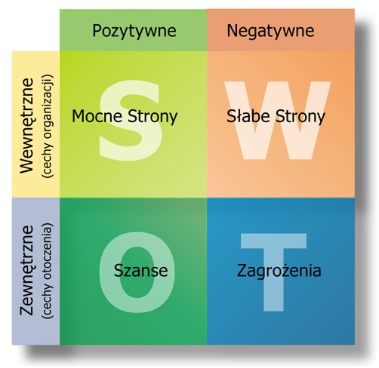

Analiza uwarunkowań rozwojowych SWOT, mająca postać analizy silnych i słabych stron gminy oraz szans i zagrożeń, została opracowana na podstawie: zdiagnozowanej w pierwszej części Programu sytuacji społeczno – gospodarczej gminy Zelów, wyników ankiety przeprowadzonej wśród mieszkańców gminy oraz na podstawie przeprowadzonych konsultacji społecznych.

MOCNE STRONY | SŁABE STRONY
- Atrakcyjne tereny na obrzeżach miasta  z przeznaczeniem na inwestycje;  - Położenie geograficzne;  - Wysoki poziom zwodociągowania gminy;  - Prorozwojowa polityka gminy i powiatu;  - Bliskie położenie kopalni Bełchatów;  - Dobre połączenia komunikacyjne  z pobliskimi miastami;  - Dostępność placówek szkolnych;  - Wysoki poziom wykształcenia mieszkańców gminy;  - Dostępność punktów handlowo-usługowych;  - Wspieranie lokalnej przedsiębiorczości przez Zelowski Fundusz Przedsiębiorczości oraz Zelowski Inkubator Przedsiębiorczości;  - Strefa ekonomiczna;  - Warunki mieszkaniowe;  - Rozwinięta sieć energetyczna;  - Rozwinięta sieć telekomunikacyjna;  - Dostęp do internetu;  - Lokalne tradycje, wielokulturowość;  - Dobry stan środowiska naturalnego;  - Dobra organizacja przestrzeni publicznej;  - Czystość i porządek na terenie gminy. | - Wysoki stopień bezrobocia;  - Zły stan nawierzchni dróg;  - Brak chodników i wydzielonych poboczy;  - Infrastruktura techniczna ochrony zdrowia, nieodpowiadająca w pełni nowoczesnym standardom usług i niezadowalający standard obsługi pacjenta;  - Niski odsetek mieszkańców korzystających z sieci kanalizacyjnej, brak sieci gazowej – potrzeby w zakresie rozbudowy infrastruktury;  - Transport publiczny – brak PKS na trasie Zelów-Bełchatów, Zelów – Łódź;  - Brak atrakcyjnych inicjatyw dla młodzieży;  - Migracje osób młodych i wykształconych  w poszukiwaniu lepszych warunków pracy  i życia;  - Niski stopień wykorzystania bazy kulturalnej, sportowej i rekreacyjnej (brak basenu, siłowni, lodowiska);  - Brak organizacji czasu wolnego dzieci  i młodzieży np. kolonie i zimowiska;  - Rosnąca liczba osób korzystających z opieki społecznej;  - Wzrost ubóstwa;  - Słabo rozwinięta infrastruktura turystyczna;  - Duża ilość przydomowych kotłowni na węgiel i koks;  - Negatywny wpływ kopalni w Bełchatowie (lej depresyjny);  - Emisja zanieczyszczeń (głównie gazowych);  - Niski poziom świadomości ekologicznej mieszkańców gminy.
SZANSE | ZAGROŻENIA
- Możliwość wykorzystania wsparcia finansowego UE przez firmy na inwestycje rozwojowe;  - Możliwość skorzystania z doradztwa gospodarczego;  - Rozwój współpracy terytorialnej, międzysektorowej i międzyorganizacyjnej;  - Dostęp do tanich i preferencyjnych kredytów;  - Nowe technologie, wyższy poziom specjalizacji;  - Rosnący popyt na dobra i usługi;  - Możliwość wypromowania produktów lokalnych, związana ze wzrostem zainteresowania produktami regionalnymi;  - Korzystne położenie geograficzne;  - Możliwość nawiązania współpracy zagranicznej;  - Pojawienie się nowych instrumentów aktywizujących osoby bezrobotne;  - Aktywizacja społeczna poprzez systematyczny rozwój usług kulturalnych  i sportowych przy wykorzystaniu zewnętrznych środków pomocowych;  - Wzrastająca świadomość ekologiczna;  - Zainteresowanie zdrowym stylem życia,  w tym zmiana przyzwyczajeń żywieniowych (powstanie rynku zbytu dla zdrowej, naturalnej żywności);  - Zintegrowanie pomocy w zakresie ochrony zdrowia w gminie, w tym m.in. inwestycje infrastrukturalne oraz podniesienie standardu obsługi pacjenta;  - Rosnący popyt na agroturystykę;  - Inwestycje w infrastrukturę turystyczną, np. budowa ścieżek rowerowych, dostosowanie oferty do potrzeb mieszkańców oraz sprawny i efektywny system promocji;  - Nowe technologie energetyczne, bazujące na odnawialnych źródłach energii. | - Ograniczenie tempa rozwoju gospodarczego;  - Ograniczona wiedza na temat zewnętrznych środków pomocowych;  - Skomplikowana procedura ubiegania się  o środki z UE;  - Brak efektywnej polityki państwa wspierającej sektor małych i średnich przedsiębiorstw;  - Wysokie koszty i ryzyko prowadzenia działalności gospodarczej;  - Wysokie koszty stworzenia i utrzymania nowych miejsc pracy;  - Wysokie wymagania jakościowe narzucane przez unijne dyrektywy;  - Konkurencja ze strony podmiotów działających poza granicami gminy;  - Postępujące zanieczyszczenie środowiska;  - Zjawisko migracji zarobkowej;  - Malejąca liczba mieszkańców gminy - utrzymujący się od kilku lat ujemny przyrost naturalny;  - Zmiany w strukturze ludności gminy, polegające na wzroście udziału osób  w wieku poprodukcyjnym w ogóle populacji;  - Emigracja młodych i wykształconych osób;  - Rosnący odsetek mieszkańców gminy, którzy długotrwale pozostają bez pracy;  - Zagrożenie wzrostu zjawisk patologicznych w społeczności lokalnej;  - Ograniczone środki budżetu gminy  na dofinansowanie placówek oświatowych  i kulturalnych;  - Ograniczone środki finansowe  na organizację imprez sportowych  i kulturalnych;  - Zagrożenie degradacją stanu jakości wód  z powodu nieuporządkowanej gospodarki wodno-ściekowej.

Wizja i Misja Gminy Zelów

Wizja to określenie, jak przyjęta polityka prorozwojowa wpłynie na gminę, w jaki sposób
ją zmieni i jaka się ona stanie po jej wprowadzeniu. Innymi słowy, wizja opisuje pożądany obraz gminy, jaki ma zostać osiągnięty dzięki ustalonemu i zawartemu w programie planu jej rozwoju. Oczywiście powinna ona wynikać z przeprowadzonej wcześniej diagnozy stanu obecnego oraz analizy konsultacji społecznych. Wizja rozwoju gminy Zelów jest stanem docelowym, który zostanie osiągnięty z wykorzystaniem możliwości i zasobów gminy w perspektywie do roku 2020.

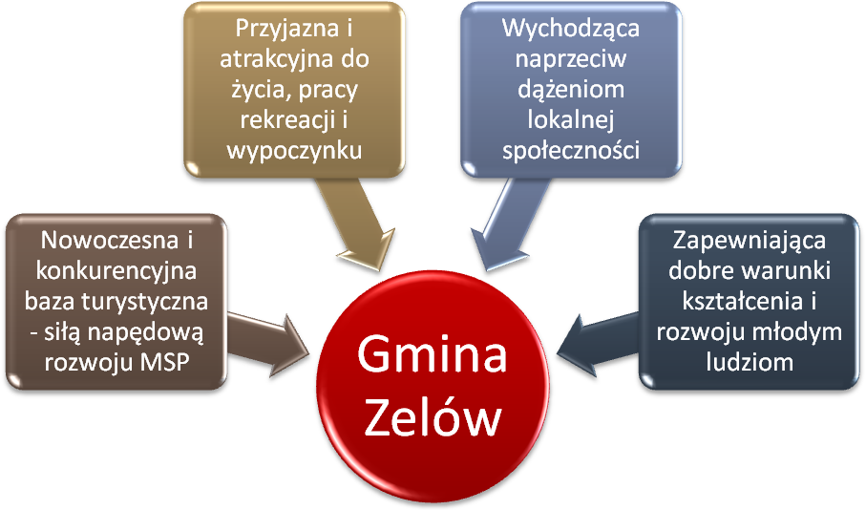

Wykonaniu przyjętej wizji służy misja, czyli całościowe, generalne ujęcie działań, jakie muszą zostać podjęte w gminie, by założona wizja rozwoju została osiągnięta. Misja ma na celu ukierunkowanie podejmowanych działań tak, by przyniosły one oczekiwane efekty. Misją strategiczną dla gminy Zelów jest:
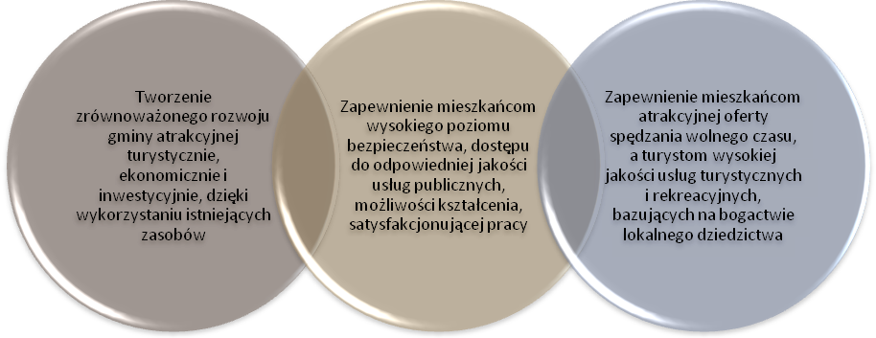
Z przyjętej misji wynika, iż gmina Zelów to obszar na którym należy rozwijać lokalną gospodarkę, tworzyć nowe miejsca pracy, które zapobiegać będą rosnącemu bezrobociu, a także migracjom zarobkowym ludności. Polityka prowadzona na terenie gminy będzie kładła nacisk na rozwój infrastruktury technicznej, komunalnej, tak by zaspokoić potrzeby bytowe jej mieszkańców. Zostaną zainicjowane działania pobudzające sferę społeczną oraz procesy gospodarcze. Wszystkie działania będą prowadzone zgodnie z zasadami ochrony środowiska, by nie dopuścić do zniszczenia walorów gminy. Wizja oraz misja gwarantują odpowiednie ukierunkowanie polityki programowania rozwoju na terenie gminy, natomiast szczegółowo zaplanowane działania i zadania stymulujące szeroko pojęty rozwój ujęte są na poziomie celów operacyjnych, przypisanych do celów strategicznych każdego obszaru problemowego.

Obszary problemowe, cele strategiczne i kierunki działania

Biorąc pod uwagę nakreślone przez mieszkańców gminy Zelów problemy oraz analizując mocne strony gminy można zdefiniować główne cele Programu, a także działania, które będą przeprowadzone w przyszłości.

CEL STRATEGICZNY I:  ROZWÓJ KAPITAŁU LUDZKIEGO GOSPODARKA I EDUKACJA | CEL STRATEGICZNY II:  TURYSTYKA, REKREACJA, DZIEDZICTWO KULTUROWE | CEL STRATEGICZNY III:  ROZWÓJ USŁUG PUBLICZNYCH, ODNAWIALNE ŹRÓDŁA ENERGII
1.1. Wzmacnianie i promocja przedsiębiorczości wśród mieszkańców | 2.1. Wsparcie rozwoju turystyki | 3.1. Rozwój infrastruktury technicznej
1.2. Efektywny system edukacji dzięki dostosowaniu oferty edukacyjnej do aktualnej sytuacji na rynku pracy oraz poprawa jej jakości | 2.2. Ochrona tożsamości lokalnej | 3.2. Wzrost bezpieczeństwa mieszkańców
1.3. Budowa infrastruktury gospodarczej |  | 3.3. Poprawa bezpieczeństwa ekologicznego
1.4. Poprawa sytuacji na lokalnym rynku pracy
CEL STRATEGICZNY I: ROZWÓJ KAPITAŁU LUDZKIEGO GOSPODARKA I EDUKACJA

Na terenie gminy najbardziej rozpowszechnioną formą działalności gospodarczej są mikroprzedsiębiorstwa. Jest to informacja niezwykle ważna, która powinna skierować najintensywniejsze działania właśnie w kierunku umacniania pozycji tych przedsiębiorstw, a także ułatwienia i stymulacji powstawania nowych. Kluczowym zadaniem jest stymulowanie rozwoju
i wzrost konkurencyjności mikro, małych i średnich przedsiębiorstw poprzez m.in. zapewnienie wsparcia instytucjonalnego, systemu profesjonalnych szkoleń i doradztwa oraz stworzenie platformy wymiany informacji branży naukowej z przedsiębiorcami.
Dużym motorem gospodarki będzie również utworzenie na terenie gminy centrum usług, handlu, gastronomii i rzemiosła. Realizacja tego zadania, które opierać się będzie na aktywnym poszukiwaniu inwestorów, zawierać będzie element wdrożenia nowoczesnych technologii.
Niekorzystnym zjawiskiem jest niewątpliwie rosnący poziom bezrobocia. Narzędzia bezpośrednie
do walki z bezrobociem są w posiadaniu ustawodawcy, na szczeblu krajowym, ale również Powiatowego Urzędu Pracy, aczkolwiek gmina może wesprzeć podejmowanie działań w kierunku zapobiegania oraz zmniejszania jego skutków. Zjawisko bezrobocia generuje szereg negatywnych skutków społecznych, m.in. pogorszenie standardu życia, zagrożenia w sferze psychologicznej człowieka, a także ma bezpośredni wpływ na kondycję gospodarczą gminy, migracje zarobkowe
i wyższe koszty świadczeń socjalnych. Preferowanym kierunkiem podjęcia działań naprawczych w tej sferze będzie rozwiązywanie problemów społecznych i stymulowanie aktywności zawodowej sprzyjającej włączeniu społecznemu. Przeciwdziałanie patologiom poprzez rozwiązywanie problemów społecznych oraz zwiększenie konkurencyjności mieszkańców na rynku pracy zostanie zrealizowane poprzez m.in. podniesienie poziomu ich wykształcenia i kwalifikacji zawodowych, wdrożenie systemu doradztwa zawodowego,
Koniecznym jest również wprowadzenie działań mających na celu wsparcie aktywności zawodowej poprzez pomoc w sferze psychologicznej, prawnej, w kierunku wyboru zawodów na podstawie indywidualnych predyspozycji, tworzenie programów pomocy rodzinie i pomocy społecznej, system szkoleń zawodowych.
Aby kapitał ludzki stał się otwarty, kreatywny i konkurencyjny niezbędne jest również zapewnienie edukacji na najwyższym poziomie we wszystkich grupach wiekowych lokalnego społeczeństwa.

W ramach realizacji CELU STRATEGICZNEGO I przewidziano następujące działania:

  - Wzmacnianie i promocja przedsiębiorczości wśród mieszkańców :

  - Realizacja „miękkich” szkoleń dla mieszkańców – w zakresie zakładania i prowadzenia działalności gospodarczej;
  - Rozwój oferty oraz poprawa dostępności instrumentów wspierania mikro i małej przedsiębiorczości;
  - Współpraca z lokalnym biznesem w kreowaniu warunków do prowadzenia małej przedsiębiorczości.

  - Efektywny system edukacji dzięki dostosowaniu oferty edukacyjnej do aktualnej sytuacji na rynku pracy oraz poprawa jej jakości:

- Doskonalenie kadry pedagogicznej;
- Tworzenie programów nauczania/poszerzenie oferty/współpraca z uczelniami wyższymi;
- Poszerzenie oferty zajęć dodatkowych w przedszkolach (j. angielski, rytmika, teatrzyki profilaktyczno – wychowacze, specjalistyczne – logopedyczne, psychologiczne);
- Rozbudowa oferty zajęć pozalekcyjnych;
- Promowanie zawodów technicznych w gimnazjach i szkołach podstawowych/rozwój kompetencji kluczowych;
- Organizacja kursów i szkoleń pozwalających na zdobycie czy uzupełnienia kwalifikacji zawodowych;
- Budowa i wyposażenie bibliotek;
- Modernizacja sal dydaktycznych, placów zabaw i pozostałej infrastruktury edukacyjnej;
- Kształtowanie i promocja postaw związanych z uczeniem się przez całe życie.

  - Budowa infrastruktury gospodarczej:

- Planowanie i tworzenie stref aktywności gospodarczej, w tym m.in. we współpracy
z podmiotami komercyjnymi;
- Współpraca w zakresie rozwoju inkubatorów przedsiębiorczości oraz innych form stowarzyszeniowych, w szczególności ukierunkowanych na przedsiębiorców lokalnych;
- Rozwój oferty inwestycyjnej oraz poprawa standardów obsługi inwestorów;
- Wspieranie lokalnych inicjatyw gospodarczych, m.in. poprzez wprowadzenie ulg i zachęt dla przedsiębiorców i osób planujących rozpocząć własną działalność gospodarczą;
- Wsparcie rozwoju nowoczesnych technologii.

  - Poprawa sytuacji na lokalnym rynku pracy:

- Rozwój systemu szkoleń i kursów zawodowych dla osób bezrobotnych oraz wymagających zmiany kwalifikacji;
- Rozwój pośrednictwa pracy i poradnictwa zawodowego;
- Wspieranie szkoleń i doradztwa w zakresie przedsiębiorczości, w tym dotyczących zakładania i prowadzenia własnego biznesu;
- Rozwój oferty w zakresie usług dotyczących podnoszenia oraz zmiany kwalifikacji na różnych etapach życia – w powiązaniu z potrzebami lokalnego rynku pracy;
- Wspieranie instytucji realizujących programy kształcenia zawodowego.

  - Budowa infrastruktury komunikacyjnej:

- Budowa, modernizacja i przebudowa dróg gminnych;
- Budowa, modernizacja i przebudowa chodników oraz poboczy, w szczególności na obszarach wiejskich;
- Poprawa bezpieczeństwa w ruchu drogowym;
- Współpraca w zakresie dostosowania rozkładu jazdy komunikacji autobusowej do potrzeb mieszkańców i turystów.

CEL STRATEGICZNY II: TURYSTYKA, REKREACJA I DZIEDZICTWO KULTUROWE

Największy potencjał rozwojowy w sferze gospodarczej posiada sektor turystyki ze względu na bogate walory krajobrazowe gminy oraz jej wielokulturowy charakter i tradycje. Stworzenie pozytywnego wizerunku i marki daje możliwość rozwoju w wielu sferach życia mieszkańców gminy. Jest to przede wszystkim duży atut w działaniach na rzecz pozyskania inwestorów. Poważne wyzwanie dla władz gminy stanowi zwiększenie aktywności mieszkańców w sferze podjęcia działalności w turystyce, agroturystyce, poniesienie ich świadomości na temat dziedzictwa kulturowego i historii. Może to w sposób znaczący wesprzeć dochody mieszkańców, a także zdeterminować powstanie nowych miejsc pracy oraz wpłynąć na napęd lokalnej gospodarki. Wpływ jaki może wywrzeć rozwój tej dziedziny gospodarki jest nieoceniony: dostarczenie miejsc pracy lokalnemu rzemiosłu, usługom, napęd rynku zbytu produktów wytwarzanych na terenie gminy, zakwaterowanie turystów, zróżnicowanie oferty turystycznej.
Koniecznym jest wdrożenie profesjonalnej oferty turystycznej, której odbiorcami będą turyści z kraju i zagranicy. Działania podjęte w tym kierunku powinny wyrazić się w zwiększeniu efektywności wykorzystania lokalnego potencjału przyrodniczego, stworzeniu odpowiedniej, atrakcyjnej infrastruktury oraz przygotowania różnych alternatyw zagospodarowania czasu.
Rozwój w sektorze turystyki wspomoże również wykreowanie jednego, głównego produktu turystycznego będącego „wizytówką” gminy, a także wypracowanie modelu powtarzalnych imprez kulturalnych, które powinny przyjąć innowacyjną formułę.
Ochrona dziedzictwa kulturowego to także działania mające na celu renowację zabytków.

W ramach realizacji CELU STRATEGICZNEGO II przewidziano następujące działania:

2.1. Wsparcie rozwoju turystyki:

- Polepszenie bazy turystycznej poprzez rozwój szlaków turystycznych – pieszych, rowerowych stworzenie ścieżek edukacyjnych, kulturowych;
- Wsparcie dla rozwoju i modernizacji infrastruktury turystycznej i okołoturystycznej na terenie gminy;
- Rozwój, promocja oraz tworzenie nowych produktów turystycznych i kulturowych w oparciu o tradycje gminy i regionu,
- Profesjonalny i skuteczny system promocji walorów turystyczno-rekreacyjnych gminy oraz wsparcie promocyjne produktów turystycznych i wydarzeń kulturalnych i twórczych;
- Organizacja imprez o charakterze ponadlokalnym, bazujących na tradycji i specyfice gminy;
- Rozwój turystyki rekreacyjno – sportowej (np. budowa basenu, modernizacja istniejących obiektów sportowych, organizacja imprez i zawodów sportowych, budowa hali sportowej oraz sali gimnastycznej w szkole podstawowej)
- Rozwój bazy noclegowo – gastronomicznej (np. rozwój agroturystyki, przygotowanie terenów inwestycyjnych i zapewnienie odpowiedniej infrastruktury pod obiekty turystyczne i gastronomiczne, wyznaczenie miejsca i zaplanowanie obiektów noclegowych np. hotelu, zajazdów, pól namiotowych, kempingów).

2.2. Ochrona tożsamości lokalnej:

- Poprawa stanu i sposobu użytkowania zabytków dziedzictwa kulturowego, zachowanie, rewaloryzacja i przeciwdziałanie procesowi ich degradacji oraz udostępnianie
(ze szczególnym uwzględnieniem dni weekendowych);
- Współpraca z sektorem biznesu w zakresie wykorzystania potencjału ekonomicznego dziedzictwa kulturowego gminy (włączanie wartości dziedzictwa w obieg gospodarczy, m.in. współpraca w zakresie organizacji różnorodnych imprez);
- Odtworzenie wielokulturowego bogactwa oraz tożsamości lokalnej i regionalnej szczególnie poprzez kultywowanie i promocję tradycji lokalnych, wspieranie lokalnych twórców;
- Inicjowanie i wspieranie działań, mających na celu rozbudzanie i podnoszenie społecznej świadomości i wrażliwości w zakresie dziedzictwa kulturowego, w tym m.in. badanie
i dokumentowanie lokalnego i regionalnego dziedzictwa kulturowego.
CEL STRATEGICZNY III: ROZWÓJ USŁUG PUBLICZNYCH, ODNAWIALNE ŹRÓDŁA ENERGII

Rozwój szeroko pojętych usług publicznych ma służyć przede wszystkim poprawie warunków i jakości życia w gminie, a także przyczynić się do poprawy stanu środowiska naturalnego.
Niezwykle ważne jest także zwiększenie wykorzystania odnawialnych źródeł energii. Rosnący popyt na energię oraz jej rosnące ceny, a przede wszystkim zanieczyszczenie środowiska
są determinantem trendu intensyfikacji działań mających na celu zwiększenia wykorzystania odnawialnych źródeł energii na całym świecie. Odnawialne źródła energii uzyskiwane z niekopalnych źródeł energii (wody, wiatru, promieniowania słonecznego, energia wytwarzana z biomasy stałej, biogazu i biopaliw), które mają techniczną możliwość zastosowania na terenie gminy powinny być promowane i wspierane, ponieważ są jak dotąd najskuteczniejszą metodą wpływającą na ochronę klimatu.
Ważnym zadaniem będzie również racjonalna gospodarka odpadami, ich zbiórka, transport, odzysk, unieszkodliwianie w przypadku braku możliwości zastosowania procesów recyklingu, a także dążenie do usprawnienia całego procesu oraz jego ciągły monitoring. W czasie, kiedy obowiązek „śmieciowy” został przeniesiony na gminy ważne jest, aby podjąć próbę edukacji mieszkańców w tym zakresie oraz wesprzeć przedsięwzięcia i inicjatywny związane z ekologią i ochroną środowiska.
Budownictwo w sferze infrastruktury sukcesywnie się rozwija. Inwestycje z lat poprzednich przyczyniły się do rozwoju infrastruktury drogowej, budowy sieci kanalizacyjnej i wodociągowej, są to jednak obszary, które nadal wymagają nakładów inwestycyjnych, na terenie gminy brakuje również sieci gazowej. Zrównoważony rozwój w sferze infrastruktury technicznej będzie możliwy również dzięki poprawie infrastruktury i technologii informacyjno –komunikacyjnych. Powszechny dostęp
do szerokopasmowego Internetu i usług elektronicznych wysokiej jakości znacznie poprawi komfort życia mieszkańców gminy, uczniów, ale również osób prowadzących działalność gospodarczą lub chcących ją uruchomić.
Kolejnym z istotnych zadań stojących przed gminą jest również wspieranie rozwoju i poprawy jakości gospodarki mieszkaniowej, poprawa standardu istniejących zasobów mieszkaniowych, rozwój infrastruktury mieszkalnictwa socjalnego.
W ramach realizacji CELU STRATEGICZNEGO III przewidziano następujące działania:

3.1. Rozwój infrastruktury technicznej:

- Rozbudowa sieci kanalizacji sanitarnej;
- Rozbudowa sieci wodociągowej;
- Rozbudowa przydomowych oczyszczalni ścieków;
- Budowa sieci gazociągowej;
- Modernizacja kotłowni w zakresie wymiany źródeł grzewczych na nowoczesne i ekologiczne;
- Wymiana sieci ciepłowniczych przynoszących straty ciepła;
- Budowa nowych systemów ciepłowniczych;
- Przebudowa i rozwój systemu oświetlenia ulicznego;

3.2. Wzrost bezpieczeństwa mieszkańców:

- Poszerzanie monitoringu w miejscach publicznych;
- Wspieranie OSP w zakresie modernizacji strażnic oraz doposażenia w sprzęt;
- Wspieranie policji w zakresie doposażania sprzętowego;
- Prewencja, edukacja i profilaktyka wśród dzieci i młodzieży – bezpieczeństwo na drodze, unikanie zagrożeń, pierwsza pomoc etc.;
- Kształtowanie i promocja postaw, aktywna edukacja na rzecz zdrowego i aktywnego stylu życia;
- Organizowanie i wspieranie akcji oraz programów profilaktycznych, badań i konsultacji medycznych dla mieszkańców gminy;
- Organizowanie i wspieranie akcji informacyjno-uświadamiających dot. bezpieczeństwa
w zakresie zdrowotnym i społecznym;
- Działania dostosowawcze w ramach polityki społecznej w kontekście starzenia się społeczeństwa (adaptacja działań do zmieniających się potrzeb społecznych, rozszerzenie oferty dla osób starszych);
- Wsparcie i aktywizacja osób niepełnosprawnych, w tym wyrównywanie szans w dostępie
do edukacji oraz rynku pracy, a także likwidacja barier architektonicznych;
- Prowadzenie działań z zakresu profilaktyki uzależnień, w tym wśród dzieci i młodzieży;
- Wspieranie działań w zakresie rozwoju poradnictwa związanego z uzależnieniami – punkty konsultacyjne, grupy samopomocowe;
- Przeciwdziałanie przemocy w rodzinie.

3.3. Poprawa bezpieczeństwa ekologicznego:

- Wsparcie wykorzystania odnawialnych źródeł energii (w tym m.in. fotowoltaika i kolektory słoneczne);
- Optymalizacja kosztów energii poprzez organizowanie grupowych (z innymi samorządami) zakupów energii;
- Termomodernizacja budynków użyteczności publicznej i obiektów zamieszkania zbiorowego;
- Edukacja ekologiczna i promocja postaw ekologicznych;
- Sprawny i efektywny system gospodarki odpadami (w tym utylizacja i recykling).

Sformułowane powyżej strategiczne kierunki rozwoju gminy wynikają z założenia, że stabilna
i długofalowa realizacja opracowanych celów strategicznych i operacyjnych przyniesie wymierne efekty poprawy jakości życia mieszkańców. Kształt merytoryczny programu rozwoju gminy stanowi
i opisuje kierunkowe działania gminy, które docelowo zapewnią jej oczekiwany zrównoważony wieloaspektowy rozwój.
Program jest dokumentem otwartym i nie wyczerpuje wszystkich sfer działalności gminy,
a wyznaczone w programie rozwoju trzy filary – obszary strategiczne/obszary interwencji, wymagają opracowania branżowych strategii, szczegółowych programów rozwoju i wieloletnich planów inwestycyjnych. Takie rozwiązanie usprawni proces zarządzania gminą oraz pozwoli na zaplanowanie i zabezpieczenie odpowiednich do tego narzędzi.

Wytyczne w nowym okresie budżetowania – aktualne unijne i krajowe dokumenty strategiczne

Istotnym elementem prognozowania strategicznego jest zapewnienie spójności celów rozwoju wyznaczonych w dokumentach strategicznych opracowanych na poziomie krajowym i UE.

Rysunek 6. Powiązanie Programu Rozwoju Gminy Zelów na lata 2014-2020 z dokumentami strategicznymi szczebla europejskiego, krajowego, regionalnego i lokalnego.
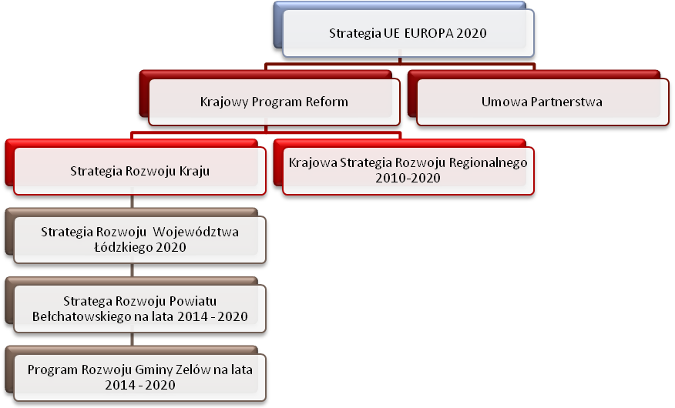

12.1. Strategia Europa 2020

Strategia „Europa 2020” jest dokumentem na rzecz inteligentnego i zrównoważonego rozwoju sprzyjającego włączeniu społecznemu. Stanowi ona długookresową strategią rozwoju Unii Europejskiej na lata 2010-2020. Jest ona zarówno kontynuacją wizji rozwoju nakreślonej przez Strategię Lizbońska jak i próba odpowiedzi na słabość europejskiej gospodarki, które ujawniły się podczas ostatniego kryzysu gospodarczego. Fundamentalnym celem dokumentu jest przyspieszenie wzrostu gospodarczego i zwiększenie zatrudnienia w Unii Europejskiej. Model europejskiej gospodarki ma się opierać na trzech współzależnych i wzajemnie uzupełniających się priorytetach:
1.Wzrost inteligentny – rozwój gospodarki opartej na wiedzy i innowacjach.
2.Wzrost zrównoważony – transformacja w kierunku gospodarki niskoemisyjnej, konkurencyjnej, efektywnej korzystającej z zasobów.
3. Wzrost sprzyjający włączeniu społecznemu – wspieranie gospodarki charakteryzującej się wysokim poziomem zatrudnienia i zapewniającej spójność gospodarczą, społeczną
i terytorialną.
Do oceny postępów w realizacji strategii określono pięć wymiernych celów rozwojowych
do osiągnięcia w roku 2020 na poziomie unijnym.
CEL 1: OSIĄGNIĘCIE WSKAŹNIKA ZATRUDNIENIA NA POZIOMIE 75%, wśród kobiet i mężczyzn
w wieku 20–64 lat, w tym poprzez zwiększenie zatrudnienia młodzieży, osób starszych i pracowników niskowykwalifikowanych oraz skuteczniejszą integrację legalnych imigrantów.
CEL 2: POPRAWA WARUNKÓW PROWADZENIA DZIAŁALNOŚCI BADAWCZO-ROZWOJOWEJ,
w szczególności z myślą o tym, aby łączny poziom inwestycji publicznych i prywatnych w tym sektorze osiągnął 3% PKB; ponadto Komisja Europejska opracuje wskaźnik odzwierciedlający efektywność działalności badawczo-rozwojowej i innowacyjnej.
CEL 3: ZMNIEJSZENIE EMISJI GAZÓW CIEPLARNIANYCH O 20%, w porównaniu z poziomami
z 1990 r.; zwiększenie do 20% udziału energii odnawialnej w ogólnym zużyciu energii; dążenie do zwiększenia efektywności energetycznej o 20%. Unia Europejska zdecydowana jest podjąć decyzję
o osiągnięciu do 2020 r. 30-procentowej redukcji emisji w porównaniu z poziomami z 1990 r., o ile inne kraje rozwinięte zobowiążą się do porównywalnych redukcji emisji, a kraje rozwijające się wniosą wkład na miarę swoich zobowiązań i możliwości.
CEL 4: PODNIESIENIE POZIOMU WYKSZTAŁCENIA, zwłaszcza poprzez dążenie do zmniejszenia odsetka osób zbyt wcześnie kończących naukę do poniżej 10% oraz poprzez zwiększenie do co najmniej 40% odsetka osób w wieku 30−34 lat mających wykształcenie wyższe lub równoważne.
CEL 5: WSPIERANIE WŁĄCZENIA SPOŁECZNEGO, zwłaszcza przez ograniczanie ubóstwa, mając na celu wydźwignięcie z ubóstwa lub wykluczenia społecznego, co najmniej 20 mln obywateli.

Nazwa dokumentu | Cele | Główne obszary problemowe | Kierunki rozwoju
Strategia Europa 2020 | - Rozwój gospodarki opartej na wiedzy i innowacjach (ang. smart growth)  - Promowanie gospodarki zrównoważonej – mniej obciążającej środowisko, efektywniej, wykorzystującej zasoby, a zarazem konkurencyjnej (ang. sustainable growth),  - Wzmacnianie gospodarki charakteryzującej się wysokim zatrudnieniem oraz spójnością ekonomiczną, społeczną i terytorialną (ang. inclusive growth). | - Wysoki deficyt strukturalny finansów publicznych,  - Niedostateczny ogólny poziom wydatków inwestycyjnych,  - Nadmierne obciążenia regulacyjne i administracyjne,  - Niski poziom podaży pracy połączony z nieadekwatną jej strukturą,  - Niedostateczny poziom zdolności innowacyjnych przedsiębiorstw. | - Infrastruktura  dla wzrostu zrównoważonego;  - Innowacyjność dla wzrostu inteligentnego;  - Aktywność dla wzrostu sprzyjającego włączeniu społecznemu.

Krajowy Program Reform

KPR jest dokumentem, który pokazuje jak Polska w najbliższych latach odpowie na stojące przed nią wyzwania. Konstrukcja KPR zakłada korelację polskich celów rozwojowych z priorytetami wyznaczonymi w strategii „Europa 2020” tj.:
- rozwojem gospodarki opartej na wiedzy i innowacjach (ang. smart growth)
- promowaniem gospodarki zrównoważonej – mniej obciążającej środowisko, efektywniej wykorzystującej zasoby, a zarazem konkurencyjnej (ang. sustainable growth)
- wzmacnianiem gospodarki charakteryzującej się wysokim zatrudnieniem oraz spójnością ekonomiczną, społeczną i terytorialną (ang. inclusive growth)
Główne obszary problemowe
- wysoki deficyt strukturalny finansów publicznych,
- niedostateczny ogólny poziom wydatków inwestycyjnych,
- nadmierne obciążenia regulacyjne i administracyjne,
- niski poziom podaży pracy połączony z nieadekwatną jej strukturą,
- niedostateczny poziom zdolności innowacyjnych przedsiębiorstw
KRP skupia się na tych działaniach, które mają na celu odrabianie zaległości rozwojowych oraz budowie nowych przewag konkurencyjnych, w trzech obszarach priorytetowych:
- Infrastruktura dla wzrostu zrównoważonego;
- Innowacyjność dla wzrostu inteligentnego;
- Aktywność dla wzrostu sprzyjającego włączeniu społecznemu.
ad 1. Odrabianie zaległości rozwojowych będzie polegać przede wszystkim na zmniejszeniu dystansu infrastrukturalnego m.in. w transporcie, energetyce, telekomunikacji, infrastrukturze społecznej oraz poprawie otoczenia regulacyjnego i działań na rzecz podniesienia jakości stanowionego prawa,
z zachowaniem wysokiej jakości usług świadczonych przez administrację publiczną.
ad 2. Budowanie nowych przewag konkurencyjnych wymaga przede wszystkim działań związanych
z poprawą zdolności innowacyjnych przedsiębiorstw oraz społeczeństwa. Działania te powinny się skupiać na wzmacnianiu kadry nauczającej w rozwoju kompetencji związanych z kreatywnością
i innowacyjnością w zakresie metod nauczania. Ważne jest również wzmocnienie powiązań między szkolnictwem wyższym, sektorem nauki i sferą gospodarki.
ad 3. Istotne pozostaje także stawienie czoła wyzwaniom związanym z globalizacją, starzeniem się społeczeństw czy rosnąca potrzebą racjonalnego wykorzystywania zasobów środowiska oraz ochrony klimatu.
Ramy dla KPR stanowi Długookresowa Strategia Rozwoju Kraju pn. „ Polska 2030. Trzecia fala nowoczesności” oraz Koncepcja Przestrzennego Zagospodarowania Kraju i Plan Zagospodarowania Przestrzennego Kraju. Opisywany dokument stanowi nadrzędną rolę wobec Strategii Rozwoju Powiatu Bełchatowskiego i Programu Rozwoju gminy Zelów.

Umowa partnerstwa

Cel dokumentu
Umowa określa strategię interwencji funduszy europejskich w ramach trzech polityk unijnych: polityki spójności, wspólne polityki rolnej (WPR) i wspólnej polityki rybołówstwa (WPRyb)
w Polsce w latach 2014 – 2020.

Główne problemy
- Niski poziom nakładów badawczo-rozwojowych.
- Niewystarczające wykorzystanie możliwości wynikających z zastosowania technologii informacyjno-komunikacyjnych w gospodarce.
- Niska konkurencyjność polskich przedsiębiorstw.
- Wysoka zasobochłonność i emisyjność polskiej gospodarki .
- Wysoka wrażliwość na zmiany klimatu i brak skutecznych systemów zarządzania ryzykami.
- Niezadowalający poziom ochrony środowiska oraz niepełne lub nieefektywne wykorzystanie potencjałów związanych z zasobami środowiskowymi i kulturowymi.
- Niska dostępność transportowa kraju w układzie europejskim.
- Niewystarczający poziom bezpieczeństwa energetycznego kraju.
- Niepełne wykorzystanie zasobów rynku pracy.
- Niedostosowany do potrzeb rynku pracy system kształcenia oraz kompetencje kadr.
- Wysoki poziom ubóstwa i wykluczenia społecznego.
- Niewystarczająca dostępność transportowa w układzie krajowym i regionalnym.
- Niewystarczające kompetencje cyfrowe.
- Niski stopień wykorzystania technologii informacyjno-komunikacyjnych w usługach publicznych.

Kierunki rozwoju
- Wzmacnianie badań naukowych, rozwoju technologicznego i innowacji.
- Zwiększenie dostępności, stopnia wykorzystania i jakości technologii informacyjno-komunikacyjnych.
- Wzmacnianie konkurencyjności małych i średnich przedsiębiorstw.
- Wspieranie przejścia na gospodarkę niskoemisyjną we wszystkich sektorach.
- Promowanie dostosowania do zmian klimatu, zapobiegania ryzyku i zarządzania ryzykiem.
- Zachowanie i ochrona środowiska naturalnego oraz wspieranie efektywnego gospodarowania zasobami.
- Promowanie zrównoważonego transportu.
- Promowanie trwałego i wysokiej jakości zatrudnienia oraz wsparcie mobilności pracowników.
- Promowanie włączenia społecznego.
- Inwestowanie w kształcenie, szkolenie oraz szkolenie zawodowe.
- Wzmacnianie zdolności instytucjonalnych instytucji publicznych i zainteresowanych stron oraz sprawności administracji publicznej.
Określenie rodzaju zależności pomiędzy analizowanym dokumentem a Strategią
Umowa jest podrzędna wobec Strategii Europa 2020, nadrzędna wobec wszystkich dokumentów krajowych.

Strategia Rozwoju Kraju 2020

SRK 2020 jest elementem nowego systemu zarządzania rozwojem kraju, którego fundamenty zostały określone w znowelizowanej ustawie z dnia 6 grudnia 2006 r. o zasadach prowadzenia polityki rozwoju (Dz.U. z 2009 r. Nr 84, poz. 712, z późn. zm.) oraz w przyjętym przez Radę Ministrów
27 kwietnia 2009 r. dokumencie Założenia systemu zarządzania rozwojem Polski. Dokument ten jest główną strategią rozwojową w średnim horyzoncie czasowym, wskazuje strategiczne zadania państwa, których podjęcie w perspektywie najbliższych lat jest niezbędne do wzmocnienia procesów rozwojowych (wraz z szacunkowymi wielkościami potrzebnych środków finansowych). SRK 2020 oparta jest na scenariuszu stabilnego rozwoju. Szczególne znaczenie będzie miał rozwój sytuacji
w gospodarce światowej, a w szczególności w strefie euro. Celem głównym Strategii jest „wzmocnienie i wykorzystanie gospodarczych, społecznych i instytucjonalnych potencjałów zapewniających szybszy i zrównoważony rozwój kraju oraz poprawę jakości życia ludności”.
Dokument wyznacza trzy obszary strategiczne, w których koncentrować się będą główne działania oraz określa, jakie interwencje są niezbędne w perspektywie średniookresowej
w celu przyspieszenia procesów rozwojowych:
- Sprawne i efektywne państwo.
- Konkurencyjna gospodarka.
- Spójność społeczna i terytorialna.

Nazwa dokumentu | Cele | Główne obszary problemowe | Kierunki rozwoju
Strategia Rozwoju Kraju 2020 | - Wzmocnienie i wykorzystanie gospodarczych, społecznych i instytucjonalnych potencjałów zapewniających wysoką jakość życia oraz szybszy rozwój kraju. | - Nierównowaga finansów publicznych,  - Nieefektywne instytucje publiczne,  - Nadmiar, niejasność i niestabilność przepisów prawnych,  - Niski poziom kapitału społecznego,  - Niekonkurencyjna struktura oraz poziom innowacyjności polskiej gospodarki,  - Niesprzyjające warunki prowadzenia działalności gospodarczej,  - Niska jakość systemu edukacji,  - Niska aktywność, zawodowa osób 55+,  - Niska mobilność kapitału ludzkiego,  - Słabo rozwinięta infrastruktura transportowa,  - Niezrównoważona gospodarka energetyczna kraju,  - Ograniczony dostęp do opieki lekarskiej,  - Niska jakość zagospodarowania przestrzennego. | - Przekształcenia instytucjonalne utrwalające sprawne państwo,  - Efektywny rozwój społeczno-gospodarczy i wysoka konkurencyjność gospodarki,  - Spójność społeczno-gospodarcza i terytorialna.

SRK 2020 jest dokumentem podlegającym bezpośrednio pod Długookresową Strategię Rozwoju Kraju 2030. Jednocześnie pełni nadrzędną funkcję wobec Krajowej Strategii Rozwoju Regionalnego oraz Strategii Rozwoju Powiatu Bełchatowskiego oraz Programu Rozwoju gminy Zelów.

Krajowa Strategia Rozwoju Regionalnego 2010-2020

KSRR 2010-2020 jest dokumentem określającym cele i sposób prowadzenia polityki rozwoju kraju
w ujęciu regionalnym (wojewódzkim). Strategia wyznacza cele i priorytety rozwoju kraju
w wymiarze terytorialnym, określa rolę regionów w tym procesie, nakreśla zasady koordynacji działań rozwojowych wykonywanych przez różne podmioty publiczne.
Celem strategicznym tego dokumentu jest efektywne wykorzystanie specyficznych, regionalnych oraz terytorialnych potencjałów rozwojowych dla osiągania celów rozwoju kraju – wzrostu, zatrudnienia
i spójności w horyzoncie długookresowym.
Rozwinięciem tego celu są trzy cele szczegółowe polityki regionalnej:
  - Wspomaganie wzrostu konkurencyjności regionów
  - Budowanie spójności terytorialnej i przeciwdziałanie procesom marginalizacji na obszarach problemowych
  - Tworzenie warunków dla skutecznej, efektywnej i partnerskiej realizacji działań rozwojowych ukierunkowanych terytorialnie.

W ramach każdego celu określono konkretne priorytety i działania. Cele Strategii Rozwoju gminy Zelów wpisują się m.in. w działanie 1.2. Tworzenie warunków dla rozprzestrzeniania procesów rozwojowych i zwiększania ich absorpcji poza miastami wojewódzkimi, a konkretnie w punkt 1.2.4. Efektywne wykorzystanie w procesach rozwojowych potencjału specjalizacji terytorialnej. Priorytety są zbieżne również z podziałaniem 1.3.5. Dywersyfikacja źródeł i efektywne wykorzystanie energii oraz reagowanie na zagrożenia naturalne oraz 1.3.6. Wykorzystanie walorów środowiska przyrodniczego oraz potencjału dziedzictwa kulturowego, w ramach kierunku działania polityki regionalnej 1.3. Budowa podstaw konkurencyjności województw – działania tematyczne.
Wyznaczone zadania w niniejszym dokumencie wpisują się również w działanie 2.1 Wzmacnianie spójności w układzie krajowym (w usługi edukacyjne i szkoleniowe, usługi komunikacyjne, usługi komunalne i związane z ochroną środowiska, usługi kulturalne).

Strategia Rozwoju Województwa Łódzkiego 2020

- Cel dokumentu
Strategia rozwoju województwa jest najważniejszym dokumentem samorządu województwa określającym wizję rozwoju, cele oraz główne sposoby ich osiągania w kontekście występujących uwarunkowań. W systemie realizacji polityki rozwoju pełni rolę najważniejszego planu działania władz samorządowych.
- Główne problemy
- Niski poziom rozwoju gospodarczego w stosunku do innych regionów UE, średni jeśli chodzi
o kraj.
- Niskie nakłady na badania i rozwój.
- Niedorozwój sektora usług poza miastami na prawach powiatu.
- Słaba dynamik procesów restrukturyzacji gospodarki wielu miast regionu.
- Brak istotnych przeobrażeń strukturalnych w rolnictwie.
- Problemy demograficzne.
- Najgorsze w kraju wskaźniki dot. poziomu zdrowotności społeczeństwa.
- Niski poziom kapitału ludzkiego i społecznego.
- Proces depopulacji ośrodków miejskich.
- Słaby poziom identyfikacji mieszkańców województwa z regionem.
- Zróżnicowanie regionalne pod względem dostępności edukacji przedszkolnej.
- Niedopasowanie struktury kształcenia do potrzeb nowoczesnego rynku pracy.
- Niewykorzystanie potencjału kulturowego do budowania przewag konkurencyjnych.
- Brak dostępności do podstawowych usług kultury na wielu obszarach wiejskich.
- Zanieczyszczenie wód.
- Zagrożenie powodziowe.
- Problemy związane z gospodarką odpadami.
- Zanieczyszczenie powietrza.
- Zagrożenie hałasem komunikacyjnym.
- Nieprzystosowanie struktur organizacyjnych wielu urzędów gmin do planowania rozwoju
i zarządzania.
- Brak nowoczesnych metod zarządzania zasobami ludzkimi w urzędach gmin.
- Brak w wielu gminach miejscowego planu zagospodarowania przestrzennego.
- Niski poziom planowania finansów i inwestycji w perspektywie wieloletniej.
- Słabe zaplecze instytucjonalne w sferze organizacji pozarządowych.
- Ograniczona zdolność władz lokalnych do współpracy z organizacjami pozarządowymi.
- Brak współpracy władz samorządowych w tworzeniu projektów zintegrowanych o znaczeniu ponadlokalnym.
- Brak umiejętności współpracy władz samorządowych na partnerskich warunkach.

- Kierunki rozwoju
Cel Operacyjny 1 Zaawansowana gospodarka wiedzy i innowacji
- Rozwój nowoczesnych technologii na rzecz inteligentnych specjalizacji regionalnych.
- Rozwój nowoczesnej gospodarki energetycznej.
CO 2 Nowoczesny kapitał ludzki i rynek pracy
- Kształtowanie i rozwój kadr dla gospodarki innowacyjnej.
- Kształtowanie aktywnych postaw na rynku pracy.
CO 3 Zintegrowane środowisko przedsiębiorczości dla rozwoju gospodarki
- Kształtowanie innowacyjnego środowiska przedsiębiorczości i powiązań sieciowych.
- Rozwój MŚP i sektora rolnego.
CO 4 Wysoki poziom kapitału społecznego i silne społeczeństwo obywatelskie
- Rozwój społeczności lokalnych.
- Wzmacnianie tożsamości regionalnej.
CO 5 Wysoki standard i dostęp do usług publicznych
- Rozwój usług i poprawa dostępu do sektora edukacji.
- Rozwój usług i poprawa dostępu do sektora ochrony zdrowia, pomocy społecznej oraz pieczy zastępczej.
- Rozwój usług i poprawa dostępu do sektora kultury, sportu i rekreacji.
CO 6 Reintegracja społeczna grup wykluczonych lub zagrożonych wykluczeniem społecznym
- Przeciwdziałanie ubóstwu ekonomicznemu.
- Reintegracja zawodowa oraz przeciwdziałanie dyskryminacji i wykluczeniom społecznym.
CO 7 Wysoka jakość i dostępność infrastruktury transportowej i technicznej
- Wzmocnienie i rozwój systemów transportowych i teleinformatycznych.
- Wzmocnienie i rozwój systemów infrastruktury technicznej.
CO 8 Wysoka jakość środowiska przyrodniczego
- Ochrona i kształtowanie powiązań przyrodniczo-krajobrazowych.
- Przeciwdziałanie i zwalczanie skutków zagrożeń naturalnych i antropogenicznych.
CO 9 Zrównoważony system osadniczy
- Wzmacnianie systemu powiązań funkcjonalnych.
- Wspieranie rewitalizacji i poprawa ładu przestrzennego.

- Określenie rodzaju zależności pomiędzy analizowanym dokumentem a Strategią
Strategia Województwa podlega pod dokumenty unijne i szczebla krajowego, nadrzędna wobec strategii powiatu i gmin.

Strategia wojewódzka w zakresie polityki społecznej na lata 2007 – 2020

Strategia stanowi długofalową koncepcję działania w zakresie polityki społecznej, która zawiera założenia strategiczne w postaci celów wynikających z sytuacji społeczno – gospodarczej, potrzeb mieszkańców oraz uwarunkowań zewnętrznych. Celem w/w dokumentu jest zaplanowanie
i realizowanie w praktyce wyznaczonych założeń rozwiązywania ważnych problemów społecznych
w regionie łódzkim, stanowi to jednocześnie cel strategiczny oraz operacyjny strategii.
Cele strategiczne i kierunki działań:
Na podstawie wyznaczonych priorytetów polityki społecznej województwa łódzkiego oraz misji przyjmuje się następujące cele strategiczne:
Cel strategiczny 1: Wdrażanie aktywnej polityki społecznej | Cel operacyjny 1: Zwiększenie wiedzy dotyczącej problemów społecznych.  Cel operacyjny 2: Stymulowanie  i wspomaganie lokalnych inicjatyw.  Cel operacyjny 3: Wprowadzenie  i wspieranie innowacyjnych rozwiązań.  Cel operacyjny 4: Zwiększenie dostępności do kształcenia i szkoleń dla służb.  Cel operacyjny 5: Rozwój sektora pozarządowego.
Cel strategiczny 2: Systemowa pomoc osobom i rodzinom | Cel operacyjny 1: Rozwój usług socjalnych.  Cel operacyjny 2: Wzmacnianie rozwiązań służących harmonijnemu funkcjonowaniu rodzin.  Cel operacyjny 3: Wyrównanie szans dzieci i młodzieży.  Cel operacyjny 4: Rozwój usług socjalnych dla osób niepełnosprawnych i starszych  Cel operacyjny 5: Rozwój infrastruktury pomocy społecznej.
Cel strategiczny 3: Tworzenie warunków sprzyjających uczestnictwu w życiu społecznym osób wykluczonych lub zagrożonych wykluczeniem społecznym | Cel operacyjny 1: Wsparcie osób bezrobotnych i poszukujących pracy.  Cel operacyjny 2: Rozwój wolontariatu.  Cel operacyjny 3: Propagowanie aktywnych metod wychodzenia z wykluczenia.  Cel operacyjny 4: Zapobieganie sytuacjom kryzysowym związanych z wykluczeniem.
Cel strategiczny 4: Zapobieganie i przeciwdziałanie problemom uzależnień | Cel operacyjny 1: Zwiększenie poziomu świadomości społeczeństwa na temat zagrożeń społecznych związanych z używaniem substancji psychoaktywnych.  Cel operacyjny 2: Zwiększenie dostępności świadczeń w zakresie leczenia, rehabilitacji i ograniczenia szkód zdrowotnych osób uzależnionych.  Cel operacyjny 3: Rozwój systemu przeciwdziałania przemocy w rodzinie.  Cel operacyjny 4: Monitorowanie stanu problemów uzależnień w województwie.
Cel strategiczny 5: Zwiększenie samodzielnego funkcjonowania osób niepełnosprawnych | Cel operacyjny 1: Zwiększenie dostępności do edukacji.  Cel operacyjny 2: Zwiększenie dostępności do rehabilitacji leczniczej, społecznej.  Cel operacyjny 3: Wyrównanie szans w zatrudnieniu.  Cel operacyjny 4: Uczestnictwo w życiu kulturalnym i promowanie aktywnego stylu życia.
Cel strategiczny 6: Propagowanie aktywnego trybu życia i wsparcie osób w wieku poprodukcyjnym | Cel operacyjny 1: Zwiększenie oddziaływania instytucji zajmujących się osobami starszymi.  Cel operacyjny 2: Promocja aktywnych form spędzania czasu przez osoby starsze.  Cel operacyjny 3: Zmniejszenie poczucia izolacji.  Cel operacyjny 4: Upowszechnianie działań instytucji zajmujących się osobami starszymi.

Główne obszary problemowe
- Infrastruktura i kadry pomocy społecznej
Na koniec 2005 roku w województwie łódzkim działało na szczeblu gminnym ogółem 177 ośrodków pomocy społecznej (w tym 135 gminnych ośrodków pomocy społecznej,
19 miejskich ośrodków pomocy społecznej i 23 miejsko – gminne ośrodki pomocy społecznej. Na szczeblu powiatowym działały 24 centra pomocy rodzinie (w Łodzi, Skierniewicach oraz Piotrkowie Trybunalskim).
Posiadane zasoby instytucjonalne nie zaspokajają w pełni potrzeb. Świadczy o tym liczba osób oczekujących na umieszczenie w placówkach wsparcia. Liczba ta będzie się zwiększała wraz
z postępującym procesem starzenia się społeczeństwa oraz z pogłębieniem się różnic
w funkcjonowaniu społeczno – materialnym.
- Zadania i formy pomocy społecznej w województwie łódzkim
Przeprowadzone badania potrzeb i środków w zakresie pomocy społecznej na szczeblu powiatowym jak i gminnym, wyraźnie widać, że z roku na rok potrzeby rosną, a środki finansowe pozostają
na poziomie z roku wcześniejszego, a nawet odnotowuje się ich spadek. Źródeł poprawy należy upatrywać nie tylko w zapowiadanym ożywieniu gospodarczym, ale również w możliwościach pozyskiwania środków finansowych z innych źródeł np. funduszy strukturalnych.
- Grupy społeczne szczególnego ryzyka zagrożone wykluczeniem społecznym
Osoby wykluczone lub zagrożone wykluczeniem społecznym, to takie, które nie są w stanie samodzielnie zaspokoić podstawowych potrzeb życiowych z różnych powodów np. bezdomności, alkoholizmu, przestępczości, represji politycznych itp.
- Najważniejsze problemy w regionie:
Najważniejszymi problemami społecznymi w województwie jest wciąż wzrastający poziom ubóstwa
i ekskluzji społecznej oraz towarzyszące temu zjawisku patologie społeczne (narkomania, przemoc
w rodzinie, alkoholizm itp.). Ok. 13% mieszkańców regionu korzysta już z pomocy społecznej, głównie z powodu ubóstwa, bezrobocia, niepełnosprawności i bezradności w sprawach opiekuńczo – wychowawczych. Co roku wzrasta liczba świadczeniobiorców korzystających z różnych form pomocy społecznej, nie tylko pieniężnych, ale i opiekuńczo – socjalnych.
Z analizy demograficznej wynika spadek liczby urodzeń, mniejsza liczba zawieranych małżeństw, wysoki wskaźnik feminizacji i wyraźne starzenie się społeczeństwa. Skutkiem zmian w strukturze demograficznej będzie coraz bardziej zauważalna zmiana i rozwój infrastruktury pomocy społecznej oraz różnych specjalistycznych form wsparcia.
  - Ubóstwo
Bieda w regionie łódzkim – upoważnia do uznania jej za podstawową kwestię społeczną. Na podstawie badań przeprowadzonych przez Instytut Socjologii UŁ w Łodzi wiadomo, że istotnym zagrożeniem społecznym nie jest chwilowy niedostatek, lecz utrwalenie się biedy, czyli występowanie tzw. długotrwałej biedy (trwającej dłużej niż rok), chronicznej biedy (trwającej dłużej niż 5 lat ). W 11 na 24 powiatów, co drugie gospodarstwo korzystające
z pomocy społecznej pobiera zasiłek dłużej niż 1 rok – czyli jest długotrwale biedne. Najniższy odsetek takich gospodarstw jest w regionie skierniewickim – powiecie grodzkim (13, 9 %) najwyższy w powiecie zduńskowolskim. W powiatach rozległe są też rozmiary biedy chronicznej: najniższy w powiecie grodzkim, skierniewickim, najwyższy w powiatach: łaskim, łęczyckim, radomszczańskim, sieradzkim, pabianickim, zduńskowolskim, bełchatowskim.
W blisko 60 % gmin co drugie gospodarstwo jest długotrwale biedne i co drugie jest chronicznie biedne. Poziom życia jest również związany z warunkami mieszkaniowymi.
W ocenie sytuacji mieszkaniowej zaludnienie 3 i więcej osób na pokój uznaje się za warunki substandardowe, niezależnie od stanu technicznego tego mieszkania. W takich warunkach mieszkało w 2002 roku w województwie łódzkim 274,0 tys. osób.
W warunkach „bardzo złych” spowodowanych zajmowaniem mieszkań zaludnionych przez
3 i więcej osób na pokój i/lub pozbawionych nawet wodociągu, zamieszkiwało 368 tys. osób, czyli 14,2 % ogółu.
Kolejnym czynnikiem ubóstwa jest brak pracy. Brak pracy nękający populację w wieku produkcyjnym regionu łódzkiego ma przełożenie na grupę osób korzystających
z pomocy ośrodków pomocy społecznej, bowiem wśród przyczyn kwalifikujących
do przyznanie zasiłku okresowego, nadal, od lat na pierwszym miejscu plasuje się bezrobocie.
  - Profilaktyka i rozwiązywanie problemów narkomanii
Z badań ankietowych ESPAD przeprowadzonych w 2003 roku ma próbie 2196 uczniów klas trzecich szkół gimnazjalnych oraz klas drugich szkół ponadgimnazjalnych Województwa Łódzkiego, wynika, że doświadczenia z narkotykami chociaż raz w życiu ujawniło 19% uczniów klas młodszych 35 % uczniów klas starszych. Problem używania substancji psychoaktywnych dotyczy coraz młodszych osób. Inicjacja narkotykowa przypada najczęściej na wiek 15-17 lat, ale granica obniża się do 13-14 lat.
  - Stopień zakażenia HIV i zachorowań na AIDS
Od dłuższego czasu obserwuje się zwiększająca się liczbę zakażeń wirusem HIV.
W województwie łódzkim największą liczbę zakażeń odnotowano w 2000 r. – 58
i w 2004 r. – 53. W okresie pomiędzy tymi datami ilość zakażeń ustabilizowała się
na poziomie ok. 45 nowych przypadków rocznie.
- Profilaktyka i stopień uzależnień od alkoholu
Szkody związane z nadużywaniem alkoholu są określane mianem problemów alkoholowych. Na przełomie lat 2000 – 2001 do najważniejszych problemów alkoholowych zaliczało się: samozniszczenie osób uzależnionych od alkoholu (ok. 2% całej populacji), uszkodzenie zdrowia u dorosłych osób nadmiernie pijących, uszkodzenie rozwoju psychofizycznego pijącej młodzieży, szkody występującej u członków rodzin z problemem alkoholowym, alkoholowa dezorganizacja środowiska pracy i bezrobotnych. Według danych statystycznych w Polsce żyje około 800 tys. osób uzależnionych od alkoholu, a ok. 1,5 mln dorosłych żyje w otoczeniu alkoholika – współmałżonkowie, rodzice. Również tyle samo dzieci wychowuje się
w rodzinach alkoholików. Jak pokazują dane liczba osób pijących w szkodliwą waha się
od 2 do 2,5 mln. Niepokojąca jest również ilość osób – dorosłych jak i dzieci-, które są ofiarami przemocy domowej w rodzinach z problemem alkoholowym, wyniosła ona
ok. 2 mln.

Kierunki rozwoju działań
Na podstawie powiatowych diagnoz i potrzeb można przyjąć najważniejsze kierunki rozwoju pomocy społecznej w regionie łódzkim:
- Odchodzenie od pomocy instytucjonalnej na rzecz pomocy środowiskowej.
- Rozbudowa środowiskowych form pomocy półstacjonarnej, które mają służyć utrzymaniu osoby w jej naturalnym środowisku.
- Tworzenie mieszkań chronionych .
- Zwiększenie nakładów finansowych na rehabilitację społeczną osób niepełnosprawnych.
- Kontynuacja dochodzenia do standardów w domach pomocy społecznej i placówkach opiekuńczo-wychowawczych – m.in. poprzez programy naprawcze.
- Stworzenie we wszystkich powiatach Powiatowych Zespołów ds. Orzekania
o Niepełnosprawności.
- Tworzenie Ośrodków Interwencji Kryzysowej.
- Tworzenie punktów konsultacyjno – informacyjnych dla bezrobotnych, rodzin niewydolnych wychowawczo, ofiar przemocy, osób niepełnosprawnych itp.
- Ścisła współpraca instytucji i organizacji pozarządowych działających w obszarze pomocy społecznej.
W/w dokument podlega pod Strategię Rozwoju Województwa Łódzkiego 2020, natomiast pełni funkcję nadrzędną nad Regionalną Strategią Innowacji LORIS 2030, Strategią Rozwoju Powiatu Bełchatowskiego oraz Programem Rozwoju gminy Zelów.

Regionalna Strategia Innowacji dla Województwa Łódzkiego – „LORIS 2030”

W/w dokument stanowi uszczegółowienie Strategii Rozwoju Województwa Łódzkiego 2020
w odniesieniu do tematyki innowacyjności. Misją opisywanego dokumentu jest prowadzenie aktywnej polityki innowacyjnej z wykorzystaniem potencjału wewnętrznego regionu do pobudzania kreatywności i przedsiębiorczości mieszkańców w trosce o zrównoważony rozwój.
Główne obszary problemowe
Zostały określone na podstawie Analizy SWOT.
- Niższy od średniej krajowej poziom PKP per capita.
- Znacznie niższa niż przeciętnie w kraju wydajność przemysłu (o ok. 20 %).
- Niska innowacyjność przemysłu – przestarzałe technologie produkcji, bardzo niski odsetek przedsiębiorstw przemysłowych, które poniosły nakłady na działalność innowacyjną.
- Słaby udział przemysłu średnich i wysokich technologii.
- Mała liczba podmiotów gospodarczych tworzących i inwestujących w centra badawczo – rozwojowe mające swe siedziby w regionie.
- Mała adaptacyjność przedsiębiorstw, brak skłonności do podejmowania ryzyka.
- Brak popytu lokalnego rynku na innowacyjne produkty.
- Niewielki odsetek przedsiębiorstw współpracujących w ramach inicjatyw klastrowych .
- Duże rozproszenie instytucji otoczenia biznesu w zakresie przedstawianej oferty, brak wykształconych wysokospecjalistycznych usług m.in. w zakresie transferu technologii, brak przepływu informacji pomiędzy instytucjami otoczenia biznesu.
- Niedostosowane programu nauczania (mało zajęć praktycznych).
- Niski poziom kapitału społecznego oraz bierne postawy społeczne.
- Niewystarczająca dostępność do e-usług w administracji publicznej.
Kierunki rozwoju/działań
Priorytet 1. Specjalizacja regionalna – zbudowanie przewag konkurencyjnych – lokomotywy rozwoju gospodarczego, które będą wyróżnikiem regionu.
Cele operacyjne:
  - Budowa świadomości w zakresie specjalizacji regionalnej.
  - Budowa potencjału intelektualnego w zakresie specjalizacji regionalnej.
  - Poprawa komunikacji w obszarze specjalizacji regionalnej.
  - Wsparcie projektów współpracy w ramach klastrów i obszarów specjalizacji.
  - Zapewnienie systemu finansowania projektów mających na celu specjalizację regionu.
Priorytet 2. Rozwój potencjału innowacyjnego regionu – wykorzystanie wewnętrznych potencjałów regionu dla poprawy innowacyjności gospodarki.
Cele operacyjne:
2.1 Podnoszenie świadomości o korzyściach z innowacji.
2.2 Promocja wiedzy o innowacyjności i przedsiębiorczości.
2.3 Platformy wymiany doświadczeń i komunikacji.
2.4 Promocja współpracy i kooperacji podmiotów gospodarczych.
2.5 Zapewnienie systemu finansowania rozwoju potencjału innowacyjnego regionu

Priorytet 3. Zarządzanie innowacjami w regionie - poprawa zarządzania innowacjami
w regionie.
  - Budowa świadomości w środowisku wspierającym wdrażanie innowacji.
  - Budowa systemu zarządzania innowacjami.
  - Stworzenie systemu komunikacji oraz doradztwa.
  - Budowa ram systemu pobudzania współpracy i przedsiębiorczości.
  - Zapewnienie zintegrowanego systemu finansowania innowacji w regionie.
W/w dokument jest podrzędny wobec Strategii Rozwoju Województwa Łódzkiego 2020. Stanowi nadrzędną rolę w stosunku do Strategii Rozwoju Powiatu Bełchatowskiego, a tym samym Programu Rozwoju gminy Zelów.

Plan przeciwdziałania depopulacji w województwie łódzkim

Celem w/w dokumentu jest odbudowa kapitału ludzkiego poprzez tworzenie sprzyjających warunków na rynku pracy, rozwój wykształcenia i kompetencji oraz poprawę jakości życia mieszkańców województwa łódzkiego w perspektywie krótko i długookresowej.

Główne obszary problemowe
(Na podstawie analizy SWOT)
- pogłębiająca się niekorzystna sytuacja demograficzna, zwłaszcza zmniejszanie
się potencjału demograficznego i konsumpcyjnego.
- nieefektywna profilaktyka zdrowotna.
- strukturalnie niedopasowanie sieci żłobków, przedszkoli i szkół do potrzeb regionalnych
i lokalnych.
- niedopasowanie profili kształcenia do potrzeb regionalnego rynku pracy.
- niska jakość kapitału ludzkiego na obszarach wiejskich i w małych miastach.
- niewystarczająca liczba specjalistycznych kadr medycznych (medycyna ratunkowa, medycyna paliatywna, geriatria).
- niewystarczający stan techniczny dróg wojewódzkich oraz zły stan techniczny dróg
o znaczeniu lokalnym, brak obwodnic.

Kierunki rozwoju / działań
a) Działania krótko i długookresowe oraz kierunki interwencji skierowane do osób młodych
Obszar działania – rodzina
Działania krótkookresowe: m.in.: zwiększenie dostępności do usług opiekuńczo-wychowawczych dla dzieci w wieku 3-5 lat (w szczególności na obszarach wiejskich) poprzez dopasowanie struktury sieci przedszkoli do lokalnych potrzeb – tworzenie nowych przedszkoli oraz wsparcie już istniejących; prowadzenie kampanii informacyjno-promocyjnych i społecznych dotyczących zwiększania świadomości przedsiębiorców w zakresie tematyki godzenia ról zawodowych i prywatnych; podwyższanie kompetencji osób dorosłych w zakresie ICT i znajomości języków obcych poprzez organizację szkoleń i kursów skierowanych do osób dorosłych;
Działania długookresowe: wprowadzenie stosownych instrumentów polityki sprzyjającej rodzinie; wydłużenie godzin pracy żłobków i przedszkoli bez dodatkowych kosztów ponoszonych przez rodziców; obniżenie opłat za opiekę żłobkowo-przedszkolną w zależności od liczby dzieci
i uzyskiwanego dochodu; elastyczne formy zatrudnienia w ramach umowy
o pracę; rozbudowa infrastruktury umożliwiającej przełamanie niżu demograficznego; wykorzystanie istniejących komunalnych zasobów mieszkaniowych regionu oraz ułatwienie dostępu do mieszkań znajdujących się w zasobach władz publicznych; zwiększenie dostępności i zasobów mieszkaniowych poprzez działania rewitalizacyjne.
Obszar działania – edukacja
Działania krótkookresowe: m.in.: zmniejszenie nierówności w stopniu upowszechnienia edukacji przedszkolnej, w szczególności na obszarach wiejskich; podniesienie jakości edukacji przedszkolnej poprzez wsparcie metodyczne nauczycieli wychowania przedszkolnego; wyrównywanie szans edukacyjnych i dysproporcji w procesie kształcenia dzieci w szkołach na obszarach wiejskich; wspieranie kierunków kształcenia zawodowego zgodnego z zapotrzebowaniem lokalnych
i regionalnych rynków pracy; rozszerzenie ofert szkół o poradnictwo i doradztwo edukacyjno-zawodowe; współpraca szkół i placówek kształcenia zawodowego z pracodawcami w zakresie organizacji staży i praktyk; zwiększenie stopnia wykorzystania technik cyfrowych w procesie edukacji poprzez doposażenie szkół i placówek w nowoczesne materiały dydaktyczne.
Działania długookresowe: systemowe wprowadzenie do szkół podstawowych, gimnazjów cyfryzacji szkół (e-zasoby edukacyjne, e-uczeń, e-nauczyciel, e-podręcznik); podnoszenie jakości edukacji poprzez wsparcie metodyczne nauczycieli w szczególności w zakresie
z korzystania z technologii ICT; wsparcie studentów poprzez system stypendiów naukowych
i motywacyjnych oraz pomoc w zakładaniu i prowadzeniu własnych firm.
Obszar działania – rynek
Działania krótkookresowe: m.in.: tworzenie sprzyjających warunków do rozpoczynania działalności gospodarczej oraz tworzenie nowych miejsc pracy poprzez udzielanie bezzwrotnej pomocy na rozpoczęcie działalności gospodarczej ze szczególnym uwzględnieniem osób do 30. roku życia; realizacja ogólnych i specjalistycznych szkoleń i/lub doradztwa związanego ze szkoleniami dla kadr zarządzających i pracowników mikro-, małych i średnich przedsiębiorstw (MŚP); wsparcie dla osób zwolnionych, przewidzianych do zwolnienia lub zagrożonych zwolnieniem z pracy z przyczyn dotyczących zakładu pracy; podwyższenie kluczowych na rynku pracy kompetencji w zakresie ICT
i znajomości języków obcych poprzez realizację szkoleń i kursów skierowanych do osób dorosłych,
z uwzględnieniem grup preferowanych.
Działania długookresowe: czasowe obniżenie kosztów pracy (np. 12 miesięcy) pracowników powracających na rynek pracy po przerwie związanej z wychowywaniem dzieci poprzez wprowadzenie ulg.
Obszar działania – infrastruktura (jakość życia)
Działania krótkookresowe: rozwój drogowych powiązań zewnętrznych i wewnętrznych
o strategicznym znaczeniu dla regionu;
Obszar działania – zdrowie
Działania krótkookresowe: realizacja w szkołach ogólnokształcących i przedszkolach zajęć korekcyjnych i kompensacyjnych wyrównujących deficyty rozwojowe dzieci i młodzieży; realizacja programów prewencyjnych, programów profilaktycznych oraz zajęć z zakresu przeciwdziałania uzależnieniom dla dzieci i młodzieży wykazujących problemy w nauce lub
z innych przyczyn zagrożonych przedwczesnym wypadnięciem z systemu oświaty;.
Działania długookresowe: kształtowanie zdrowych nawyków u dzieci celem przeciwdziałania otyłości
i zapobieganie chorobom cywilizacyjnym oraz zwiększenie konsumpcji owoców i warzyw poprzez objęcie na etapie kształcenia ogólnego bezpłatnym dożywianiem (darmowy owoc, warzywo i mleko); rozwój usług i poprawa dostępu do niedrogiej, wysokiej jakości usług opieki zdrowotnej i socjalnej.

b) Działania krótko i długookresowe oraz kierunki interwencji skierowane do osób powyżej 45. roku życia oraz seniorów
Obszar działania – aktywizacja społeczna
Działania długookresowe: budowa systemu informacji o potencjalnych opiekunach dziennych nad osobami starszymi wraz z potwierdzeniem kompetencji i certyfikacji usług
w ramach niezinstytucjonalizowanych form opieki nad osobami starszymi/chorymi/zależnymi; aktywizacja osób powyżej 50. roku życia poprzez wspieranie działań takich jak samopomoc sąsiedzka, aktywizacja prospołeczna, współpraca międzypokoleniowa, kluby seniora, wolontariat; upowszechnianie wolontariatu osób starszych; upowszechnianie domowej wysokiej jakości opieki nad osobami starszymi; budowanie programu promocji tzw. zawodów ginących (bednarz, ludwisarz, rymarz, zdun).

Obszar działania – edukacja
Działania krótkookresowe: upowszechnianie kształcenia w formach szkolnych osób dorosłych
z własnej inicjatywy zainteresowanych zdobyciem, uzupełnieniem lub podwyższeniem wykształcenia lub kwalifikacji zawodowych; podwyższenie kluczowych kompetencji w zakresie ICT i znajomości języków obcych poprzez szkolenia i kursy skierowane do osób dorosłych z uwzględnieniem grup preferowanych.
Obszar działania – rynek pracy
Działania krótkookresowe: integracja społeczna i zawodowa osób pozostających bez zatrudnienia,
po 45. roku życia poprzez adaptację rozwiązań aktywizacji zawodowej; wsparcie dla osób zwolnionych, przewidzianych do zwolnienia lub zagrożonych zwolnieniem z pracy z przyczyn dotyczących zakładu pracy.
Działania długookresowe: obniżenie kosztów pracy pracowników powyżej 50. roku życia poprzez wprowadzenie ulg; promowanie rozwiązań technicznych i gospodarczych wpływających na rozwój specjalistycznych usług dostosowanych do potrzeb osób starszych.
Obszar działania – infrastruktura (jakość życia)
Działania długookresowe: zwiększenie jakości usług społecznych i socjalnych oraz rozbudowa bazy domów pomocy społecznej, domów dziennego pobytu i centrów wsparcia.
Plan przeciwdziałania depopulacji w województwie łódzkim podlega pod Strategię Rozwoju Województwa Łódzkiego, nadrzędny jest wobec LORIS 2030, Strategii Rozwoju Powiatu Bełchatowskiego oraz Programu Rozwoju gminy Zelów.

Strategia Rozwoju Powiatu Bełchatowskiego 2014-2020

Strategia powiatu jak sama nazwa wskazuje, jest dokumentem wyznaczającym główne kierunki rozwoju powiatu w układzie wieloletnim, szczególnie w odniesieniu do zadań realizowanych przez samorząd powiatowy, ale również z uwzględnieniem zadań realizowanych przez samorządy gminne, samorząd wojewódzki, administrację rządową itp. - stąd strategia powiatu uwzględnia inne opracowania, w tym strategie poszczególnych gmin powiatu bełchatowskiego oraz strategie województwa łódzkiego.
W ramach w/w dokumentu określono cele, które stoją przed powiatem bełchatowskim do roku 2020. Zostały one zestawiono w następujących obszarach: gospodarczym, społecznym i przestrzennym.
I. Cel strategiczny – SPÓJNOŚĆ GOSPODARCZA
1. Cel operacyjny – Rozwinięty system gospodarczy oparty na wiedzy i innowacji
Kierunki działań:
- Wdrażanie niskoemisyjnych i energooszczędnych.
- Rozwój „zielonych przemysłów” i usług na rzecz wykorzystywania OZE.
- Inwestowanie w specjalistyczne usługi.
- Dywersyfikacja przemysłu – rozwój stref ekonomicznych.
- Wspieranie i poprawa produktywności sektora rolniczego.
2. Cel operacyjny – Rozwinięta sfera przedsiębiorczości
- Wspieranie małej przedsiębiorczości.
- Promowanie wspólnych, komplementarnych działań wśród przedsiębiorców – inkubatory.
- Alternatywne formy przedsiębiorczości – spółdzielnie.
II. Cel strategiczny – SPÓJNOŚĆ SPOŁECZNA
1. Cel operacyjny – Wysoka jakość oferty edukacyjnej przystosowana do potrzeb rynku
Kierunki działań:
- Spójna polityka oświatowa – rozwój szkolnictwa zawodowego, współpraca z uczelniami oraz biznesem w zakresie kierunków kształcenia.
- Podniesienie standardu placówek oświatowych na wszystkich etapach kształcenia.
- Rozwój kompetencji technik cyfrowych w procesie edukacji na wszystkich etapach kształcenia.
2. Cel operacyjny – Zaawansowany poziom sektora obywatelskiego oraz kapitału społecznego
Kierunki działań:
- Wspieranie rozwoju społeczeństwa obywatelskiego.
- Kształtowanie świadomości regionalnej i lokalnej.
3. Cel operacyjny – Zintegrowane społeczeństwo
Kierunki działań:
- Promocja i rozwój kształcenia przez całe życie.
- Wspieranie organizacji pozarządowych – rozwój trzeciego sektora.
- Rozwój bazy oraz usług kultury, sportu, turystyki i rekreacji.
- Przeciwdziałanie ubóstwu ekonomicznemu.
- Reintegracja zawodowa oraz przeciwdziałanie dyskryminacji i wykluczeniem społecznym.
4. Cel operacyjny – Wysoka jakość oraz dostępność usług publicznych
Kierunki działań:
- Rozwój i podnoszenie standardów opieki zdrowotnej.
- Rozwój cyfryzacji i usług cyfrowych w sektorze publicznym – rozwój e-administracji.
- Wspieranie kadr publicznych w rozwoju zawodowym, możliwość realizacji projektów interdyscyplinarnych.
III. Cel strategiczny – SPÓJNOŚĆ PRZESTRZENNA
1. Cel operacyjny – Atrakcyjny i dobrze skomunikowany ośrodek
Kierunki działań:
- Inwestowanie w możliwość szybkiej komunikacji z dużymi ośrodkami.
- Wspieranie potencjału turystycznego powiatu – stworzenie różnorodnej, zachęcającej oferty.
2. Cel operacyjny – Dobra kondycja środowiska przyrodniczego
Kierunki działań:
- Racjonalizacja gospodarki odpadami.
- Utrzymanie różnorodności biologicznej.
- Przeciwdziałanie i zwalczanie skutków zagrożeń naturalnych i antropologicznych.
3. Cel operacyjny – Rozwinięty przestrzennie region z powiązanym systemem osadniczym
Kierunki działań:
- Wspieranie procesów rewitalizacji i poprawa ładu przestrzennego.
- Zapewnienie bezpieczeństwa energetycznego, w tym elektroenergetyka, ciepłownictwo, gazownictwo.
- Rozwój systemów wodno – kanalizacyjnych.
Analizowany dokument jest podrzędny w stosunku do Strategii Rozwoju Województwa Łódzkiego 2020, natomiast pełnie rolę nadrzędną dla Programu Rozwoju gminy Zelów.

Inne dokumenty strategiczne

Nazwa dokumentu | Cele | Główne obszary problemowe | Kierunki rozwoju
„Zintegrowane inwestycje terytorialne” | - Sprzyjanie rozwojowi współpracy i integracji miast,  - Promowanie partnerskiego modelu współpracy jednostek administracyjnych,  - Zwiększenie wpływu miast na realizację działań w ramach polityki spójności,  - Realizacja zintegrowanych projektów na rzecz miast. |  | - Rozwój sieci transportowej miast i obszarów funkcjonalnych,  - Przywracanie funkcji społeczno-gospodarczych zdegradowanych na terenie obszarów funkcjonalnych,  - Poprawa stanu środowiska przyrodniczego na terenie obszarów funkcjonalnych,  - Wspieranie efektywności energetycznej oraz promowanie strategii niskoemisyjnych,  - Wzmacnianie rozwoju funkcji symbolicznych budujących znaczenie obszaru funkcjonalnego,  - Wzmacnianie badań, rozwoju technologicznego, innowacji.
Strategia na rzecz inteligentnego  i zrównoważonego rozwoju sprzyjającego włączeniu społecznemu | - Zwiększenie stopy zatrudnienia osób w wieku 20-64 lat,  - Wzrost poziomu inwestycji w B+R do 3% PKB,  - Podniesienie poziomu wykształcenia ludności,  - Zwiększenie efektywności energetycznej,  - Zmniejszenie o 25% liczby osób żyjących poniżej krajowej granicy ubóstwa. | - Niska średnia stopa wzrostu w Europie na tle potęg gospodarczych,  - Niskie wskaźniki zatrudnienia w Europie na tle potęg gospodarczych,  - Starzejące się społeczeństwo. | - Inteligentny rozwój poprzez innowacje, edukacje i społeczeństwo cyfrowe,  - Zrównoważony rozwój poprzez poprawę klimatu, stanu gospodarki energetycznej, mobilności oraz podniesienie konkurencyjności,  - Rozwój sprzyjający włączeniu społecznemu.

Finansowanie programu rozwoju

Podstawowym źródłem finansowania części działań zaplanowanych w Programie
są środki pochodzące z budżetu gminy Zelów. Jednakże z uwagi na ambitnie wytyczone cele oraz możliwość pozyskania środków z innych źródeł gmina Zelów będzie ubiegać się o dofinansowanie realizowanych przedsięwzięć z zewnętrznych środków finansowych.
Władze gminy przewidują pozyskanie środków finansowych z następujących źródeł:
- z budżetu państwa
- z programów pomocowych Unii Europejskiej
- z programów Rządu RP
- z Fundacji Zagranicznych
- z instytucji finansowych i funduszy inwestycyjnych
- z polskich fundacji i organizacji
- z rządowych programów wspierających integrację europejską
- od inwestorów lokalnych, krajowych i zagranicznych
- z wkładu prywatnego
- z innych źródeł

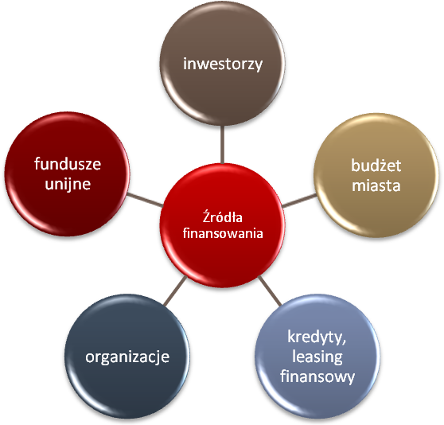
Program zakłada, iż na dochody budżetu składać się będą:
- dotacje na zadania zlecone i realizowane na podstawie zawartych porozumień
- subwencja ogólna (część oświatowa)
- dochody własne, do których zalicza się:
- podatki i opłaty lokalne,
- udział w podatkach stanowiących dochody budżetu państwa,
- dochody z majątku gminy,
- odsetki od środków na rachunkach bankowych,
- pozostałe dochody

Władze gminy będą ubiegać się o dofinansowanie zadań z zakresu rynku pracy, turystyki, edukacji, kultury, ochrony środowiska, infrastruktury technicznej i społecznej, ponadto będą wspierać przedsiębiorców aplikujących o środki pomocowe na rozpoczęcie i rozwój działalności gospodarczej. Gmina świadoma jest roli, jaką odegrają pozyskane fundusze w jej rozwój społeczno - gospodarczy. Dostrzega ogromną szansę na rozwój mieszkańców, sektora małych i średnich przedsiębiorstw oraz infrastruktury zarówno społecznej, jak i technicznej. Gmina liczy również na pozyskanie inwestorów zewnętrznych, co z kolei jest szansą na jeszcze szybszy rozwój oraz zwiększenie dochodów gminy
z tytułu podatków i opłat lokalnych.
Konsekwentna realizacja założeń Strategii, umiejętne wykorzystywanie lokalnych zasobów oraz wychwytywanie wszystkich pojawiających się w otoczeniu szans na pozyskanie środków finansowych z funduszy krajowych i zagranicznych na realizację zaplanowanych zadań z pewnością przyśpieszy zarówno społeczny, jak i gospodarczy rozwój gminy Zelów.

Wdrażanie oraz monitorowanie programu rozwoju

Program Rozwoju Gminy Zelów na lata 2014 – 2020 jest dokumentem strategicznym, w którym zawarto wypracowaną wizję rozwoju gminy Zelów. Rozwój gminy uzależniony jest od harmonijnej współpracy również z jej otoczeniem – sąsiednimi gminami, powiatem, województwem, organizacjami rządowymi, samorządowymi i pozarządowymi. Jednostki te są ważnym adresatem dokumentu, z którym będą mogły się zapoznać po jego uchwaleniu i publikacji.
Monitorowanie dokumentu stanowi integralną część codziennego zarządzania. Jego celem jest dostarczenie informacji, na podstawie której osoby zarządzające dokumentem mogą wskazać
na problemy związane z jego wdrażaniem oraz je rozwiązać, jak również ocenić postęp
w stosunku do pierwotnych planów.
Wdrożenie dokumentu powinno odbywać się na trzech poziomach:
- poziomie merytorycznym,
- poziomie organizacyjnym,
- poziomie społecznym.
Poziom merytoryczny obejmuje następujące obszary:
- przyjęcie dokumentu Uchwałą Rady Miejskiej,
- realizację dokumentu poprzez rozpisanie zadań inwestycyjnych w formie projektów, służących osiąganiu danych celów strategicznych,
- narzędzia realizacji programu:
- zgodność z budżetem,
- plany/programy branżowe (rewitalizacja, pomoc społeczna, rozwój turystyki),
- ustalenie zasad i kryteriów realizacji programu,
- zapewnienie zgodności programu z dokumentami wyższego rzędu, w tym z ustawą
o zamówieniach publicznych, zasadami konkurencji, wymaganiami ochrony środowiska,

- określenie odpowiedzialności za wdrożenie dokumentu oraz monitorowanie jego realizacji.

Poziom organizacyjny wdrożenia programu obejmuje:
- organizację na poziomie Urzędu – koordynowanie zapisów Programu,
- dokonywanie corocznych przeglądów realizacji Programu.

Osoby monitorujące Program Rozwoju Gminy Zelów muszą znać odpowiedź na następujące pytania:
- Które zadania za rok poprzedni zostały zrealizowane zgodnie z harmonogramem?
- Które zadania za rok poprzedni nie zostały zrealizowane, wraz z podaniem przyczyn opóźnienia realizacji bądź przyczynami nie rozpoczęcia realizacji?
- Czy istnieją nowe zadania do umieszczenia w Programie?
- Czy są ewentualne zmiany w realizacji zadań przewidzianych do realizacji w późniejszym okresie?
Osoby odpowiedzialne za monitorowanie procesu realizacji Programu muszą mieć na uwadze fakt,
iż proces monitorowania jest procesem ciągłym, i ważnym we wdrażaniu założeń. Przerwanie procesu monitorowania jest stanem niebezpiecznym. Skutkować może dużymi opóźnieniami
w realizacji poszczególnych zadań, a nawet poważnie zagrozić realizacji całego Programu.

Poziom społeczny:
Aby Program Rozwoju Gminy Zelów osiągnął zakładane efekty, władze miasta oraz wszystkie osoby, które uczestniczyły w procesie tworzenia dokumentu, powinni:
- aktywnie uczestniczyć w realizacji poszczególnych celów strategicznych,
- czuwać nad tym, aby założenia Programu były sukcesywnie wdrażane,
- na bieżąco monitorować postępy w jego wdrażaniu,
- zgłaszać pomysły, uwagi i propozycje zmian,
- wyszukiwać nowatorskie rozwiązania w otoczeniu,
- wychwytywać w otoczeniu pojawiające się szanse na rozwój miasta,
- identyfikować oraz ograniczać zagrożenia i przeszkody, które mogłyby opóźnić rozwój miasta,
- pobudzać prorozwojowe inicjatywy społeczne, gospodarcze, kulturalne,
- aktywnie uczestniczyć w pozyskiwaniu środków finansowych na realizację założeń Programu
ze źródeł budżetowych, pozabudżetowych krajowych i zagranicznych, w tym z Unii Europejskiej.

Głównym adresatem zapisów dokumentu są mieszkańcy miasta, a w szczególności:

1. Radni, pracownicy Urzędu i jednostek organizacyjnych gminy;
2. Posłowie i senatorowie reprezentujący w Parlamencie region oraz radni Sejmiku Wojewódzkiego, związani z regionem;
3. Przedsiębiorcy, przedstawiciele sektora gospodarczego, instytucje otoczenia biznesu, instytucje szkoleniowe z regionu;
4. Sektor finansowy – banki, instytucje pożyczkowe i kredytowe;
5. Wyższe uczelnie z terenu regionu;
6. Organizacje pozarządowe z terenu gminy, Powiatowy Urząd Pracy, jednostki edukacyjne.

Upowszechnienie zapisów Programu wśród społeczności lokalnej ma na celu:

1. Poinformowanie o zakończeniu prac nad opracowaniem Programu Rozwoju Gminy Zelów;
2. Objaśnienie dalszych etapów procesu planowania rozwoju społeczno-gospodarczego w gminie – realizacja zapisów Programu, zaproszenie partnerów do współpracy;
3. Prezentację lokalnego potencjału społeczno-gospodarczego gminy Zelów, priorytetów
i kierunków jego rozwoju w najbliższych latach (obszary priorytetowe i cele strategiczne, cele operacyjne, kierunki interwencji);
4. Objaśnienie roli funduszy strukturalnych Unii Europejskiej w finansowaniu rozwoju lokalnego
i sposobu ich pozyskiwania poprzez przygotowanie projektów wynikających ze Programu Rozwoju – z kierunków interwencji;
5. Zachęcenie do wzięcia udziału w realizacji zapisów Programu Rozwoju Gminy Zelów na lata 2014 – 2020.
W celu upowszechnienia treści dokumentu należy przeprowadzić proponowane działania:

  - Opracowanie krótkiego materiału przybliżającego mieszkańcom treść Programu Rozwoju Gminy Zelów na lata 2014 – 2020.
  - Umieszczenie do pobrania w wersji elektronicznej na stronie internetowej gminy
i w Biuletynie Informacji Publicznej (BIP) materiału przybliżającego zainteresowanym Program Rozwoju Gminy Zelów,
  - Przekazanie bibliotekom publicznym oraz szkołom z terenu gminy wydrukowanego egzemplarza tekstu Programu wraz z nagraną płytą CD, zawierającą materiał informacyjny.

Spis rysunków, tabel i wykresów

Rysunek 1. Herb gminy Zelów 3
Rysunek 2. Położenie gminy Zelów w Powiecie Bełchatowskim 3
Rysunek 3. Mapa gminy Zelów 3
Rysunek 4. Mapa terenów inwestycyjnych ŁSSE 3
Rysunek 5. Schemat analizy SWOT 3
Rysunek 6. Powiązanie Programu Rozwoju Gminy Zelów na lata 2014-2020 z dokumentami strategicznymi szczebla europejskiego, krajowego, regionalnego i lokalnego. 3

Tabela 1. Poziomy planowania strategicznego w procesie tworzenia strategii. 3
Tabela 2. Zestawienie metod i technik wraz z doborem próby. 3
Tabela 3. Powierzchnia gmin powiatu bełchatowskiego 3
Tabela 4. Poziom bezrobocia w poszczególnych jednostkach samorządowych na koniec III kwartału 2015 roku 3
Tabela 5. Bezrobotni wg wieku w gminie Zelów w latach 2010 - 2014 3
Tabela 6. Bezrobotni wg wykształcenia w gminie Zelów w latach 2010 - 2014 3
Tabela 7. Pomioty gospodarcze wg sekcji PKD 3
Tabela 8. Liczba osób korzystających z pomocy w ramach M-GOPS w Zelowie w latach 2007-2013 3
Tabela 9. Liczba osób korzystających z pomocy w ramach ŚDS w Walewicach w latach 2007-2013 3
Tabela 10. Liczba uczniów w gminie Zelów w placówkach publicznych w latach 2008-2014 3
Tabela 11. Liczba uczniów w gminie Zelów w placówkach niepublicznych w latach 2008-2014 3
Tabela 12. Ilość gospodarstw rolnych w Zelowie wg rodzajów zasiewów 3
Tabela 13. Długość dróg gminnych według rodzaju nawierzchni 3
Tabela 14. Ilość odpadów zebranych w gminie Zelów 3
Tabela 15. Ilość odpadów zebranych w gminie Zelów z gospodarstw domowych 3
Tabela 16. Ilość odpadów zebranych w gminie Zelów ogółem na 1 mieszkańca 3
Tabela 14. Liczba zdarzeń na terenie gminy Zelów w lach 2008-2013 3
Tabela 15. Zestawienie ilości zdarzeń (pożary, miejscowe zagrożenia) na terenie gminy Zelów w latach 2007-2013 3
Tabela 16. Udział jednostek w zdarzeniach na terenie gminy Zelów w latach 2007 - 2013 3
Tabela 20. Zmiany dochodów i wydatków gminy Zelów w latach 2008-2014 3
Tabela 18. Dochody gminy Zelów wg kategorii w latach 2008-2014 3
Tabela 19. Wydatki gminy Zelów wg kategorii w latach 2008-2014 3
Tabela 23. Wyniki oceny warunków życia w gminie Zelów. 3
Tabela 24. Atuty gminy Zelów 3
Tabela 25. Największe szanse rozwojowe gminy 3
Tabela 26. Obszary wymagające rozwoju w najbliższych latach 3
Tabela 27. Potrzeba inwestycji w gminie Zelów 3
Tabela 28. Udział mieszkańców gminy w wydarzeniach kulturalnych oraz sportowo - rekreacyjnych. 3
Tabela 29. Wykorzystanie potencjału kulturowego. 3
Tabela 30. Zagrożenia dla rozwoju gminy Zelów. 3
Tabela 31. Źródła informacji nt wydarzeń w gminie Zelów. 3

Wykres 1. Stan ludności gminy Zelów na przestrzeni lat 2008-2014 3
Wykres 2. Struktura ludności gminy Zelów na przestrzeni lat 2008-2014 3
Wykres 3. Ruch naturalny ludności w gminie Zelów w latach 2008-2014 3
Wykres 4. Migracje wewnętrzne na pobyt stały w gminie Zelów w latach 2008-2014 3
Wykres 5. Migracje zagraniczne na pobyt stały w gminie Zelów w latach 2008-2014 3
Wykres 6. Bezrobotni w gminie Zelów w latach 2009-2014 3
Wykres 7. Struktura firm zarejestrowanych w systemie REGON w latach 2008-2014 (wartości liczbowe) 3
Wykres 8. Korzystający z pomocy społecznej i zasiłków rodzinnych w gminie Zelów w latach 2010-2014 3
Wykres 9. Kwoty wypłacanych świadczeń i zasiłków w gminie Zelów w latach 2010-2014 3
Wykres 10. Liczba udzielonych porad lekarskich w gminie Zelów w ramach ambulatoryjnej opieki zdrowotnej 3
Wykres 11. Imprezy organizowane na terenie gminy Zelów. 3
Wykres 12. Uczestnicy imprez organizowanych na terenie gminy Zelów 3
Wykres 13. Budynki mieszkalne w gminie Zelów w latach 2009-2013 3
Wykres 14. Mieszkania wyposażone w instalacje techniczno-sanitarne 3
Wykres 15. Skład morfologiczny odpadów komunalnych wytworzonych w gminie Zelów w okresie lipiec 2013 – czerwiec 2014 3
Wykres 16. Zmiany dochodów i wydatków gminy Zelów w latach 2008-2014 (w PLN) 3
Wykres 17. Ankietowani według wieku. 3
Wykres 18. Ankietowani według wykształcenia. 3
Wykres 19. Ankietowani według zatrudnienia. 3
Wykres 20. Związek ankietowanych z gminą Zelów. 3

Analiza stanu gospodarki odpadami komunalnymi w gminie Zelów za okres lipiec 2013 – czerwiec 2014, Zelów wrzesień 2014 rok.

